Вадим Вадимович Шлахтер

Правильные сказки



Центр Событий; 2013

Аннотация

Герои известных всем народных сказок, переписанных автором — успешные персонажи, которые сами решают свои проблемы, используя доступные и проверенные схемы и методы. Сюжетная линия правильных сказок проходит на стыке традиционно сказочного волшебства, суровых реалий современной жизни и эффективных технологий лидерства.

Сказка о богатыре, который умел летать

Жил да был богатырь.
Он очень хотел научиться летать.
Однажды научился и улетел.
И никто его больше не видел…

Заюшкина избушка

Жили-были лиса да заяц. У лисы была избушка ледяная, а у зайчика — лубяная.
Пришла весна-красна. У лисы избенка растаяла, а у зайчика стоит по-прежнему. Вот лиса и попросилась к нему переночевать, да его самого из избенки выгнала.
Отошел зайчик к лесу и задумался. Не ожидал он от лисы такой подлости. Избенку-то вернуть не проблема. А с лисой потом что делать оставить или выгнать взашей?
Идет мимо собачка:
— Тяф-тяф! О чем зайчик задумался? Может помощь какая нужна?
— Иди, псина, своей дорогой! Я со своей лисой сам разберусь! Лучше за щенками своими следи — бегают где попало!
Ушла собачка, хвостиком виляя перед зайчиком.
Идет мимо медведь.
— О чем, зайчик кручинишься? Может помочь тебе? Может из избушки выгнали?
— Иди, медвежатина своей дорогой! Я со своей лисой сам разберусь! Ты вон за медведицей смотри лучше — вы с ней оба бурые, а медвежата белые. Зря ты ее на Северный Полюс в командировку отпускал! Проваливай, рогатый!
Ушел медведь, обидевшись. Да зайчику в общем на него все равно.
Подкрался зайчик к избушке. У двери сеть рыбацкую разместил, чтоб всяк, из избушки выбегающий в этой сети запутался.
Зашел зайчик с наветренной стороны, костерочек маленький развел. Накидал, как разгорелось травы зеленой, чтобы дым избушку обволок, да стал кричать: «ПОЖАР! ПОЖАР!»
Выскочила лисичка из избушки да в сети запуталась.
Скрутил зайчик ей лапы передние, а задние освободил, включая филейную часть. Взял прутик и высек лисичку.(возможно обоим понравилось, но сказка о том умалчивает).
— Все, сказал зайчик лисичке, — проваливай к своей мамаше. Поумнеешь — может и приму назад. А пока нам друг от друга отдохнуть надо.
Поумнела лисичка. А уж взял ее зайчик обратно или нет — это уже совсем другая сказка…

Про львицу и кабанчика

Прислано приятельницей.

Про Львицу и Кабанчика)) (сказка)
Жила себе гордая Львица… скучала…
Дай думаю пройдусь по лесу, с живностью познакомлюсь, поговорю, чем живность сейчас живет… Встречала много зайчиков, волков, медведей))
И тут ей навстречу веселый такой Кабанчик выбегает, в поисках кореньев вкусненьких… такой веселенький, что гордой и серьезной Львице захотелось узнать секрет такого настроения…
— Кабанчик, что так веселишься?
— Так жизнь хороша, лето урожайное, есть чем поживиться… И такой ладненький был Кабанчик, манерный что Львица даже пригласила его к себе в гости…
И стали они жить поживать, покушать и приготовить вкусно она умела, а Кабанчику в самый раз такой стол, стали друг друга развлекать — она его своей мудростью, он веселостью… Они даже не замечали времени, так им здорово жилось… Стали по лесу ходить слухи, что Львица пустила в дом Кабанчика.
— Да где это видано? Она с ним поиграет и скушает, стали судачить зверёныши…
Тут Кабанчик сдрейфил. Конечно хорошо жить с ней, но перспектива быть «запеченным с гречневой кашей» ему показалась ОЧЕНЬ страшной, и убежал он в лес…. Но так ему было тоскливо, что часто приходил под окна к Львице, видел ярко горящий свет, а он стоял в своей непроглядной ночи…
Но он был гордым и свободолюбивым…
Прошло немало времени с тех пор…
И однажды гуляя по лесу Львица встречает своего знакомого Кабанчика…
Подрос, возмужал, заматерел одним словом… Львинная гордость стала проявляться. Оброс не просто щетиной))), у него начала прорастать львинная шевелюра за головой, хвост и тот стал с кисточкой)))и кабанихи в его жизни встречаются…
Но так хорошо и уютно ему ни с кем не было…
И стали они снова дружить, но не жить…
Им здорово проводить дружеские веселые вечера…
И не боится он больше Львицу…

Сказка про курочку Рябу

Жили-были старик со старухой. И была у них курочка Ряба. Раз снесла она им яичко, да непростое, а золотое. Дед бил-бил, не разбил. Баба била-била, не разбила. А мышка бежала, золотое яичко утащила. Сдала его в пункт приемки золота. На вырученные деньги купила старикам десяток кур и сказала:
— Берите десяток кур, дайте мне одну курочку Рябу. Куры вам нанесут море яиц, которые вы легко сможете разбивать своими медными лбами.
Отдали дед с бабкой мышке курочку Рябу. А мышка сказала:
— Неси, курочка, золотые яйца. А я буду твоим торговым представителем. 50X50, мы в доле. А эти тупицы — дед с бабкой — пусть чавкают яичницей, раз больше ни на что не годны.
У курочки Рябы появился свой 80-этажный бизнес-центр и прекрасная вилла на берегу теплого моря. Партнерствовали они честно, жили долго и счастливо.
Мораль: не мечите перед свиньями бисер, мечите просо.

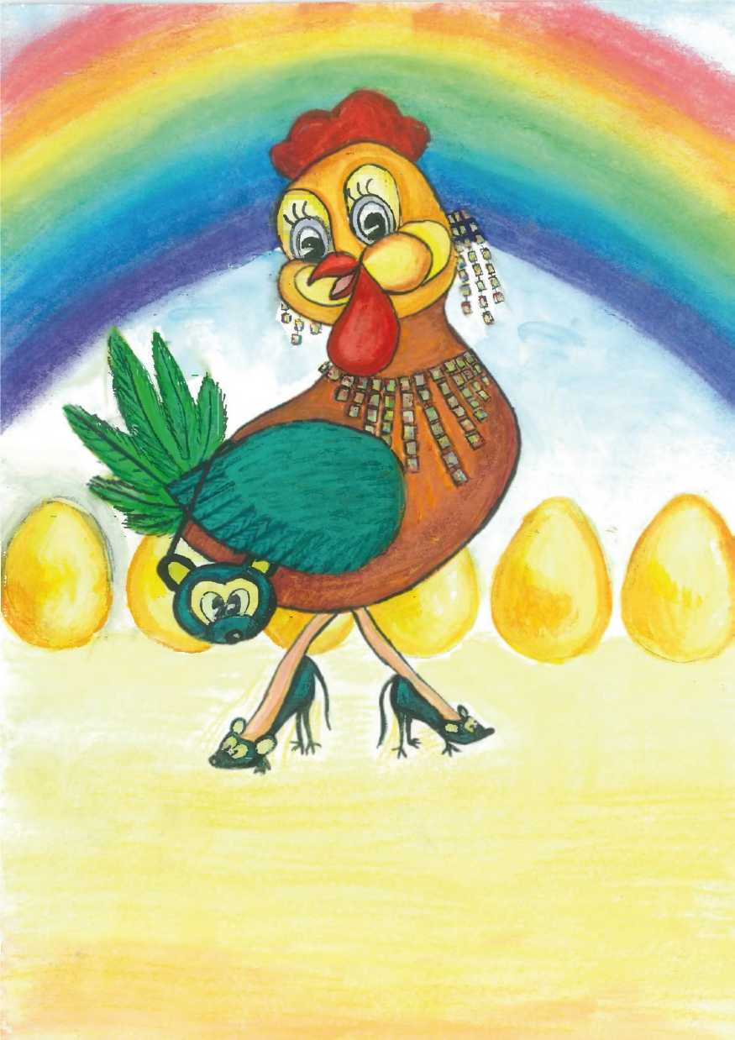

Сказка про репку

Посадил дед репку. Выросла репка большая-пребольшая. Дед тянет-потянет, вытянуть не может. Тогда вместо того, чтобы напрягать своих домашних: бабку, внучку, Жучку, кошку и мышку, обкопал дед репку со всех сторон, очистил от земли, нафотографировал отовсюду и отправил репку в столицу, в институт Мичурина. А фотографии самому Гиннесу, для размещения в Книге Рекордов. Получил дед почет и уважение и мешок денег. И облагодетельствовал всех своих домашних, вместо того, чтобы напрягать их всякой фигней.
Тут и сказочке конец. А кто слушал, пусть делает выводы.

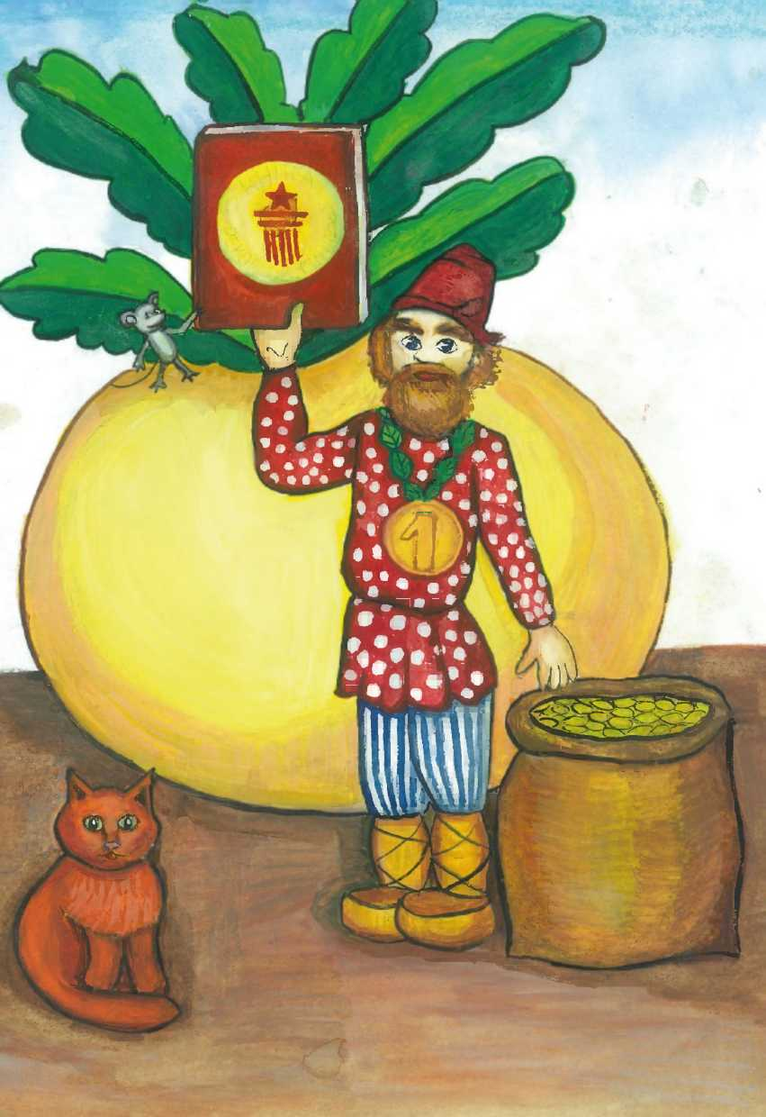

Золушка

В некотором царстве, в некотором государстве жил да был лесник — мелкая вечно пьяная трусливая сволочь. Была у него дочка Золушка. Взял он однажды и женился на одной очень злобной тетке, у которой было две злобных дочки. Начали они его алкаша чморить, а заодно и дочку его тиранить. Как-то собрались они на бал. Золушка оставили золу убирать, да канализацию чистить. Локальную.
Уехали они на шикарный бал, где каждая дочка отхватила себе по принцу. А сама мачеха быстро наставила рога своему вечно пьяному леснику с самим королем. И стала королевой. А на Золушку позарился местный ассенизатор-говночист. Жили они с Золушкой долго и счастливо и было у них пятеро детей. Все выросли ассенизаторами-говночистами, т. е. обладателями очень хорошей, полезной и уважаемой профессии. Старшенького королева даже взяла во дворец придворным говночистом. Королева жила с королем долго и счастливо. Когда принцы выросли, они стали королями, а дочки стали королевами. И тоже пригласили детей Золушки к себе во дворцы на должность Главных Королевских ассенизаторов-говночистов. А папа золушкин — лесной алкаш — совсем спился и как-то однажды по пьянке замерз в лесу. Никто о нем в общем особо не горевал.
Как-то стирала Золушка пеленки за внуками, и появилась добрая фея.
— Хочешь, Золушка на бал? — спросила она.
— Не поздновато ли? — сказала Золушка.
— Лучше поздно, чем никогда! — гордо сказала фея.
Золушка дала фее мокрыми пеленками по роже и со словами: «А пошла ты…!» и отправилась нянчить внуков.

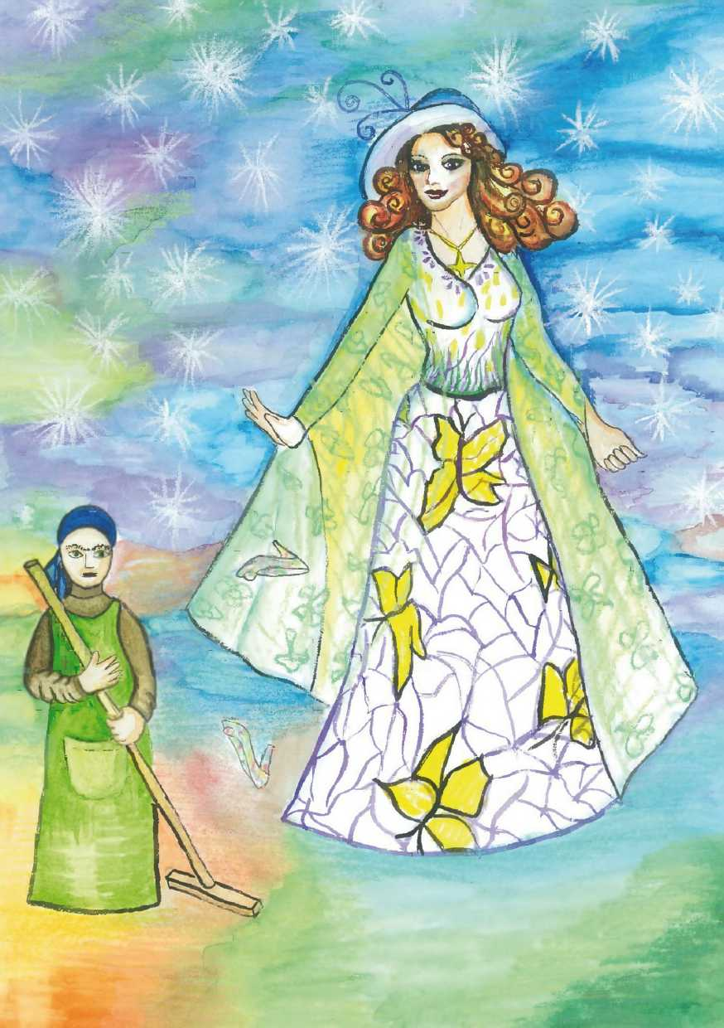

Мораль сей сказки такова: от каждого по способностям каждому по роже.

Сказка о рыбаке и рыбке

Жили-были старик со старухой у самого синего моря. Промышлял старик рыбалкой. Причем не просто рыбалкой с удочкой или спинингом, а браконьерствовал сетями. Но не шло ему впрок нарушение законодательства. Была у него хилая избушка, в избушке злобная старуха. У старухи было разбитое деревянное корыто.
Раз пришел старик на берег, троекратно забросил невод, дважды вытащил традиционную морскую тину, а на третий раз золотую рыбку.
— Отпусти меня, старче! — говорит ему золотая рыбка. — Я тебе за это любое твое желание исполню.
— Рыбка, — говорит старче, — потребности мои невелики, но еще меньше возможности. Была моя старуха добрая, красивая и в меня влюбленная лет эдак 50 тому назад. А сделай ты рыбка так, чтобы моя старуха была опять красивая, добрая и в меня без памяти влюбленная. А я чтоб себя чувствовал также, как полвека назад.
— Нет проблем, — говорит рыбка.
Распрямился старик, расправились плечи, седая борода опять стала русой. Но прежде чем рыбку отпустить сказал старик:
— Рыбка, доброго нраву и красивой внешности моей старухе хватает лет на 20. Главное мое условие таково: каждые 20 лет ты попадаешься мне в невод.
— Хорошо, — ответила рыбка. — Будь по-твоему злодей.
И зажили старик со старухой регулярно весело и радостно. И по-большому счету плевать им было и на избу, и на дырявое корыто. Очень уж их перло от жизни. А главное, они знали, что через 20 лет их ждет полная регенерация.
Тут и сказочке конец. А ну все похватали неводы и помчались.

Сестрица Аленушка и братец Иванушка

Жили были сестрица Аленушка и братец Иванушка. Жили они одни, без папы и мамы. Открылся прямо возле них однажды алкогольный супермаркет. Тянуло туда Иванушку как магнитом.
— Не пей, Иванушка! Козленочком станешь! — говорила ему Аленушка, посещавшая без конца шейпинг, фитнес, курсы английского и компьютера.
Но не увлекался Иванушка фитнесом, не перло его от английского. А больше всего ему хотелось стать козленочком. Чтобы никто ему мозг не сношал, а все его жалели. А то придет сестрица Аленушка с шейпинга или фитнеса, или курсов углубленного изучения английского и компьютера, да как начнет сношать ему мозг: «Почему бы тебе Иванушка приличную работу не найти? Почему бы тебе Иванушка атлетизмом не заняться, скотина ты этакая! Почему бы тебе, Иванушка, Человеком не стать состоявшимся!
Но плюнул однажды Иванушка на слова сестрицы Аленушки, зашел в алкогольный супермаркет, набрал свинячьего пойла. Нахлебался до свинского состояния и стал козленочком.
Пришла сестрица Аленушка и говорит:
— Ну, Козел! Мало того, что от тебя и так толку никакого, так ты еще, Швайн этакий, шнапса нахлебаться изволил. А сдам-ка я тебя в зоопарк!
И сдала. Работает Иванушка в зоопарке козленочком. Наливают ему там из алкогольного супермаркета ежедневно немножко шнапса, сидит он там за решеткой. А дети на экскурсиях пальцами на него показывают и кричат: „Козел! Козел!“.
А Аленушка сделала шикарную карьеру. Вышла замуж за достойного мужчину. Приводит иногда детишек в зоопарк.

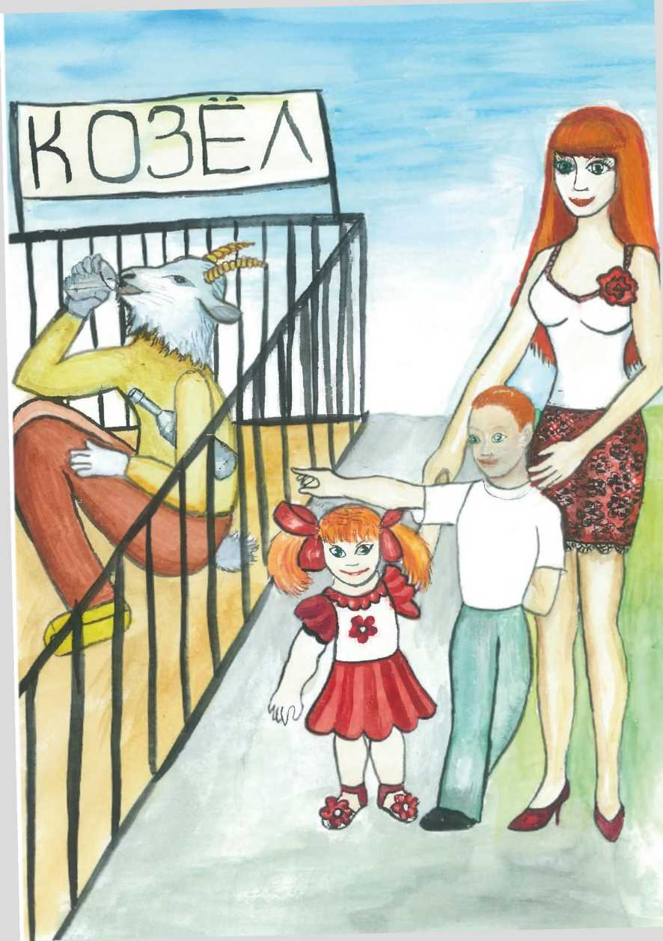

— Вот ваша дядя, — говорит. — Посмотрите, к чему приводит алкоголь и культурные виды досуга. Не захотите самосовершенствоваться, захотите хлебать свинячье пойло, такими же козлами станете.
Не хотят детишки становиться козлами. Хотят детишки карьеру, успех и хорошую семью.
Тут и сказочке конец. А кто все понял — молодец! А кто пошел за алкоголем — козленочком стал.

Иванушка-дурачок и Змей Горыныч

Жил да был на свете Змей Горыныч. Был он очень умный. Такой умный, что в одной голове у него ум не помещался, отросло у него 3 головы. Но пришел однажды Иван-дурак, у которого ума не было совсем, а мозгов с чайную ложечку, зато был меч кладенец. И все три головы мудрому Змею Горынычу снес.

Мораль: какой бы ты ни был умный, будь ты даже о трех головах, у тебя на пути обязательно встанет какой-нибудь дурак с мечом в руке и головы тебе снесет.

Мораль 2: если ты слишком умный, ты уже по определению не такой как все. И каждый дурак при первой же возможности норовит укоротить тебя на голову.

Красная Шапочка

Жила-была на свете девочка. Она очень любила маму, бабушку, которая жила неподалеку через лес, пирожки, что негативно сказалось на ее фигуре, и свою красную шапочку, в которой она была видна всем издалека.
Напекла однажды мама пирожков с разными начинками и сказала Красной Шапочке:
— Отнеси-ка ты пирожки бабушке. Постарайся только не сожрать по дороге. А то посажу тебя на хлеб, воду и фитнес. А главное — осторожнее! В лесу водится волк. Он не только голодный и злой, но и еще поговаривают немножечко маньяк. Так что возьми в провожатые кого-нибудь из лесорубов. Топоры у них острые, делами они особо не перегружены. Или наоборот иди не через лес, а по обходной тропинке, где волков не бывает.
Помимо мамы, бабушки, пирожков и красной шапочки эта девочка еще очень любила приключения, которые часто искала на свою пятую точку. Поэтому пошла она через лес без лесорубов и в яркой красной шапочке. Очень ей хотелось съесть пирожок, но она держалась. Слюни текли у нее по подбородку, запах пирожков дурманил сознание, но она держалась, вытирая слюни красной шапочкой.
Вдруг из леса выскочил волк и зарычал:
— Кто ты такая? Куда идешь, чего несешь?
— Я — Красная Шапочка. Иду от мамы к бабушке, несу пирожки.
— Пирожки? — облизнулся волк. — Очень интересно. А что это?
Красная Шапочка накормила волка пирожками и думала про себя: "Как хорошо, что я их не сожрала по дороге. Поистине выдержка и терпение — лучшие из человеческих качеств".
— Здорово! — сказал волк, съев несколько пирожков с мясной начинкой. Начинками с повидлом и вареньем пренебрег.
— Пойдем-ка, я тебя провожу до бабушки. А то шастают тут по лесу всякие лесорубы, к красивым девушкам домогаются.
И теперь, когда Красной Шапочке снова нужно было идти через лес, она всегда с собой брала пару пирожков с мясом и получала гарантированную охрану и безопасность. А пирожки трескать Красная Шапочка прекратила, перешла на раздельное питание, фитнес, шейпинг, и стала выглядеть как Королева, которой вскоре и стала. Но это уже совсем другая сказка.

Теремок

Стоял в лесу теремок. Был он не низок, не высок. Бежал мимо Мышь-Норуш.
— Кто-кто в теремочке живет? Кто-кто в невысоком живет? Кто-кто мне сейчас свидетельство о госрегистрации покажет? Никого?? Тогда отправляю заявку на покупку земли в собственность, буду здесь жить.
Живет Мышь-Норуш в теремке. Мышку-Норушку себе взял, мышатами-нарушатами обзавелся.
Скачет Лягушка-Квакушка.
— Мышь-Норуш, пусти в теремке пожить.
— Это еще с какого…? — удивился Мышь. — Толку с тебя никакого, работать ты не умеешь, для прочего ты непригодна.
— Я квакать могу! — ответила Лягушка.
— Хорошо, — сказал Мышь-Норуш. — Вырой себе пруд и живи.
Будешь по утрам квакать вместо будильника. Чтобы Мышка-Норушка быстрее вскакивала, завтрак готовила.
Бежит мимо Зайка-Попрыгайка.
— Кто-кто в теремочке живет? Кто-кто в невысоком живет?
— А у тебя какие полномочия, чтобы спрашивать? — интересуется Мышь-Норуш. — Ты вообще кто?
— Я Зайка-Попрыгайка.
— Ты не Попрыгайка, ты Пробегайка! — сказал ему Мышь-Норуш. — Беги заяц, лыко с деревьев обрывай. Нечего тебе здесь делать, толка с тебя никакого нет, а проблем из-за тебя огрести можно от всех, кто зайчатину любит, от лис и волков. А ты мне не друг и не родственник, чтобы за тебя впрягаться. Не прошел ты фейс-контроль, проваливай.
Также были посланы Лиса, Волк и Медведь.
А когда Лягушка-Квакушка стала иногда квакать не по делу, Мышь-Норуш засыпал пруд, послал ее вон.
И жил он в теремке с правильно оформленными документами долго и счастливо, и передал его потом мышатам-нарушатам вместе с собственным бизнесом и счетом в швейцарском банке.
Тут и сказочке конец. А кто сделал правильные выводы — молодец!

Сказка о трех поросятах

Жили-были три поросенка. Ниф, Наф и Нуф. То ли выгнали их из дому, то ли они уехали куда-то поступать учиться, только оказались они одни в лесу. Решили они построить себе по домику. Жить вместе они не могли, каждый из них считал двух других свиньями, а себя пупом земли.
Ниф построил себе домик из соломы. Наф из бревен. А Нуф из камня.
Но пришли однажды серые волки и развалили домик Нифа, он же был из соломы. Ниф убежал к Нафу. Но волки подожгли бревенчатый домик, и сбежали они вдвоем к Нуфу, в домик каменный. Волки обложили каменный домик хворостом, у входа положили большой мешок и все подожгли. Когда дышать в домике стало нечем, поросята бросились бежать и угодили прямо в мешок. Хотели волки их сожрать, но тут главный Волк сказал, что жрать свинину по религии не положено. И прогнали их пинками взад из леса.
Мораль: никто не любит свиней. Даже те, кто их не ест.
Моралв 2: Какой бы домик не построила свинья, он все равно будет домиком свиньи.

Волк и семеро козлят

Жила-была мама-коза и было у нее семь детей-козлят. Папа у них тоже был козел, хотя мама и врала детям, что он не козел, а северный олень и замерз во льдах полярной экспедиции. В общем папа-козел куда-то свалил, как и подобает нормальному отечественному козлу, а мама-коза одна семерых козлят растила. Сходит в поле, сожрет сколько сможет травы и бежит домой.
— Козлятушки-ребятушки! отворитеся-отопритеся! Это я, ваша мама пришла, молочка принесла! Бежит молоко по вымечку, бежит по копытечку.
Открывают козлятки, она их поит, они растут. Чуть подросли козлята, стали травку щипать, коза на работу пошла офис-менеджером. С работы возвращается, опять:
— Козлятушки-ребятушки отворитеся-отопритеся! Это я, ваша мама пришла! разных разностей вам принесла.
А козлятушки с утра до вечера тренируются. Папа-Козел у них алкашом был неспортивным, а их, козляток мама с детства к тренировкам приохотила.
И козлята то мышцы качают, то бодаться тренируются, то копытами лупят по груше.
А то натянут между рогов резинку и фигачат стальными шарами на меткость по деревьям.
А чтоб за козляток своих не бояться мама-коза сводила их к кузнецу и насадки стальные на рога им приделала. Да научила сходу не раздумывая бить, протыкая рогами любую сволочь.
Волк подслушал, как коза к козлятам обращается, незадолго до окончания ее рабочего дня подкрался к избушке и поет:
— Козлятушки ребятушки, отворитеся, отопритеся! Это я, ваша мама пришла! Много чего хорошего принесла!
— Это не наша мама! — решил старший козленок.
Посовещались козлята и решили, подготовимся к встрече. Ведь волчара опять припрется. Рассказали мамаше, что ломился к ним какой-то гад. Коза посоветовала им быть начеку.
Волк сгонял к акустику, тот ему голос подрегулировал и через недельку заявился снова.
— Козлятушки-ребятушки! отворитеся…
Больше волк ничего сказать не успел. Отворили козлята дверь и три стальных шарика с рогов влепились волку в голову и шею. Упал волк, а козлята уже мчались к нему, опустив рога с насадками стальными, еле смылся волк от них. Долго ходил по травмпунктам, шкуру и череп залечивал.
Мораль. Если даже родители козлы, детям безопасность может гарантировать только физическая подготовка, наличие оружия и умение им владеть! Хочешь, чтобы дети были в безопасности — научи их владеть оружием.

Мальчик с пальчик

Жила-была семья, мама, папа и пять детишек. Один был мальчик-с-пальчик. Был он самый маленький и чморили его все, потому он приспособился таскать толстую рыболовную леску и на ней грузило и бил по башке каждого, кто пытался его чморить. И сваливал в какую-нибудь щель в полу или стене, и бесились обидчики, но не могли его достать, а потом он жаловался родителям и они наказывали всех, кто мелкого обижать пытался.
Как-то пошли все братцы в лес гулять, да заблудились. Стемнело, а им не выбраться. Мелкий залез в карман к Старшему и задрых.
Увидели вдали огонек, подошли — Избушка. Постучались — выскакивает Людоед, всех связывает и радуется — неделю за едой ходить не надо — еда сама пришла.
Уснул Людоед — он не был голоден, решил с завтрашнего дня всех жрать начинать. Вылез Мелкий из кармана и говорит:
— Ну че, уроды? Сожрут вас? И поделом! Нефиг меня чморить было.
— Спаси нас, мальчик-с-пальчик, — наперебой просили братцы.
— Ладно, сказал Мелкий, куда ж я без вас, братаны? Это у меня шутка юмора такая.
Развязал старшего. Тот всех остальных, взял Старший ножик острый людоедский и перехватил горлышко спящему гаду от уха до уха.
Вынесли они людоеда из избушки закопали в саду, отмыли полы. А потом нашли документы на избушку, подправили и продали за неслабые деньги такую экзотику.
А потом к родителям вернулись.
А когда выросли-разъехались по разным городам, но связь держали. И на помощь друг другу прийти всегда готовы были.
А мальчик-с-пальчик женился потом на Дюймовочке, отбив ее у главного Эльфа. Подумаешь, эльф?! Шпана мелкая по сравнению с людоедом. И у них тоже было пятеро детей. Тоже габаритами не отличались, но и не такая уж мелкота, как родители…

Спящая красавица

Жила-была принцесса.
Однажды колдунья наколдовала ей, что она очень до фига спать будет.
Она взяла и уснула.
И все проспала.
Принца проспала.
Королевство проспала.
Всю свою жизнь бесполезную проспала.
Проснулась — а уже старая калоша. И никому даром не нужна. А нефиг спать так много!
Когда по утрам детям не хочется вставать и топать в детский садик, пусть вспоминают об этой несчастной засоне и вскакивают поживее. И часы всегда носят на правой руке, чтобы про время не забывать.
Тут и сказочке конец, а кто часы переодел на правую руку-молодец!

Василиса Премудрая и Василиса Прекрасная

Жили были Василиса-Премудрая и Василиса Прекрасная.
Были они похожи друг на друга, как сестры-двойняшки-близняшки.
Но только внешне.
Василису Премудрую с детства родители-дураки приучили, что надо быть очень умной и очень занудной. Что ум и ученость красят девицу, а не шейпинг с косметологами. И что муж должен быть еще умнее и занудней, чем она. А следить за собой, красиво одеваться, тренироваться, краситься и носить каблуки не надо! А надо носить бабскую гульку на затылке, и очки, которыми на солнце можно было выжигать…
А Василису-Прекрасную с детства умные родители приучили, что надо красиво выглядеть, одеваться, следить за собой. Но главное, ни в коем случае не показывать мужчинам свой ум и сообразительность.
Лучше громко смеяться каждой шутке и говорить мужчинам!
— О! Какой ты умный! Откуда ты столько знаешь? Ты где научился так разбираться в людях? Когда ты рассказываешь о своих увлечениях, я забываю обо всем на свете…
Поэтому от Василисы Премудрой даже Змей-Горыныч с Лешим отвернулись — побрезговали! Ну кому ж такая зануда нужна! И прожила она всю жизнь одна. Писала дамские романы и статьи о феминизме. И померла никому не нужной старой калошей.
А вокруг Василисы Прекрасной весь мир крутился.
Всем от нее крышу снесло!
И Ивану-дураку.
И Ивану-Царевичу.
И Змею Горынычу.
И Кощею Бессмертному.
Иван-Дурак. Хитер, сообразителен. Смел. Открыт. С обостренной тягой к справедливости. За что и выгнали его из Царской Гвардии, где служил он верой и правдой.
Иван Царевич. Избалован, труслив, сноб. Всех, у кого мешка золота нет за людей не считал. Всех женщин мнил своими поклонницами. Кроме папы-Царя и мешко золота ничего не имел. Туповат, чванлив, трусоват, слаб.
Змей-горыныч. Трехголовый мутант. Злобен, нагловат, лжив. До красивых женщин охоч. Но несмотря на уродство женщины его любили. Да кто их поймет этих женщин.
Кощей. В общем не бессмертный, просто живет очень долго и не стареет. Спорт, раздельное питание, самокодирование, и бесконечная работа над собой. Тоже весьма охоч до красавиц. Да и красавицы на него висли пачками, несмотря на возраст.
Сватались все они к Василисе Прекрасной. А Премудрая от зависти очки свои старомодные сгрызла. (К ней-то никто не сватался!) прекрасная всем им мозги вкручивала, всем по чуть-чуть обещала, а потом решила устроить меж ними турнир и достаться победителю.
Два Ванятки Дурак и Царевич сговорились вместе завалить Змея-Горыныча. А потом и Кощея Бессмертного. А уж потом между собой решить, кто ж с Василисой Прекрасной останется.
Бились они бились со Змеем, не могут одолеть, но и Змею с ними обоими не совладать никак.
А Кощей тем временем подкатил к Василисе Прекрасной и говорит:
— Василиса, я тебе не клоун, чтоб на потеху всей царской псарне на арене пинать друг друга с другими клоунами. Этим пусть Ванятки со Змеюкой развлекаются. Я-то по другой части. Я тобой очарован. Я тебе такие горизонты чувств открою, о каких в вашем провонявшим спиртным Царстве никто и не слыхивал. И зашептал ей на ухо такие слова, что помчалась Василиса за ним, наплевав на Ваняток, на Змеюку и на Папаши-Царя мнение по этому поводу.

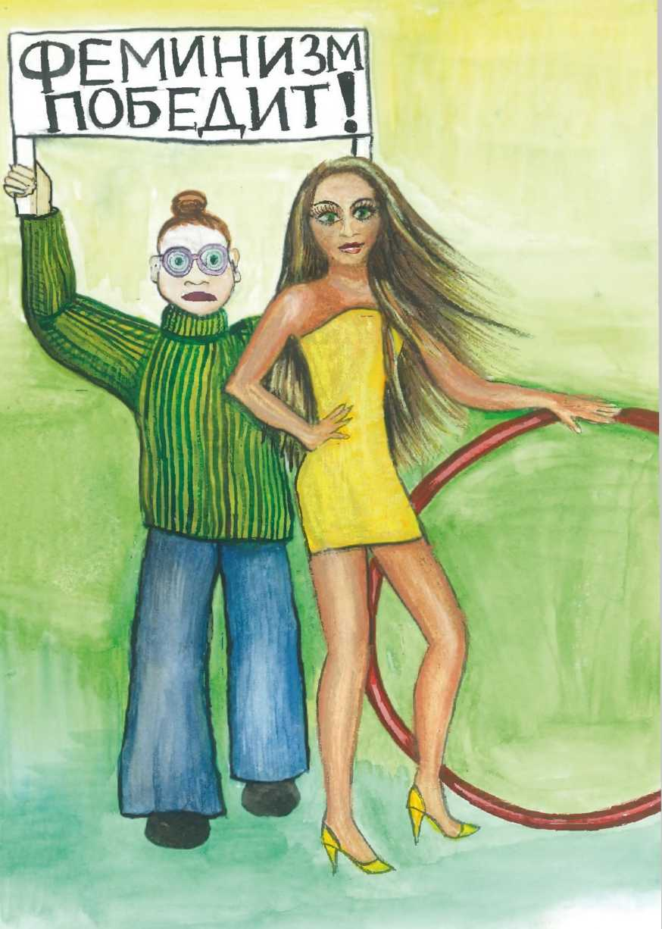

И зажили Кощей и Василиса в замке Кощея долго и счастливо.
Научил ее Кощей правильному образу жизни, самовнушению, отправил к лучшим косметологам, диетологам и тренерам.
А когда спустя много-много лет подтянутые, моложавые и шикарно выглядящие Кощей и Василиса приехали в Царство, где ее родина, увидели они двух пьяненьких беззубых старичков.
— Посмотри, сказал Кощей. — Это ведь два Ивана Дурак да Царевич. Вот какие стали? Представляешь, если б ты в выборе ошиблась?
А вон смотри, червячок трехголовый, они ему водку в блюдечко наливают.
— Это ж Змей-горыныч. Еще один претендент.
— Да, Кощеюшка, зрелище мерзкое, поехали отсюда. Будем дальше молодыми, спортивными и гибкими.
И поехали прочь Василиса Прекрасная с Кощеем Бессмертным…
Тут и сказочке конец, а кто понял, как надо жить на свете — МОЛОДЕЦ!

Гуси-лебеди

Жили были мужик да баба.
И была у них дочка старшенькая да сынок младшенький.
Ушли они как-то раз на работу. Поручили сынку за дочкой присматривать.
— Смотри, говорят, ты мужчина, за старшего остаешься. А сестричка, хоть и постарше тебя, а девочка, спрос не с нее, а с тебя будет. Понял?
— Понял, — говорит малыш.
Ушли родители.
Папа — гайки точить на завод "Красный пенис". Мама коров доить на молочную ферму. Были они оба ленивы тупы и ни к чему не способны, потому и занимались тупым скотским трудом. А в свободное время Папа футбол смотрел, мама тупые свои сериалы.
Услышал Малыш — вякнула Сестричка, выскочил на крыльцо и увидел, как мелькнули за поворотом габаритные огни гусей-лебедей. Понял он, что украли они его сестричку. Разозлился:
— Ну, пернатые, я до вас доберусь!
И побежал следом.
Видит — Пес дорожный стоит.
— Скажи Пес, не проезжали тут гуси-лебеди с моей сестричкой?
— Дай денег много, тогда скажу.
"За информацию надо платить!" — подумал Малыш, дал денег псу.
— Вон туда — наобум показал жезлом Пес. Но Малыш дал ему по голове дубиной, забрал обратно деньги. Жезл и ствол и жетон тоже с собой прихватил. Бежит дальше. Видит, бабка сидит на лавочке. Глаза зоркие и хитрые.
— Бабка, не видала гусей-лебедей с моей сестренкой, не проезжали тут?
— Как не проезжать, проезжали!
— А куда поехали?
— Не скажу. А то узнают гуси-лебеди, что я рассказала, башку мне разобьют.
— Башку я тебе прямо сейчас разобью, — пообещал Малыш, помахивая дубиной, а ну говори!
Сказала бабка. Мчится Малыш по следу.
Добежал до высокой ограды с цепными псами. За оградой — охраняемый коттеджный поселок, куда увезли его сестричку. Пошел Малыш в магазин, набрал веселящего напитка СВИНОТКИ. В армейском магазине купил себе песью фуражку и завалился к псам.
— Здравия желаю, Псы! — сказал он.
— Здравия желаем, — сдержанно ответили псы.
— Парни, мы тут по соседству День Сторожевого Пса отмечаем. Это вам, парни, наше поздравление.
И понеслось! Опьянели псы, а малыш прокрался на территорию. Нашел двор, куда гуси-лебеди заехали. Отсмотрел все. В окошко заглянул. А там Баба-Яга с его сестренкой в карты играет. И гуси-лебеди охрану несут и по хозяйству шуршат. Пробрался Малыш, приставил Бабе-Яге ствол к голове и говорит:
— А ну-ка отпускай нас, Баба-Яга! А не то башку тебе снесу!
— Малыш! Давно тебя дожидаемся! Ничего ты никому не снесешь! пистолет твой не стреляет. А посмотри-ка.
И входят в зал Дорожный Пес, Бабка с хитрыми глазами, сторожевые псы, трезвые абсолютно.
— И что все это значит? — спрашивает расстроенный Малыш, раз пять-шесть на курок нажавший, и убедившийся — да, реально не стреляет.
— Послушай Ягу! — говорит Сестренка.
А Яга, всех отправив вон и гусей-лебедей и пса дорожного, и бабку с хитрыми глазами, и псов сторожевых и Сестренку говорит:
— Я все это замутила, Малыш, чтобы ты пришел ко мне! Полюбила я тебя без памяти. И посмотрела, как ты себя поведешь в такой ситуации. Ты — просто супер, Малыш! настоящий мужчина!
Тяжело мне к тому же одной женщине все дела вести, никто меня всерьез не принимает. А тебя примут — ты крутой, Малыш!
Посмотрел Малыш на бабу-Ягу. Хороша Баба-Яга! Просто заглядение! А что постарше немного — не страшно. Свалил Малыш с Бабой-Ягой на месяцок к теплому морю. Отдыхать и жизни радоваться. А Сестренка его за главного Гуся-лебедя замуж вышла.
Купили они потом и завод и Ферму.
И сделали папашу директором завода, а мамашу — главной дояркой.
Папаша аж пить бросил и спортом занялся. А мамаша тоже на фитнес и к косметологам отправилась…
Тут и сказочке конец, а кто сделал правильные выводы — МОЛОДЕЦ!

Сказка о молодильных яблоках и живой воде

В некотором царстве, некотором государстве жил был царь.
Было у него три сына. Начал он стареть, зрением слабеть, дряхлеть, а работать над собой ему лениво было. Вот закатил он пир на весь мир. Собрал богатырей ото всюду и говорит:
— Кто притащит мне молодильных яблок, чтоб я их сожрал и помолодел без диеты, тренировок и самовнушения — тому полцарства.
А кто живой водицы принесет, чтобы я ей свои глазки подслеповатые протер и прозрел без глазной гимнастики, лазерной коррекции, тому другие полцарства.
— Папа, — спросил его Старший, — совсем мозги пропировал? На что потом жить собираешься с глазками зоркими и молодым туловищем? На нас-то ты давно забил, а о себе-то подумал?
— Цыц! Я — царь! — а вы, лопухи, хотите царство сохранить, марш за яблоками да за водичкой! А то другие богатыри вперед припрут — им и отдам!
Взяли три сына себе лошадок неезженных, Плеток нехлестанных, да уздечек ненадеванных, затянули зачем-то двенадцать подпруг, хотя и одной-то вполне достаточно.
И поехали.
Доехали до камня.
На камне написано: "Прямо поехать — женату быть, налево поехать — коня потерять, направо поехать — с конем пропасть.
Старший говорит:
— Я поеду туда, где женату быть. Я — старший!
Средний:
— Никогда особо верховой ездой не увлекался. Я туда, где коня потерять.
Младший:
— Эх, вы! Я тогда уж, где с конем пропасть! Прощайте.
И разъехались.
Средний коня потерял, да и сам так далеко ушел, что в сказке больше и не объявился.
Старший приехал в чисто поле, там трем с крышей золотой, из терема выскакивает такая красавица, глаз не оторвать!
Ноги от ушей, талия тонюсенькая, бюст номера четвертого минимум, губы вполлица на радостные мысли наводят.
Пойдем, Царевич, я тебя накормлю, напою и офигенно ублажу!
— Есть не хочу, свинотки с дороги выпью, а насчет офигенно ублажу — так это завсегда с охотою.
Хлебнул Царевич свинячьего пойла, бдительность потерял, а красавица его на кровать уложила, та перевернулась и полетел он в яму.
— Ну и за что, сука? — спрашивает он красавицу.
— А так! Против гендерной дискриминации, — отвечает красавица. — Меня муж бросил, я теперь всем мужчинам отомстить пытаюсь. Там, кроме тебя еще народу хватает.
И правда полное подземелье обросших уродов, ползают, червей ловят, иногда друг друга жрут.
— Вот до чего развратные устремления доводят! — подумал Старший. — Зря я на красоту повелся. Надо было все честь по чести делать…
А младший доскакал до леса, видит, стоит избушка на курьих ножках.
— Избушка-избушка, встань к лесу задом, а ко мне передом!
Повернулась избушка, а оттуда баба-яга:
— Ой, чтой-то русским духом запахло!
— Не таким уж и русским, — ухмыльнулся Младший. — Моя матушка из Степи. Сам я свинячье пойло не пью, свинину не жру, не курю, за футбол не болею! Где ж тут русский дух углядели, Сударыня?
— А откуда такой бойкий? — интересуется Баба-Яга.
Рассказал ей все Младший, как на духу.
Говорит баба-яга:
— И яблоки в саду и водичка в колодце у племянницы моей Синеглазки. Она могучая богатырка. И у нее 12 подружек — все богатырки. Все спят чутко — сад стерегут. Ты, как проберешься, возьми три яблочка, и кувшинчик воды. Больше не бери. И коня своего оставь, твой не перепрыгнет стену сада, моего возьми.
Взял коня Младший, доскакал к ночи до сада, перемахнул через стену, набрал кувшин водички, сорвал три яблочка, но тут увидел Синеглазку-богатырку и офигел. Настоящая ЖЕНЩИНА! Спит, закинув руки за голову. А тело! Дас ист фантастиш! Не удержался Младший, подкрался к Синеглазке, схватил ее за бюст, поцеловал в губы, прыгнул на коня и крикнул коню: "Алга, Ат!"
Но отвечает ему коняга человеческим голосом:
— Зря ты ее за бюст хватал и в губы целовал. Теперь мне стену не перепрыгнуть.
— А какая связь? — удивился Младший. — Темнишь, животное!
И перетянул коня плетью так, что глаза у того чуть не вывалились.
Перемахнул он стену, но задел подковой. Тут проснулась Синеглазка, кликнула подружек, и помчались они в погоню.
Да младший особо-то и не торопился сваливать.
Догнала его Синеглазка и говорит:
— Давай биться! Ты украл мои яблоки и живую воду!
— Давай, отвечает Младший. Но раз на битве настаиваешь ты — оружие выбираю я. Идет?
— Идет! — в запальчивости отвечает Синеглазка.
— Биться будем голыми руками, босиком, а чтоб никто не видел нас — в шатре! А богатырки твои пусть ближе 100 метров не подходят.
Поставили шатер. Отошли богатырки. Посмотрел младший — Синеглазка на две головы выше, раза в полтора потяжелее.

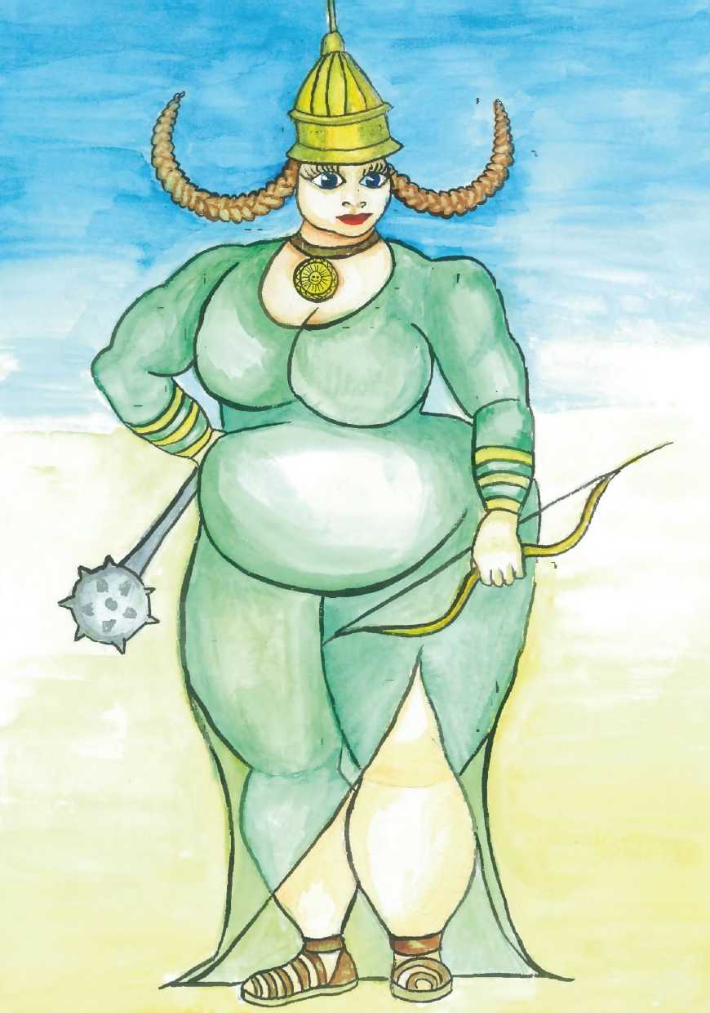

Ну да мужчина всегда найдет способ совладать с женщиной. Если, конечно, это настоящий мужчина. Сначала боролись они. Не очень долго. Потом наслаждались. Ну это уже долгодолго. Слушали богатырки снаружи крики Синеглазкины, да завидовали.
Вылезли на следующий полдень из шатра Синеглазка с Младшим, обнимаясь и очень довольные друг другом.
И поехал Младший к царю с яблоками и живой водой и с молодой женой Синеглазкой красавицей и богатыркой.
Только царю ни молодильные яблоки не помогли, ни живая вода.
Они помогают только тем, кто и сам что-то делает. А ленивым да тупым ничто и никто не поможет.
— Это не живая вода! и не молодильное яблоко! — сказал Царь.
Младший молча бросил яблоко старому псу. Тот сожрал, да в щенка превратился, а водой полил засохшую ветку — зазеленела ветка.
А Младший поехал с Синеглазкой Старшего выручать. Долго ехали-останавливались часто. Наслаждались друг другом, никак насладиться не могли.
Приехали к терему. Выскакивает красавица и не знает, что делать.
Заикнуться Младшему о наслаждениях — Синеглазка ей голову откусит, предложить любовь втроем — не факт что поймут правильно.
— Ты, маньячка, сказал Младший, отсмотрев все вокруг, — а ну выпускай узников, не то я тебя к ним отправлю. Тебе будет сначала хорошо, потом плохо, или наоборот.
Испугалась она, выпустила узников. Вылезли одичавшие мерзкие злодеи и разбежались зло творить.
И Старший Младшего не признал, рыча, убежал в лес…
— Живи пока, — сказал Младший Красавице, но узнаю, что взялась за старое — огорчу. Поняла?!
Вернулись Младший с Синеглазкой во дворец. И жили долго и счастливо. Наслаждались друг другом постоянно. И растили детей.
Тут и сказочке конец, а кто понял, как себя вести с женщинами — МОЛОДЕЦ!

Дюймовочка-Дерьмовочка

Жили-были старик со старухой и не было у них детей. Раз однажды нашли они в коровьей лепешке маленькую девочку с дюйм величиной. Долго думали, как ее назвать — Дюймовочка (по росту) или Дерьмовочка (по месту нахождения). Но когда проявила малышка свой характер, поняли они и назвали ее Дерьмовочка. Жила себе Дерьмовочка, портила настроение старику со старухой своими капризами. "Вот хотели доченьку, — говорили старик со старухой, — кто же знал, что она такая вредная будет.." Была Дерьмовочка жутко вредная, скандальная и с противным характером, никого ни во что не ставила, значение придавала только своим капризам. Но была она очень красивенькая, миниатюрненькая и внешностью своей здорово вводила в заблуждение. Прилетел как-то майский жук.
— ЖЖЖ! — прожжужал он. — Какая красивая маленькая девочка! Возьму-ка я тебя в жены!
— Пшел вон, мерзавец! — ответила Дерьмовочка.
Но жук, наплевав на возражения (к великому изумлению Дерьмовочки, которая привыкла, что все ее капризы исполняются), схватил ее лапами и, жужжа, улетел.
Притащил он ее к своей жучиной родне. Жучиная родня ее раскритиковала, и жук повелся на общественное мнение. Обратно тащить ее ему было лениво, и высадил он ее на берегу пруда. Сидела Дерьмовочка на берегу и горько плакала, вспоминала она, как критиковала ее жучиная родня: "Она уродина! У нее нет крылышек! У нее всего 4 конечности! Как ты мог на такое повестись!"
— Сами вы уроды! — плача, говорила Дерьмовочка. — Мутанты подлые!! Я самая красивая!
Но самооценка ее уже пошатнулась. Было ей жутко обидно и хотелось, чтобы все живые твари мира имели одну единственную рожу, в которую она, Дерьмовочка, с огромным удовольствием бы плюнула.
Но тут проплывал мимо Лягуш-Квакуш, и тоже повелся на дерьмовочкины прелести. Благо, несмотря на маленькие габариты, повестись было на что. Он давно уже не хотел учиться, работать, даже просто ловить насекомых в пруду, а хотел улечься на диване перед зомбоящиком, прихлебывая свинячье пойло и дымя табачным изделием. И чтобы жена вокруг него шуршала. Но Дерьмовочке такая участь нифига не улыбалась. И смылась она от этого Лягуша посуху. Убегая, провалилась она в нору. В норе ее встретил Крот. Был он совершенно слепой, но потрогав Дерьмовочку со всех сторон, решил, что ему в жены она вполне подойдет. Дерьмовочка пришла в ярость от такой гендерной дискриминации:
— Не так обидно, что во мне кроме самки эти уроды ничего не видят — сказала она. — Хуже всего другое: почему каждый говнюк считает себя достойным МЕНЯ?! Неужели они видят меня таким же говном, как они сами? Ну уж нет! Я докажу! При одном взгляде на меня они должны робеть, мямлить и заикаться.
Однажды, когда Крот уснул, Дерьмовочка открыла его нору и смылась. Она боялась, что ее подберет еще какая-нибудь сволочь, типа Жука, Лягуша, Крота или еще кого-нибудь похуже. Но наткнулась она на Эльфа.
— Кто ты, о прекраснейшая? — спросил маленький Эльф, ненамного больший Дерьмовочки.
— А с какой целью интересуешься? — осторожно спросила Дерьмовочка.
— Я сражен твоей красотой, — сказал Эльф.
"Еще один," — подумала Дерьмовочка. — "Но этот хоть выглядит прилично".
— И чего? — спросила она.
— Хочу взять тебя в жены, — сказал Эльф.
— Похвально, — ответила Дерьмовочка. — Что ты обо мне знаешь? Что ты знаешь о моих пристрастиях, увлечениях, хобби? О моих предпочтениях в жизни, в быту, в любви?
— Ничего… — сконфуженно сказал Эльф.
— Ладно, лох, — сказала Дерьмовочка. — Согласна быть я твоей женой, нов семье нашей будет все, как я скажу. Понял? Иначе вон пошел.
— Согласен! — обрадовался Эльф.
И стали они жить без любви, но в согласии. Дерьмовочка Эльфа едва терпела, единственное его достоинство было в том, что слушался он ее безропотно. Эльф же души не чаял в Дерьмовочке, делал все, чтобы ей угодить, что ее еще больше раздражало и делало еще более зловредной и противной. Детей с эльфом ней не хотелось, объясняла она Эльфу, что они с ним — мелочь пузатая, а детей только в микроскоп и можно будет увидеть. Но не унывал Эльф, радовался он, что хоть иногда Дерьмовочка была к нему благосклонна. Так было до тех пор, пока не появился мальчик-с-пальчик.
— Вот красавица! — сказал он, ущипнув Дерьмовочку за филейную часть. Деликатный Эльф даже в браке себе такого не позволял. — Пошли со мной! — схватил мальчик-с-пальчик Дерьмовочку за нижнюю часть спины и потащил за собой.
— И ты туда же, в жены меня брать? — заинтриговано поинтересовалась Дерьмовочка.
— Это мы еще посмотрим на твое поведение! — сообщил мальчик-с-пальчик. — Для начала просто узнаем друг друга поближе.

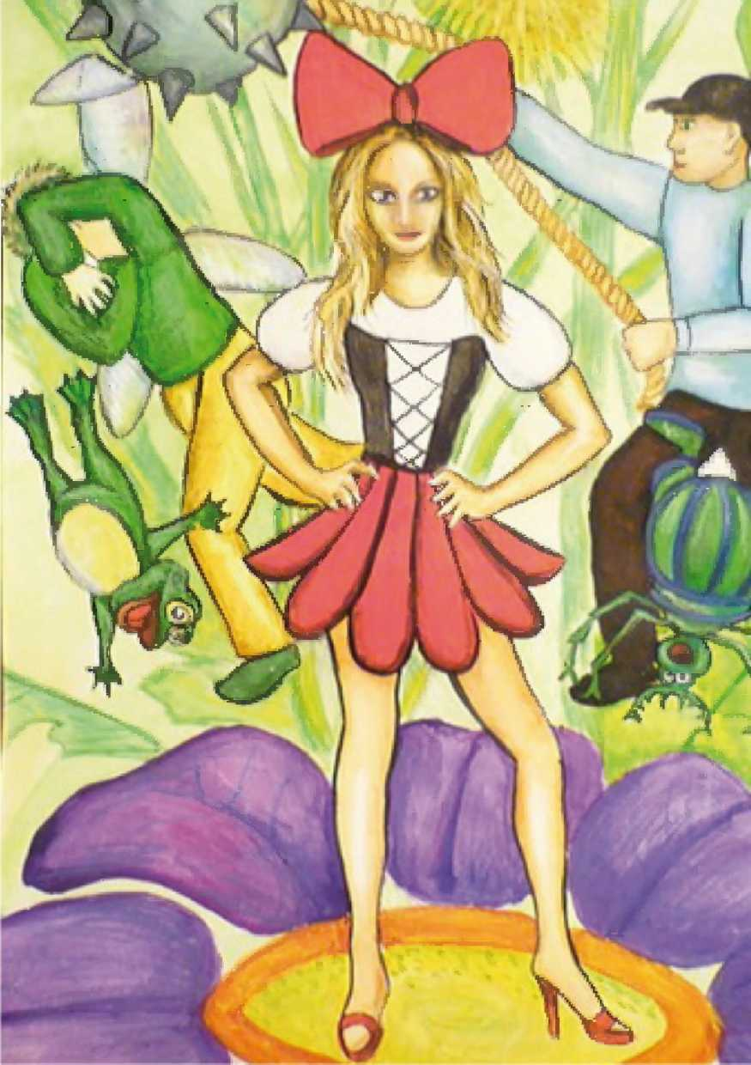

Удивилась Дерьмовочка. Никто с ней так не обращался, как мальчик-с-пальчик. Удивительно, но ей это очень понравилось. Бесцеремонность, грубоватый напор и вожделение мальчика-с-пальчика. Тут появился эльф и начал качать права. Мальчик-с-пальчик надавал ему по роже и пинками в зад выгнал, и забрал Дерьмовочку себе. От жизни с Мальчиком-с-пальчиком характер у Дерьмовочки выправился и стала она добрая, ласковая и покладистая. Да и как ей не быть таковой, если мальчик-с-пальчик тренировался и работал с утра до вечера, не хлебал свинячье пойло, не курил, не болел за футбол, не играл в компьютеры, ублажал ее, регулярно и подолгу, и заботился о детях, которые, хотя и были мелкими, но раза в полтора превосходили ростом и Дерьмовочку и Мальчика-с-пальчика. Мальчик-с-пальчик всегда носил с собой кусок лески и на нем рыболовное грузило из свинца, которым легко бил по башке всех агрессоров и недругов. Такую шелупонь, как Эльф, можно было гонять подзатыльниками и пинками. А когда однажды заявились Лягуш и Крот предъявлять права на Дерьмовочку, отправились они обратно с отпечатками грузила на головах. Она очень любила Мальчика-с-пальчика, во всем старалась ему угодить, и стали ее называть за хороший характер в соответствии с ее ростом: ДЮЙМОВОЧКА.
Тут и сказочки конец, а кто понял, как обращаться с женщинами, молодец. А если еще и женщина поняла, какой ей надо быть с мужчинами, и как его выбрать — молодчинка вдвойне.

Про Ивана-Дурака, Емелю на печи, Сивку-Бурку и Елену Прекрасную

Жили были три брата.
Двое старших, а третий Иван-Дурак. Перло его, когда все его дураком считали а он потом всех имел.
Был он хитрый и прожженый, Ванятка. С утра до вчера тренировался. На коня запрыгивать-спрыгивать, с оружием обращаться, без оружия тренироваться, мышцы укреплять да волю закалять…
Но тренировался так, чтоб мышцы не выпирали, а просто выглядели, как у обычного крепкого парня, только сила и скорость были нездешние.
Как-то повадилась какая-то сволочь в саду кору с деревьев грызть.
Старший брат ушел сад сторожить, да заспал.
На следующую ночь средний брат пошел сторожить, да тоже проспал пожирателя.
А как заступил Иван-дурак, серьезно к делу охранному отнесся — не заспал.
Видит лошадь наполовину золоченая, наполовину серебристая скачет по саду и жрет кору.
Набросил он на нее пояс и сколько не пыталась коняшка ускользнуть — не отпускал.
Взмолилась коняшка человечьим голосом: "Отпусти меня!"
— Ну уж нет, — ответил Иван-Дурак.
— Я, как только скажешь — Сивка-Бурка, вещая каурка, встань передо мной, как лист перед травой! — сразу появлюсь. И мы с тобой все рекорды побьем в скорости, выносливости и прыгучести.
— Ярый! — ответил Иванушка. — Зер гуд.
И отпустил Сивку-Бурку.
А в это время в том же селе, живший на окраине тупица, лентяй и скот Емеля, отловил в колодце волшебную щуку и та по-щучьему велению, по его, скота, хотению, все желания исполняла.
Иначе он ее сожрать пообещал, а так круче золотой рыбки оказалась Щука.
Емеля, когда ему куда надо, говорил."По щучьему велению, по моему хотению, а ну-ка печь, вези меня из пункта А в пункт Б. И везла ведь!
Разъезжает Иван на Сивке-бурке, а на обгон выходит Емеля на печи.
— А ну прибавим, — говорит Иван-дурак. — Шнеллер, швайне! Тисс керек, Ат!
Но Емеля на печи на повороте его обходит. Да еще смеется, гад такой!
— Дас ист шлехт! Ярамый!
Обиделся Иван-дурак, хотел Емелю угостить гостинцем своим любимым, которым когда-то Змея-Горыныча из трехголового двуглавым сделал, но попал не по Емеле, а по трубе печной. Разворотил трубу, но по щучьему велению Емеля без напряга все отремонтировал.
Гостинец был у Ивана-Дурака знатный. Стальная трубка, в нее просунута веревка, а к веревке прикручена гайка грамм в 250 весом, и орудовал Иван-дурак им на удивление проворно.
А тут царю блажь в голову царскую взбрела.
Решил он дочку свою выдать за самого лучшего наездника.
А дочка хороша! Ух, хороша! Еленой прекрасной звали ее.
Сидит она в окошке высоком-высоком. Ручку с перстеньком высунула наружу. Кто на коняшке допрыгнет и кольцо с ручки снимет, тот и мужем ей станет.
А внизу под окошком яма глубокая, а в ней колышки острые для полноты ощущений.
Чтоб, значит, не просто так скакать, а со смыслом, мчится с разгона Иван-Дурак на Сивке-Бурке, а с другой стороны Емеля-ленивый Скот на печи к вертикальному взлету готовится. Взмыл в небо Иван-дурак на Сивке-Бурке. А с другой стороны в обгон Емеля на печи своей поганой. Обогнал Емеля Иванушку. Стащил кольцо с руки Елены Прекрасной. А Иванушка зато саму Елену поперек туловища ухватил, через седло перекинул и был таков.

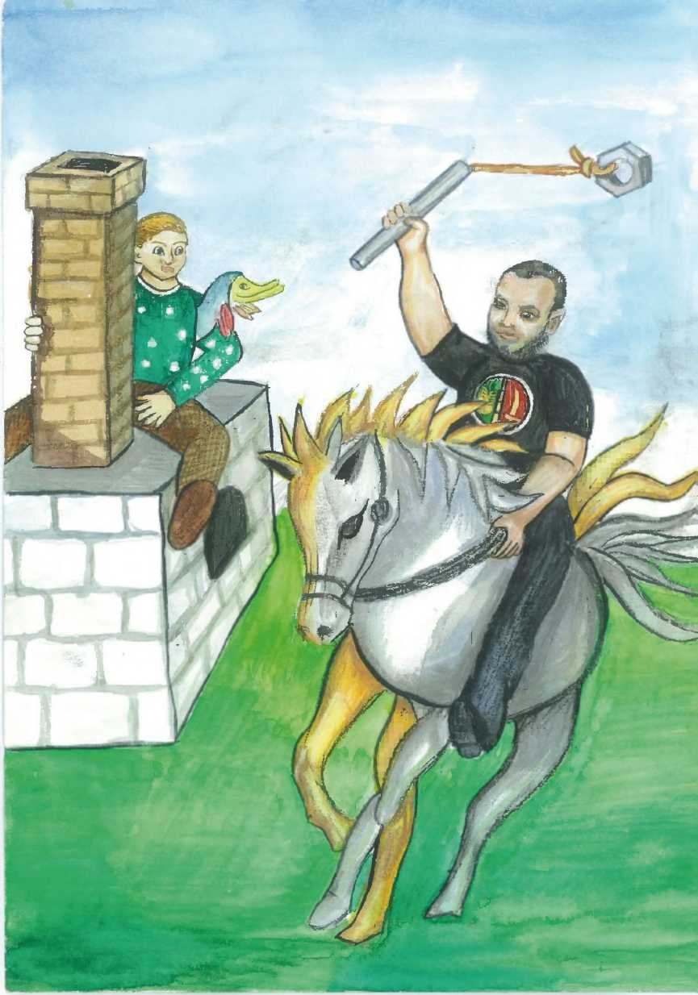

Приехал Емеля к царю права качать.
— Вот кольцо твое, Царь, отдавай Елену.
— А нету, — отвечает царь, пока ты с колечком игрался Иван-дурак Елену выкрал.
Обиделся Емеля. Велел печи по щучьему велению беглецов найти. Нашел, но только себе не на радость. Дал Иван ему своего гостинца отведать, сначала трубу на печи проломил, а со второго раза и башку Емеле, и никакой щучье веленье не помогло.
Да и что поможет против хорошей подготовки.
А Иванушка с Еленой, проведя неслабо Уик-энд, вернулись к царю.
И стали жить вместе регулярно и с удовольствием.
Тут и сказочке конец, а кто понял, что к сверхвозможностям нужны еще постоянная тренировка и накачка, а так же мотивация — тот просто МОЛОДЕЦ!

Про Ивана дурака, Попа, Царя, всенародно избранного и заокеанскго партнера Змея-Горыныча

В некотором царстве, некотором государстве правил Царь. Царя избрали всенародно. Но считали голоса царевы слуги. Потому царь был избран всей страной единогласно, даже мертвяки с кладбища по мнению царевых слуг выкопались и проголосовали.
Больше всего царь любил царствовать.
Был у Царя Поп-Редкий Жлоб.
Царь поддерживал Попа.
Поп поддерживал Царя.
И вместе они ловко дурили все царство!
Жили были в этом царстве три брата. Двое умных — третий Иван-Дурак.
Умные землю копали, на общественные работы ходили, на митинги в поддержку Царя.
А Дурак с утра до вечера тренировался. Камни из пращи посылать на меткость, джигитовкой занимался. А на прокорм себе иногда подрабатывал охраной купчиков через лес. Охраняя их золото и серебро от разной лесной нечисти.
Любимая игрушка Ивана-Дурака — стальная трубка, к ней крепкий шнур, а на нем тяжелая гайка.
И фигачил Иван-Дурак этим кистенем врагов по головам подлым.
А заработав немножко денег, проводил время дома в тренировках и размышлениях. И чтении умных книг.
— Дурак, — говорили его свиноподобные братцы. — Свинотку не пьет! Дурак! Табак не курит! Дурак! за футбол не болеет! и совсем дурак! Свинину не жрет! Дурак!
А Иван-Дурак смотрел на них и думал: "Ну почему все вокруг такие уроды? Ну неужели не видят они, скоты, очевидного?"
Однажды прилетел страшный злой Змей Горыныч.
И начал нападать на жителей. Всех мужчин жрет. Всех женщин сношает.
Выходили с ним биться сильно могучие богатыри. Царь им про патриотизм рассказывал. А поп про то, что надо всем разом погибать за Царя. А еще лучше за Царя и Попа.
Только Змей Горыныч жрал этих богатырей, и еще охотнее сношал всех, ставших бесхозными дам.
Тогда Царь и Поп стали Змею Горынычу направлять посольства. Называть его "ЗАОКЕАНСКИМ ПАРТНЕРОМ". И предлагать ему протекторат над царством.
— Змеюшка, — говорили послы. — Царь предлагает тебе контроль над всеми ресурсами царства. И протекторат над страной. А ты нас оставишь у власти. Мы под тобой править будем. Царь всех призовет Подчиняться тебе, Трехголовому. А Поп всех под тебя, Змеюшка, нагнет! И всем хорошо будет. Мы тебе, Змеюшка биосырья из добровольцев подгоним. А ты нас поддерживай! Ведь будут смутьяны митинги проводить и недовольство проявлять.
А ты нам помогай. У нас с тобой враги общие — народ, который не гнется. Те кто гнутся — наш скот. А вот те редкие, что гнуться не хотят, Те — враги!
Враги Царя!
Враги Попа!
И твои враги, Змеюшка Горыныч!
Слушал Горыныч послов. Выслушает и сожрет! А царь их посмертно к награде представит!
А Поп за них молебен прочитает.
И новых послов к Змею-Горынычу отправляют!
И новых теток!
В общем сложно шел у Царя и Попа переговорный процесс с заокеанскими партнерами…
Однажды летал Змей Горыныч по своим угодьям. Главное, он помнил, что Царя и Попа жрать нельзя. И теток их таскать тоже. А то народ сразу взбунтуется. И жрать этот народ очень непросто будет. Царь и Поп — и царевы слуги и поповская братия
КРОМЕ НИХ У ЗМЕЯ-ГОРЫНЫЧА ДРУЗЕЙ ДА СОЮЗНИКОВ НЕТ!
Прилетел он, приземлился в саду и поломал несколько деревьев.
На беду его оказался это сад трех братьев. А хуже всего то, что Иван-Дурак только вчера из леса вышел. А с утреца успел пробежаться, поотжиматься, попрыгать взял пращу и кистень и вышел на крыльцо.
— Эй, червяк трехголовый! Тебя сюда кто пустил?
— РРРЫЫЫ! — возмутился Змий-Горыныч.
Но Иван-Дурак, хоть и слышал царский указ о запрете нападать на Заокеанского Партнера, хоть и речи Попа о том, что перед властью Змея надо гнуться, взял свою пращу, раскрутил и выбил Змею глаз.
Заревел Заокеанский Друг Царя и Попа, попытался изрыгнуть пламя, но подскочил Иван-Дурак, махнул кистенем, и стал Змей из ТРЕХГОЛОВОГО — ДВУГЛАВЫМ!
Улетел двухголовый Змей за океан обратно.
А Царь генерала своего наградил за победу над Змеем, который из партнеров стал врагом.
И Поп чествовал торговцев свиноткой за вклад в борьбу со змеем (в том числе и с зеленым). А ставшего двуглавым Змея Горыныча на герб влепили, корону к его бошкам людоедским присобачив…
Слушал все это Иван-Дурак и удивлялся.
А братья его, прихлебывая свинотку рассуждали о том, как генералы, благословленные попом одолели супостата!
А Иван-Дурак в их глазах так и остался Дураком.
Правда искали его царевы слуги, да к счастью не нашли.
А то упекли бы в острог.
Так из превентивных мер безопасности.
Ибо тот, кто Змею башку отшиб, может и на Царя с Попом косо посмотреть.
Ходили, спрашивали осторожненько о герое. Да затихарился Иван-Дурак, да не признался. Умный бы точно к царю и Попу за наградой поперся.
И остался Иван-Дурак ЖИВ, ЗДОРОВ И НА СВОБОДЕ!
И с тех пор, как спрашивали его:
— Ваня, как дела?
Отвечал он:
— Хвала Создателю, жив, здоров и на свободе.
ТУТ И СКАЗОЧКЕ КОНЕЦ, А КТО СДЕЛАЛ ПРАВИЛЬНЫЕ ВЫВОДЫ — МОЛОДЕЦ!!!

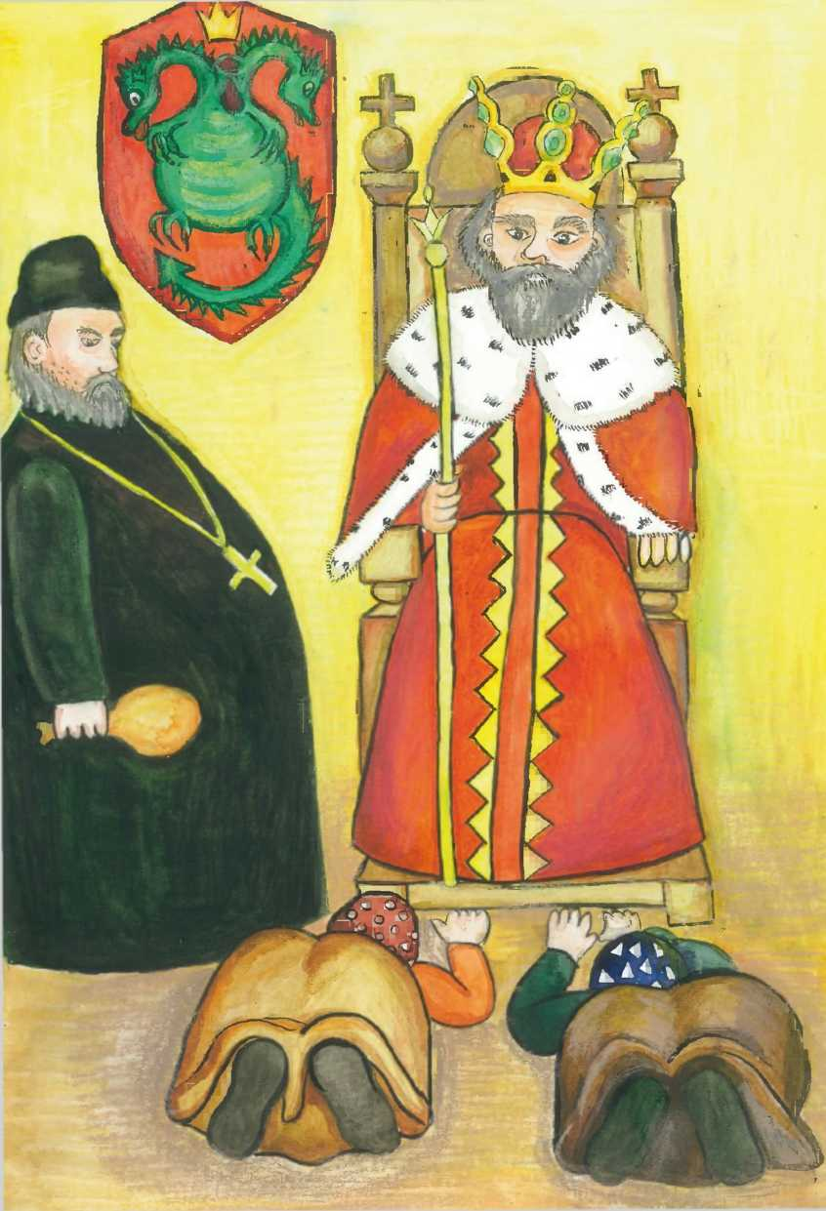

Про Ивана-Дурака, Колобка и Шамаханскую Царицу

Жил да был на свете Иван.
Сами понимаете, Дурак. Все бы такими дураками были — может и жизнь бы наладилась.
Хотя вряд ли… И был у него друг — Колобок. Воспитывали его дедушка с бабушкой. Родители без конца отношения выясняли, пока папаша не спился, а мамаша за границу замуж не вышла.
Был колобок ростом невелик, но очень качать железо любил. И поперек себя был шире, чем вдоль.
Силен был неимоверно. Подковы пальцами гнул. Накачал колобок мышцы так, что стал, как шарик надувной — весь из мускулов. И крутой до невозможности. Одежду носил мешковатую, чтобы стальные мышцы спрятать, и очень любил, когда до него какая-нибудь мелкая шантрапа докапывалась.
— Колобок, я тебя съем, тявкала какая-нибудь псина за секунду до того, как Колобок железной рукой хватал ее за горло. И душил!
— Колобок, я тебя съем, вякнул однажды медведь, да так выхватил в дыню, что мало не показалось.
Лишь Иван-Дурак приятельствовал с Колобком.
Но уехал Колобок в жаркие страны, а тут жизнь Ивана приключениями наполнилась.
Змея-Горыныча уделал. Сивку-Бурку отловил. Емелю на печи нейтрализовал. Елену Прекрасную заполучил. А тут и Колобок вернулся из своих жарких стран. Сидели они с Иваном, чаи гоняли да рассказывали друг другу о событиях.
Все рассказы Колобка были одноообразны.
— Появляется хищный зверь Лев и говорит "Я тебя съем!"…
— Появляется крокодил и говорит "Я тебя съем!"…
— Появляется динозавр, и говорит "Я тебя съем!"…
Занудство одно…
А Иван рассказал ему о том, что Царь их местный собирается свататься к Шамаханской Царице, чтоб и царства объединить и наследников произвести.
— А какая она, Шамаханская Царица?
И тут Иван-дурак, сам не зная зачем ляпнул:
— Длинная! Я ей до плеча! Играет в заморскую игру "баскервилльболл" с утра до вечера! И волосы до пят…
— Высокая? Длинная? Волосы до пят? — Мелкий Колобок погладил бритую налысо голову:
— А как бы вперед царя до нее добраться?
— Да легко! — Давай махнем в Шамаханское царство! Мне-то никого там не надо, Елена Прекрасная запросто ножиком что-нибудь отрежет в койке, если заподозрит, а вот другу жену найти — священно! Ну, в путь, Колобок!
Колобок хотел было сказать, что в жены брать Шамаханскую Царицу не планировал, его воображение просто распалилось и хотел бы он с ней поближе подружиться, да постеснялся…
НИКОГДА НЕ СТЕСНЯЙСЯ ТОГО, ЧТО КАСАЕТСЯ ЧУВСТВ — НЕ БУДЕШЬ ИДИОТОМ…
Запрягли они Сивку-Бурку, вещую Каурку в телегу повышенной грузоподъемности, и домчались до Шамаханского Царства. Там Колобок пробрался во дворец, выкрал оттуда Шамаханскую Царицу за день до прихода послов-сватов от Царя и умчал их Иван прочь на Сивке-Бурке!
А отъехав распряг Сивку Бурку и отошел деликатно, чтобы не мешать им пообщаться.
Хоть и любопытно ему было, как они справятся.
Шамаханская Царица вдвое выше.
Шамаханская Царица вдвое легче.
Ну не любопытно ли?
Однако справились ОЧЕНЬ ДАЖЕ!
Дважды просили в пути остановиться и распрячь Сивку-бурку, а Ивана погулять…
Доехали, посмотрела Шамаханская Царица жилище Колобка и спросил:
— Это что, здесь по-твоему мы должны жить?
— Где я сказал, там и должны, — отрезал Колобок.
Но своенравная шамаханка сказала Ивану.
— Вези нас обратно! Колобок, муж мой, ну нафиг нам эта конура?! Поехали обратно ко мне, будем во дворце жить? Но заупрямился Колобок, хотя сердце ему подсказывало, что это правильнее всего!
ВСЕГДА СЛУШАЙ СЕРДЦЕ — ОНО ЗНАЕТ!!!
Осталась шамаханка переночевать, хоть и не хотелось ей ВСЕГДА ДОВЕРЯЙ ЧУЙКЕ!
А наутро пришли царевы слуги, укатали Колобка в острог. А шамаханскую Царицу выслали из страны "ввиду утраты доверия". И по подозрению в шпионаже.
Лучше б у нее в шамаханском Царстве остались…
Тут и сказке конец, а кто понял, что чуйку надо слушать — МОЛОДЕЦ!!!

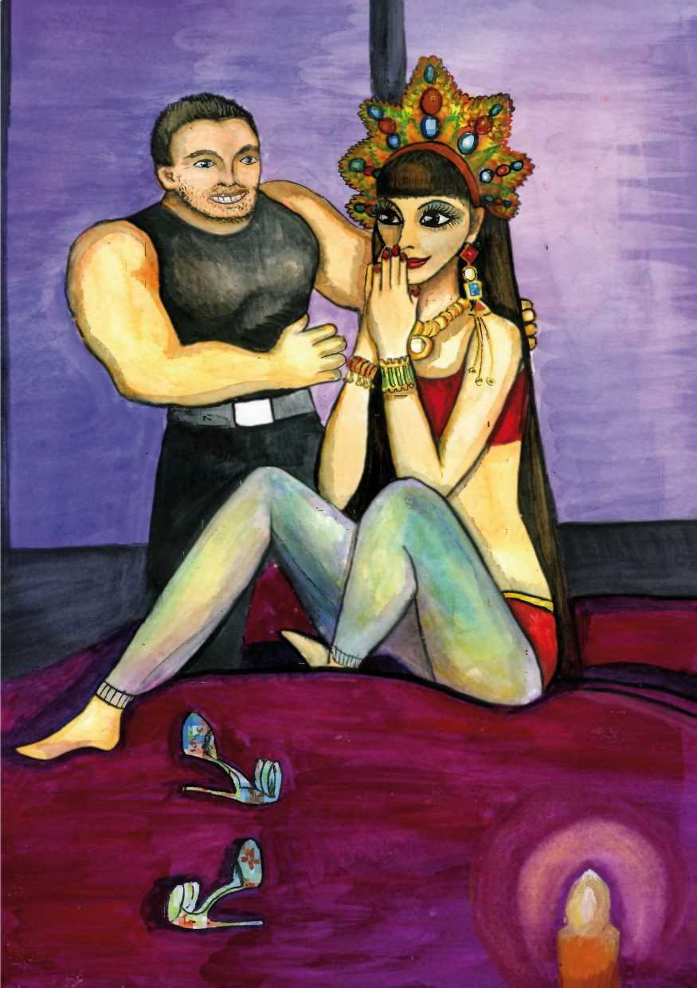

Маша и Медведь

Жила была девушка Маша с Бабушкой и Дедушкой в деревне Ебуковка…
Как-то гуляла Машенька по лесу.
Заблудилась. Вышла к какому-то дому Постучалась в дверь. Открывает ей Медведь, огромный, накачанный, улыбчивый.
— Медведь, — испуганно шепчет Маша.
— Ну, да, Медведь, и чего? — говорит Медведь. — А тебя-то как звать-величать?
— Маша…
— Имечко какое-то так себе…
— А ты меня не съешь? — спрашивает Маша.
— Я — вегетарианец, — сухо так отвечает Медведь.
— А домогаться будешь?
Окинул Медведь Машу взглядом с ног до головы и сказал:
— Да не уверен. Нефактурная ты, Маша какая-то. А чего тебе, Девица надо?
"Каков наглец!!" — подумала Маша, а вслух сказала:
— Я заблудилась в лесу, Медведь. И мне дорогу в мою Ебуковку не найти никак.
— Ебуковка? Далековато ты, Девица забрела. Ладно, чайку попьешь с дороги и отвезу тебя в твою Ебуковку.
Попили чайку. Поели.
— Ну, поехали, — говорит Медведь. Выгнал он внедорожник из подземного гаража.
Сели они в его авто и помчались по проселкам примчались через полчаса в ее Ебуковку Подъехали к избе, где Машенька жила с выжившей из ума Бабушкой и спившимся вконец Дедушкой.
— Ну, счастливо, Машенька!
— Счастливо, Медведьюшко.
Мигнули габаритные огни медвежьего внедорожника и растворились в ночи.

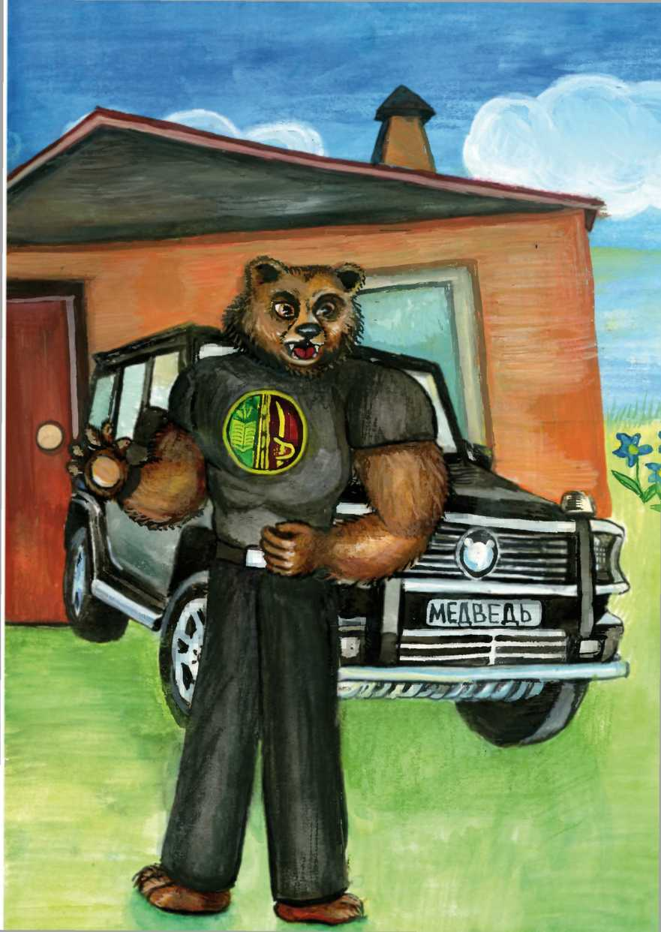

Вошла Маша в избу.
А там Бабка, из ума выжившая поклоны перед идолами бьет.
А Дед в белой горячке с зелеными чертями разговаривает.
А на улице пьяные конюхи, скотники, дворники и плотники хлебают свинячье пойло, дымят самокрутками и домогаются к кухаркам, дояркам и свинаркам. Да и домогаются-то как-то уныло. Потому как алкоголь и табак очень не способствуют утехам. Так же, как и грязная пища с паразитами. Типа свиней и неправильно забитой скотины и птицы…
Ходят, воняют, вопят…
Вспоминает Маша Медведя и все чаще хочется ей снова заблудиться в лесу.
Медведь трезвый, накачанный, запах от него приятный (какой-то восточный парфюм), ощущением силы, здоровья и желания так и прет от него. Хоть и домогаться не стал. "А жаль…"-думала Маша.
— А есть ли у него Медведица? — вдруг спросила он себя. И воображение нарисовало ей роскошную медведицу, которая смотрит на нее, Машу, как на недоделанную.
И решила Маша свалить из своей Ебуковки, стать круче любой медведицы.
Финес, шейпинг, диета, косметологи.
А потом снова заблудиться в лесу!
И никуда Медведь от нее уже не денется!
ТУТ И СКАЗОЧКЕ КОНЕЦ, А КТО ПОНЯЛ, КАК ЖИТЬ ДАЛЬШЕ — МОЛОДЕЦ!

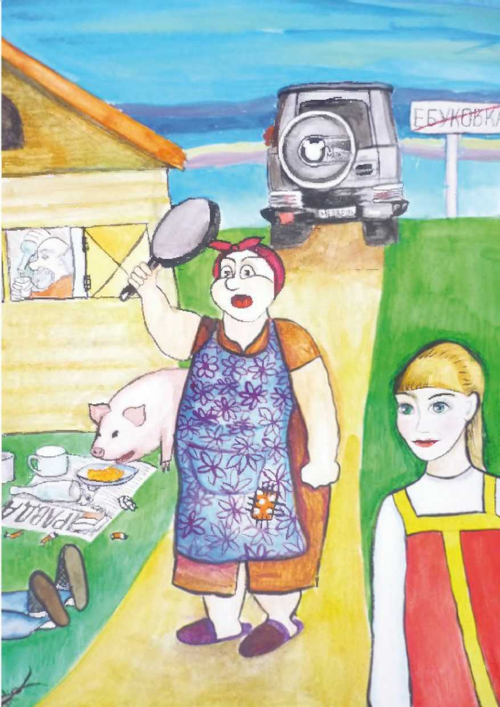

Самая короткая русская народная сказка

Шел Иван-Царевич по лесу.
Увидел избушку на курьих ножках. Вошел он в эту избушку.
Тут ему и п. дец пришел.

Сказка о приключениях

(не мое, но очень понравилось)

Жил да был Иван-Царевич.
Была у него на животе гайка. Ему очень хотелось найти ключ к этой гайке.
Он приехал за тридевять земель в тридесятое царство. Нашел там Мастера-Механика.
— Мастер, дай ключ под эту гайку!
— Ты уверен, что оно тебе надо?
— Да!
Дал Мастер-Механик ему ключ. Отвинтил Иван-Царевич гайку. И отвалилась у него жопа.
Мораль. Не ищи на свою ж. у приключений.

Сказка об Алых парусах

Одна девочка в детстве услышала, что к ней, когда она вырастет, приплывет на кораблике с алыми парусами Прекрасный Принц.
Девочка всем про это рассказывала. Все над ней ржали и считали ее за дуру. Да она в общем-то дурой и была. Но вот однажды под алыми парусами приплыл кораблик. И там был принц. Девочка уплыла с этим принцем. Но принц был скотом. Он хлебал веселящий напиток "свинотку", курил омерзительный табак, играл в компьютер и болел за футбол. В общем сочетал в себе все мерзкое и скотское, что можно.
И тогда девушка совратила его помощника, подняла на корабле бунт, и сбросила скота-принца в море. А потом с помощником они подняли черный флаг и весело грабили торговые корабли.
Потом их захватили в плен войска ООН и по приговору суда влепили пожизненное.
Но их адвокат добился, чтоб сидели они в одной камере.
И они жили долго и счастливо и умерли в один день.
Мораль: никогда не знаешь, где найдешь, где потеряешь…

Снежная Королева

Жил-был мальчик Кай.
От него сносило крышу всем женщинам.
Девочка Герда, Соседка была влюблена в него.
Лесная маленькая разбойница мечтала о нем.
Но утащила его к себе Снежная Королева.
Герда с Маленькой разбойницей проделали огромный путь, договорившись, что потом, когда спасут Кая от Снежной Королевы, разберутся между собой. Они, пройдя кучу испытаний добрались до Замка Снежной Королевы. Проникли в замок. И застали на троне плачущую Снежную Королеву.
Это было так неожиданно, что они растерялись.
А Королева, всхлипывая, пожаловалась им, что Кая не интересуют женщины!
— Мужчины? — предположила Герда.
— Хуже! — сказала Снежная Королева, — вообще никто. Ему просто ВООБЩЕ НАФИГ НИЧЕГО НЕ НАДО!
И заплакали втроем Герда, Маленькая Разбойница и Снежная Королева.
Вот из-за таких уродов чаще всего и плачут женщины…
ТУТ И СКАЗОЧКАМ КОНЕЦ, А КТО МЕНЯ ПОНЯЛ — МОЛОДЕЦ!

Сказка моей ученицы

Мир Вам, Мастер!
Придумала тут на досуге, решила Вам скинуть почитать)

Жили-были дед да бабка и был у них сын Емеля-дурачок. Лежал себе целыми днями на диване, щелкал пультом зомбоящик, да мечтал о красивом будущем.
Пришло время — решил Емеля в Москву ехать, в университет престижный поступать, да столицу покорять.
Приехал, завел себе друзей, жил вволю, пил-курил-гулял, ни в чем себе не отказывал.
Как-то раз попалась ему в руки Книга умная, которая обещала научить, как поиметь весь мир, да счастливым стать. Обрадовался Емеля, словно щуку золотую поймал.
Книга говорила ему: "Будь сильным!" — Емеля занялся единоборствами.
Книга говорила ему: "Будь собранным!" — Емеля одевался в черное.
Книга говорила ему: "Будь наготове!" — Емеля чистил нож.
Книга говорила ему: "Брось курить!" — Емеля бросил курить.
Книга говорила ему: "Не хлебай свинячее пойло!" — Емеля не хлебал.
Емеля думал, что Волшебная Книга — путь к счастью, и ждал, что когда он оденется во все черное, повесит нож на пояс, счастье само собой придет и свалится ему на голову.
А в это время где-то на другом конце Москвы жила Василиса-Прекрасная. То есть сначала она прекрасной и не была, но потом нашла Волшебную Книгу, которая обещала научить ее иметь весь мир. Сразу записалась в спортзал, отрастила волосы, одела юбки, научилась правильно себя вести. И книжку обернула в белую бумагу, да под подушку положила.
Как-то раз увидела Василиса-Прекрасная Емелю-дурачка, так влюбилась без оглядки. Смотрела на него восхищенными глазами, и спать ночами не могла, думая, как бы его ублажить, накормить и приласкать.
А Емеля-дурачок, хоть и хотел Василису очень сильно, но делать ничего не желал. Тренировки забросил, говоря, что набрался мастерства, график сбил (спал днем — жил ночью и ничего не успевал), про раздельное питание забыл, только день и ночь читал умные Книги, обещавшие сделать его счастливым и не понимал, где же его счастье.
Из университета Емелю отчислили, хоть он и приехал весь в черном и обещал всех наказать, из другого университета тоже отчислили. А Емеля все лежал на диване, да книги читал. И людей остальных уму-разуму учил. Пару раз пытался поиметь мир, но никто его всерьез не воспринимал, и у него ничего не вышло.
Тут Василиса звонит ему — "Приходи, накормлю!"
А он в ответ ей: "Отстань, у нас с тобой ничего не получится, я счастье жду, да книги читаю! "
Василиса обижается, но скоро снова звонит: "Приходи, чай попьем!"
А он ей: "Отстань, у нас с тобой ничего не получится, я счастье жду, да книги читаю! "
Пару раз позвонила она ему еще, да и плюнула: "Раз он такой дурак, и счастье свое не ловит, да к тому же, похоже и духом слаб, и Книги важные невнимательно читает, то зачем он мне сдался?! " Подошла к зеркалу, поправила макияж и дальше пошла. И нашла себе Ивана-царевича на белом инфинити.
А Емеля так и сидел и ждал свое счастье, и не заметил в Волшебной книге наставления укреплять свой дух, хоть и перечитывал ее сотни раз. Думал, что с большими мышцами и черными рубашками все само собой получится.
А Василиса тем временем была довольна и счастлива, только и успевая, из фитнеса в салон красоты, потом приготовить обед, забрать детей из школы и мужа встретить с работы, обласкать и ублажить.
Тут и сказки конец, а кто понял, что мышцы и понты без ДУХА ничего не стоят, и правильные книги нужно читать внимательно, тот МОЛОДЕЦ:)

Сказка про барашка

(прислано Волком)

Мир Вам, Мастер, и милость Создателя!
Написал по вдохновению сказку, быть может, Вам она покажется неплохой.

Жили-были овечки в загоне. Жили — не тужили, ибо пастух их обильно кормил, поил, а самых покорных и кучерявых забирал к себе, как он сам выражался, в санаторий. И все овечки обильно ели, пили и мечтали попасть в санаторий для самых покорных и курчавых.
Но был в стаде один молодой барашек. Не по нраву ему была овечья шкура. Не по нраву был овечий комбикорм и пойло, которым поили для "шерстистости". Интересно было барашку узнать, что там, за границами загона. И закрадывались в его ум подозрения, что санаторий пастуха — место крайне нехорошее, ибо никто оттуда не возвращался.
Пытался барашек перелезть через забор. Первый раз пытался — сторожевая собака отогнала. "Нельзя!" — гавкнула собака. Второй раз пытался, когда собака спала в будке — не получается перелезть, силенки мало! Начал барашек тренироваться в прыжках, и с каждым днем прыгал все выше. Стаду это все надоело, и когда барашек пошел лезть через забор в третий раз, стадо взяло барашка за ноги и потащило к кормушке.
— Не буду! Не буду! Жрите сами свой комбикорм и хлебайте пойло!
Стадо обступило барашка и начало возмущенно блеять. Каждая овца крутила копытом у виска и блеяла:
— Ну и придурок! Жратвы ему мало, что ли!
— В семье не без урода!
— Не попасть ему в санаторий, быть ничтожеством всю жизнь!
Проезжали как-то мимо загона волки. Говорит один другому:
— А давай-ка утащим овцу. Стадо возражать не будет, а пастух не заметит!
— Отличная идея, брат. Алга!
Забежали волки со всех сторон, сработали оперативно. Стадо и глазом моргнуть не успело, как волки оглушили сторожевую собаку, взяли, что хотели, забросили добычу в черный УАЗик и уехали.
Получилось так, что утащили волки того самого барашка. Сидит барашек в УАЗике и смотрит на волков с восхищением. Сильные, бесстрашные, все в черном — от них веяло спокойствием и силой.
— Хочу быть, как вы! — неожиданно сказанул барашек. Сложно выразить степень того, насколько очленели волки, услышав это. Овца, желающая быть волком! Подумали волки, подумали да и решили — а почему бы не попробовать?
Увезли барашка с собой в лес, начали тренировать его тело и Дух. Научили обращаться с оружием, военной техникой, научили быть здесь и сейчас, идти вперед несмотря ни на что и сражаться за свои идеалы. И барашек стал жить жизнью Волка — и через год не отличить его было от его товарищей. Стал ходить он в черном, носить нож на поясе и смотреть на всех пронзительным взглядом хищника.
Через год проезжал он как-то с товарищами мимо родного загона. Посмотрел — а все как прежде. Ходят овцы, жрут комбикорм, хлебают пойло, боятся собак и боготворят пастуха. Но кое-что изменилось! В углу загона упражнялись в прыжках, отжиманиях и борьбе трое барашков, решительно настроенных вырваться за пределы загона. Увидел Воин в них себя, и понял — не все потеряно в стаде!
— Ну что, братья? Берем?
— АЛГА!
Тут и сказке конец, а кто понял смысл — МОЛОДЕЦ!

Сказка о мастере

Водном горном ущелье жили-были индюшки. Откуда они там взялись — неизвестно. Так же как неизвестно, точно ли это были именно индюшки — но сами они себя называли именно так, а уж им наверняка виднее.
Так вот, жили они, жили, бродили по своему ущелью и думали разные безмятежные мысли.
А потом однажды прилетел какой-то незнакомый птиц.
— Ты кто такой?
— Я горный орел!
— А не врешь?
— Я?! Вру?! А вот такое вы видели?!
И стал Птиц показывать индюшкам фигуры высшего пилотажа. Петлю Нестерова, штопор, бочку, и что там еще.
— Во, видали? А вы так можете?
— Да где уж нам… Мы индюшки, мы вообще птицы нелетающие.
— Чушь! — сказал Птиц. — Мало ли, что вы там себе вбили в голову. Щас я вас всех мигом летать научу!
Индюшки пробовали было возражать, но куда им было спорить с Птицем! Он-то, как-никак, орел! Кого авторитетом, кого уговорами, а кого и клювом — согнал индюшек в стаю и стал учить.
— Махай крыльями! Ногами отталкивайся! Ты там, в третьем ряду, подбери сопли! Вон, молодец, оторвался от земли, так держать! А ну, все — то же самое! Крылья ровнее! Хвосты вытянуть! Левый поворот!
Индюшки и сами не поняли, как такое получилось, но понемногу все они научились летать. Сперва еле-еле (ну а что с них взять, индюк он и есть индюк!), а потом все лучше и лучше. Выше, ровнее и спокойнее.
— Молодцы! — кричал им Птиц. — Орлы! Так держать! Учитесь, пока я жив! Эй, куда заваливаешься, выровняй строй!
Индюшки старались. Вскоре они уже летали не хуже своего инструктора. А потом кто-то вдруг заметил, что голос Птица доносится уже не сверху, а снизу.
— Слушайте, — сказала одна индюшка, — а вам не кажется, что наш орел какой-то странный? Мелковатый, что ли…
— Ну и что? — спросила другая.
— Да так… я вот думаю, не воробей ли он на самом деле?
— Нет, на самом деле он сокол! — возразила другая индюшка, и все благоговейно замолчали. Соколов индюшки уважали — ничего о них не зная, но почему-то в твердой уверенности, что это какие-то совершенно чудесные птицы.
— Ты еще скажи, Феникс… — проворчала скептически настроенная индюшка.
Как бы то ни было, но вскоре индюшки подлетели к Птицу и самая смелая спросила прямо:
— Учитель! Тут ходят слухи, что ты не орел, а воробей. Это правда?
— Чем забивать себе мозги всякой ерундой, вы бы лучше освоили переворот через правое крыло! — ответил Птиц. — А ну, марш, три круга вокруг вон той скалы!
А вечером, когда усталые индюшки наконец смогли перевести дух, Птиц стал рассказывать им о небе, о дальних странах, об охоте на горных коз и о многих других чудесах, которые доступны только орлам.
— Что, завидно? А вы не завидуйте, вы летайте. Любой из вас может стать орлом — подумаешь, велика наука! Было бы желание.
А желание у индюшек было. Попробуй тут не пожелай, когда Птиц так захватывающе рассказывает! И они старались изо всех сил.
Ну вот наконец настал день, когда Птиц собрал всех учеников и объявил:
— Сегодня самый последний урок. Летим за мной!
И стая вылетела из ущелья.
— А теперь посмотрите на себя. И забудьте то, что вам вдолбили в детстве. Вы — орлы. До сих пор вы просто этого не знали. Ну так я вам говорю. Видите вооон те дальние высокие горы? Вам — туда. До свидания.
— Учитель! А разве ты не с нами?
— Не-а. Мне до тех гор и не долететь. Я-то ведь не орел.
— Я же говорила, что он — воробей! — закричала одна из индюшек.
— Да нет, — засмеялся Птиц. — Всё не настолько плохо. Всё гораздо хуже. Вообще-то, я Ворон.
— Учитель! — сказала другая индюшка. — Не говори ерунды. Ты сделал нас орлами. Ты и сам можешь стать орлом.
— Послушай ты, кретин! — ответил Ворон. — Всё, что я вам дал — это научил вас быть самими собой. Научились? Приветик. А я — Ворон, и намерен быть вороном. И если ты хоть заикнешься, что ворончем-то хуже орла — я тебе лично хвост на голову натяну!
Взмахнул Ворон крыльями и полетел прочь!

Зимовье зверей

Жили себе звери в лесу не тужили. И узнали они, что приближается Ядерная Зима.
Будет такая зима, которая протянется пять долгих лет.
И надо к этой зиме подготовиться.
— Давайте заготовим побольше мяса, — предложил Лев. — Когда желудок полон-холод не берет!
— Давайте! Но только Львятины — предложил Орел, вечный оппонент Льва.
— Нужно вырыть глубокую подземную нору! — предложил Крот, но так тихо, что его никто не услышал.
— Давайте национализируем весь мед, — предложил Медведь. — Пчелы ведь права голоса тут у нас не имеют, ибо всего лишь насекомые.
— Давайте запасем побольше зерна, — высказался Хомяк.
— Давайте для начала убьем Быка, — сказал Тигр.
— А это еще зачем? — удивились звери.
— Не знаю, — ответил Тигр, — но давно хочется…
Слон предложил сделать большой бревенчатый сарай и переждать зиму в нем.
В общем спорили звери спорили, охрипли все, но так и не могли решить, что делать.
И решили они избрать Царя. И пусть Царь их направит своей Царской Волей!
Кому быть Царем Зверей?
— Мне, конечно! — сказал Лев.
— Почему, — удивились звери. Громче всех удивился Слон. — Потому, что я — Лев, Царь Зверей!
— Устаревший стереотип, — сказал Слон, за что Лев на него рыкнул, но прыгнуть не решился. — Ты, лев, жрешь других зверей. Какой ты, нафиг, Царь? Ты — бандит! И тебя, Тигр, это тоже касается, и живете вы недолго. Десяток лет максимум. Что это за царь, которого каждые десять лет надо менять. Это президент какой-то бесполезный, а не ЦАРЬ!
— Зато я любого зверя могу убить и сожрать, ну, кроме тебя, Слон.
— Ну так уж прямо и любого, — ухмыльнулся Горилла. — Мне то дорогу уступишь, Кошара?
Лев зарычал, выгнул спину и пошел на Гориллу. Горилла заревел, начал бить себя кулаками в грудь и орать: "порву!порву!порву!!!" Лев отступил, прижав уши.
— Вот так-то лучше! А ну, брысь! А ведь я не хищник, — продолжил Горилла, — подданных жрать не буду. Так вот меня и надо в Цари.
— Ты, обезьяна, своими плясками пугай кого-нибудь другого, — прорычал Медведь. — Тут не все тебя боятся. Я, кстати, тоже не хищник. И не слабее тебя.
— Это как посмотреть, — недобро улыбнулся Горилла, — а давай я тебе голову откручу?
— А попробуй!
И медведь с Гориллой пошли друг на друга.
— А ну прекратите, — рявкнул Слон и втиснулся между ними. — А то обоим попадет.
— И не таких видали… — пробурчал Медведь.
— ЧЕГО???!!! — протрубил Слон.
— Ничего, — буркнул Медведь.
— Вот и хорошо, что ничего. Вот ты, Горилла, кичишься тем, что вегетарианец, а чуть две драки за минуту не устроил! А ты, Косолапый, от голода тоже кого-нибудь сожрешь влегкую.
— Тебя что ли в Цари? — спросили хором Лев, Горилла и Медведь.
— Нет. Я слишком большой и мелкие детали жизни маленьких животных не разгляжу. А Царь должен быть внимателен и заботлив.
— Я не признаю другого Царем. — сказал Лев.
— Я не подчинюсь никакому Царю, — сказал Горилла.
— И я не признаю над собой никого. — добавил Медведь.
И решили они назначить царем-номиналом Мыша.
А регентами триумвират — Лев, Горилла и Медведь.
И начали править. А ядерная зима так и не наступила.
Злые языки поговаривали, что ее придумали Лев, Горилла и Медведь, чтоб к власти прийти. Но глуповаты они для этого.
Скорее ее придумали волки, которые при Царе совсем распоясались.
Кто бы ни жаловался Царю на волков — царь отправлял ко Льву. Пообщавшись с ним зверье предпочитало иметь дело с волками…
А Мыш царствовал… А ПОТОМ В ЛЕС ПРИШЛА ВЕСЕЛУХА!

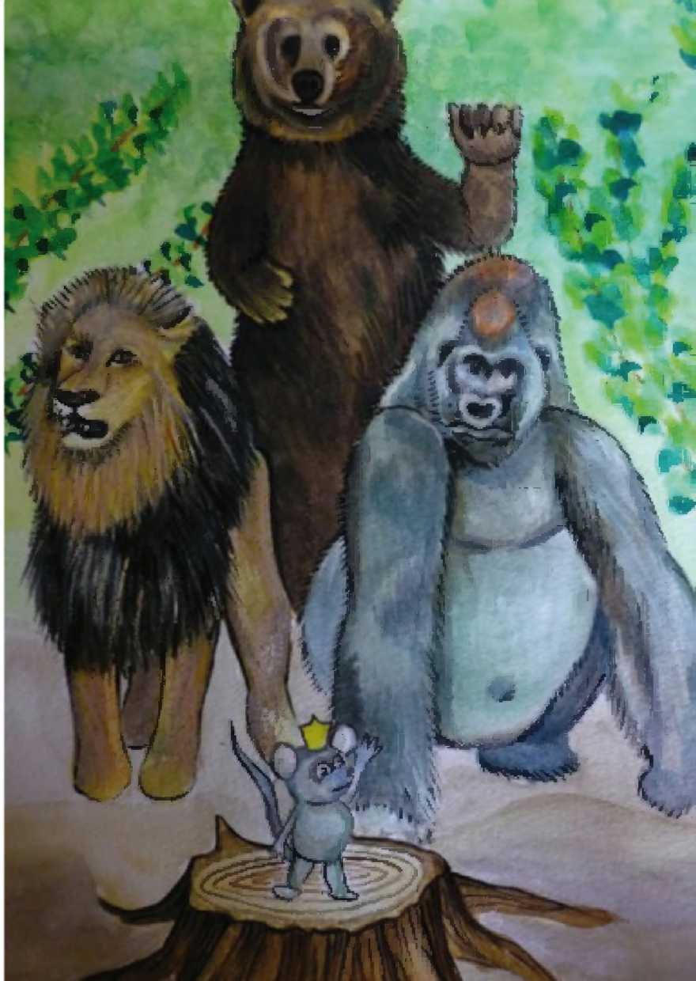

Аленький цветочек

Но больше всех любил он Младшенькую.
Отправляется в путь-дрогу и спрашивает:
— Чего тебе привезти, Доченька?
— Привези мне цветочек Аленький!
— Говно вопрос! — обрадовался купец, приехал за товарами в дальние страны, на обратном пути увидел сад. А в нем как раз Аленький цветочек и только он его сорвал, как появилось перед ним Чудище и заорало:
— Хана тебе, Купчишка, попал ты, просто ужас, как попал! Такого цветочка во Вселенной больше нет, порву тебя на части!
— Не убивай меня, Чудище! — взмолился купец.
— Основание? — спросил Чудище. — Ты мой Аленький цветочек сорвал, а я тебе не убивай? Как-то несимметрично!
— Я тебе все свои товары отдам!
— Да они и так мои! Я их уже оформил, как конфискат! Ты их ввез в мое царство, а документы не оформил. Вот и изъятие оформлено!
— Возьми все, что хочешь!
— Даже, если тебя на органы разобрать, Купец, все равно не хватит денег на новый Аленький Цветочек. Кстати ну нафига он тебе нужен-то был?
— Дочка Младшенькая просила….
— Дочка? Это хорошо! Красивая?
— Да-а-а-а….
— Сколько тебе отсюда до дому добираться?
— Неделя…
— На, купец, выпей из чашечки.
Выпил Купец какой-то фрэш.
— Это яд, — сказал Чудище. — Через пятнадцать дней сдохнешь в страшных муках. Антидот здесь. — Покрутил в пальцах склянку.
— Дочку твою, Купец, обменяем на твою жизнь.
— А вдруг я опоздаю на денек?
— А ты поспеши. Время-то пошло…
Метнулся Купец домой. Рассказал обо всем дочке.
— Дура! Из-за твоего говенного цветочка мало, что товар весь конфисковали, так еще либо тебя отдавать Чудищу Заморскому, либо самому подохнуть…
— Батюшка, поеду я к Чудищу. Это так романтично, так оригинально, такого ни у кого точно не было. Банальщина всякая-купцы, принцы, да прочая сволочь. А тут — Чудище.
— Он страшен! — говорил Папа-купец.
— Для мужчины внешность не главное!
— Он злодей!
— Это очень круто! И брутально!
— Он огромный!
— Это как раз больше всего и возбуждает…
В общем привез Купец дочку к Чудищу, получил противоядие. Попрощался с доченькой и уехал в слезах, соплях и слюнях.
— В склянке что, реально антидот? — Спросила Младшенькая.
— Нет, просто вода, — ответствовал Чудище.
— Я так и думала, — кивнула Младшенькая. — Успел бы ты яд в нужной пропорции намешать, как же!
— А чего ты тогда отцу не рассказала о своих догадках?
— И опять дома торчать? А потом замуж за какого-нибудь недоделка? А тут такой Монстр… — Младшенькая так страстно посмотрела на чудище, что он аж дар речи потерял.
И зажили они с Чудищем прямо с этой ночи дружно, весело и регулярно. Обоим на радость!
Прожили в любви и согласии три месяца.
Вдруг однажды вернулась Младшенькая с пруда, куда купаться ходила (Чудище не любил пруд, предпочитая ванну) а на их с Чудищем ложе валяется какой-то плюгавый ублюдок. И лапки свои худосочные к ней тянет. Младшенькая как дала ему в дыню черенком от метлы, да как рявкнет:
— Чудище мое любимое! Тут какой-то ублюдок меня домогается! Вали его!
Нет чудища. А уродец хлипкий что-то лопочет.
Прислушалась Младшенькая и офигела. Оказывается какое-то гадское колдовство ее любимое Чудище в этого хлюпика превратило!!!
И он еще утверждает, что когда-то был заколдован, но три месяца бурной страсти его расколдовали…
— А обратно можешь? — спросила Девушка, — ну в Чудище?
— Нет, — промямлил хлюпик.
— Значит так! — сказала Младшенькая, — сейчас качаешься с утра до вечера. Волосы по всему телу отращиваешь. Пока опять на Чудище мое любимое похож не будешь, ни о какой буре страсти и не мечтай! Если б я такого хлюпика хотела — мне из дома и уезжать не надо было бы. Таких вон вокруг — сколько хочешь.
Стал хлюпик качаться. Накачал за полгода мышцы. Младшенькая ему диету специальную подобрала. Из-за гормональных воздействий шерстью оброс. Бороду отпустил. Стал все больше напоминать Чудище. Научила его Младшенькая рычать грозно и ухмыляться недобро.
И зажили они снова дружно, весело и регулярнее прежнего!
Тут и сказочке конец, а кто понял, что вкусы женщин непостижимы для мужчин — МОЛОДЕЦ!

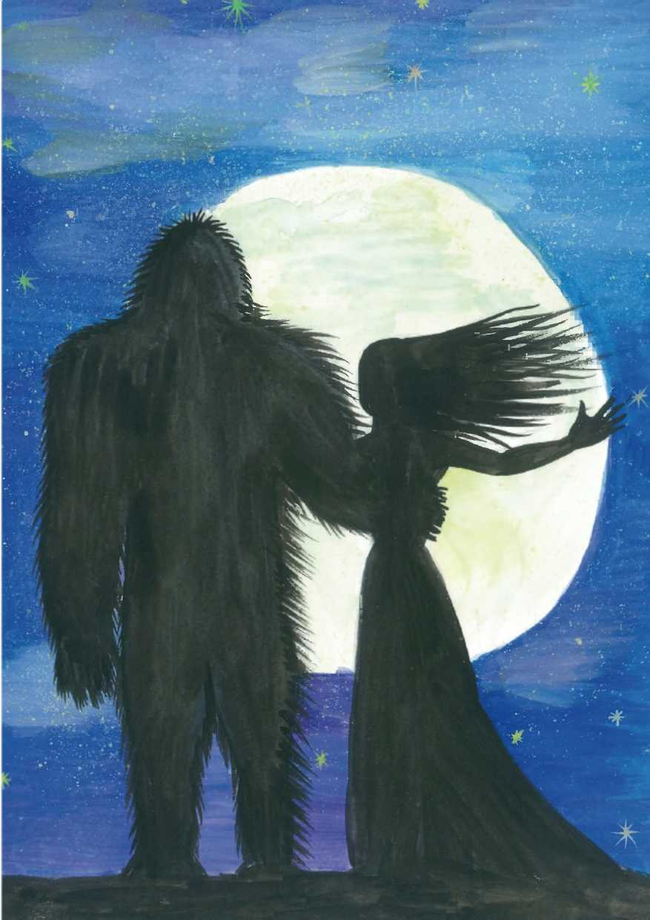

Гадкий Утенок

Жил да был Утенок.
Был он редкостным гадом.
Всем старался делать гадости. Просто перся, если удавалось сделать кому-нибудь какую-нибудь гадость. Его ненавидели все вокруг. И все называли его "Гадкий Утенок".
С ним не играли цыплята.
Его гнали прочь щенки и котята.
Гуси шипели и щипали его.
Он был очень гадким. И пытался разом всем отомстить за то, что его ненавидели. Он еще обладал мерзкой внешностью. Пренебрегал личной гигиеной. Одним словом реально — Гад! Гадкий Утенок!
А сам он презирал и ненавидел всех.
И все мечтал, что когда-нибудь сменится власть и оценит его. И поставит его над всеми. И будет он чморить всех, кто его презирал.
Однажды он сделал какую-то особенную гадость. А может быть просто его омерзительный вид достал всех. Только собрались звери и птицы и выгнали гадкого Утенка вон.
Ушел он, куда глаза глядят… Шел и думал, как он о всеми расправится, когда будет ЕГО Власть! Он громко разговаривал сам с собой. Он распалял свое воображение унижениями, которыми подвергнет своих врагов.
Тут-то его и заприметил Главный Кадровик Новой Власти.
— Иди-ка сюда, гадкий Утенок!
"Не послать ли его нафиг?" — подумал Гадкий Утенок. Но решил сначала выслушать его предложения. И, поистине, это было самым мудрым решением его жизни! Главный кадровик искал Управляющего. Нужен был тот, кого ненавидят все! И его нужно было поставить над всеми, чтобы чморил и щемил всех. А если пойдет слишком сильная волна, его можно будет слить. И все решения Новой Власти назвать перегибами на местах Гадкого Утенка.
И вернулся Гадкий Утенок к тем, кто когда-то выгнал его. Полпредом Новой Власти.
Первым делом повелел обращаться к себе "Господин Прекрасный Лебедь".
Потом вспоминал все обиды, даже самые мелкие.
Вызывал к себе с отчетом всех, кто его когда-то чморил, заслушивал доклады. И заставлял всех стоять в униженной позе и называть его "Господин Прекрасный Лебедь"! И становились! И называли. И даже между собой называли его "Господин Прекрасный Лебедь".
Все, кто его когда-то чморил и щемил, теперь гнулись перед ним. И каждая утка, курица, индюшка, а то и сама гусыня считали за счастье, если на нее падал его благосклонный взгляд. Те, ком раньше даже мысль не приходила в голову, что с Гадом можно что-то общее иметь, теперь наперегонки спешили подлезть под него. И властвовал Гадкий Утенок, или, как его теперь звали, Господин Прекрасный Лебедь над ненавидевшими его. Глубоко презирая их и их ненависть. Да и ненависть постепенно сходила на нет. Привыкали гнуться под Новую Власть и ее Полпреда.
Однажды он собрал всех и сказал:
— Вы все меня ненавидели. Вы все под меня прогнулись. Вы звали меня Гадким Утенком. Теперь вы зовете меня прекрасным лебедем. И КТО ИЗ НАС ГАД??? ПО-МОЕМУ — ГАДЫ ВСЕ ВЫ!! А теперь я с вами прощаюсь. Я, пока рулил вами, научился летать. И я улечу. Прощайте.
И взмыв в небо, улетел прочь.
— А все-таки в нем есть что-то этакое… — промолвила Курица.
— Реально, Лебедь, — добавила Индюшка.
— Прекрасный Лебедь, — поправила Утка.
— Господин Прекрасный Лебедь, — сказала мечтательно Гусыня.
А Главный Кадровик Новой Власти нашел нового отщепенца и поставил его над всеми.
Но все еще долго вспоминали доброе старое время, когда ими правил Господин Прекрасный Лебедь…
Тут и сказке конец, а кто понял, что большинство людей — жидкий кал — МОЛОДЕЦ!

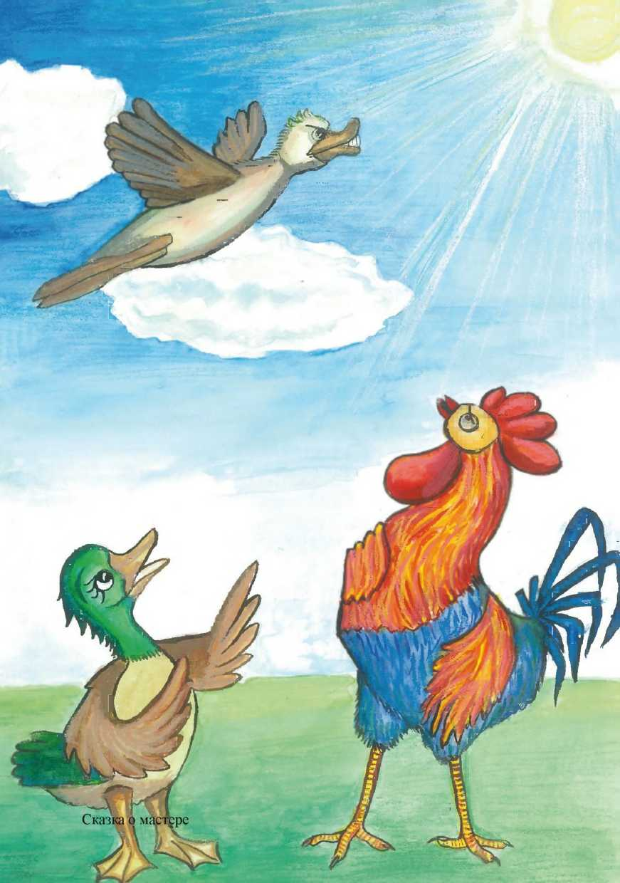

Добрая Лесная Сказка

(прислано Учеником.)
Прислано Гордым Шлахтеровцем.

Медведь был безобразным, косолапым и грязным животным. Однако добрее его не было никого во всем лесу. Но звери замечали только его внешность. На что Медведь жутко обижался, ловил их и жестоко избивал ногами. Поэтому звери его не любили. Хотя он был очень добрым. И веселым. Он любил задорные шутки. За эти шутки звери его скоро жутко возненавидели. И били. Да, трудно быть на свете добрым и веселым.
Волк тоже был безобразным и грязным. И еще он был очень злым и жестоким. Но звери не испытывали к нему ненависти и не били. Это потому, что Волк умер еще в раннем детстве. Потому, что Медведь родился раньше Волка. Да, хорошо, когда Добро побеждает Зло.
Заяц тоже был злым и жестоким. И грязным. И еще он был трусливым. Гадостей Заяц никому никогда не делал. Потому что боялся. Но его все равно сильно били. Потому что Зло всегда должно быть наказано.
И Дятел тоже был злым и жестоким. Он не бил зверей. Потому что у него не было рук. Поэтому он вымещал свою злость на деревьях. Звери его не били. Потому что не могли дотянуться. Однажды его придавило насмерть упавшее дерево. Поговаривали, что оно отомстило. После этого звери целый месяц боялись мочиться на деревья. Они мочились на Зайца. Заяц простудился и умер. Всем было ясно, что во всем виноват Дятел. Но его не тронули. Поскольку не смогли выковырять из-под упавшего дерева. Да, Зло иногда остается безнаказанным.
Крот был маленьким и слепым. Он не был злым. Он просто хорошо делал свое дело. Это он подъел дерево, которое упало на дятла. Об этом никто не узнал, и поэтому его не избили. Его вообще били редко. Чаще пугали. Но его было очень трудно испугать, потому что он был слепой и не видел, что его пугают. Когда не удавалось испугать Крота, звери очень огорчались. И били Медведя. Потому, что им было очень обидно. Однажды Медведь тоже захотел испугать Крота. Но Крот не испугался. Потому что Медведь его убил. Нечаянно. Просто Медведь был очень неуклюжим. И звери его очень сильно избили. Даже, несмотря на то, что Медведь сказал, что пошутил. Плохо, когда твои шутки никто не понимает.
Лиса была очень хитрой. Она могла запросто обхитрить кого угодно. Когда ей это удавалось, то ее не били. Но иногда ей не везло. И тогда ее били. Били всем лесом. И она уже не могла кого-нибудь обхитрить. Потому, что очень трудно кого-нибудь обхитрить, когда тебя бьют. Однажды ее избили до смерти. Да, жил, да всегда на правду выйдет.
Кабан был большой, сильный и страшный. Его все очень боялись. И поэтому его били только всем лесом. Или просто кидали в него камнями. Кабан этого очень не любил. И однажды ночью он спрятал все камни в лесу. За это его очень сильно избили. Больше Кабан никогда не прятал камни. Воистину говорят — время собирать камни и время их не трогать никогда.
Козел не был ни злым, ни добрым. Он был просто козел. Он часто козлил. И его боялись бить. И он своим козловством всех достал. И тогда его избили до смерти. Потому что иначе он бы умер от старости. Когда-нибудь. Когда Козел умер, Медведь сильно плакал. Потому что он втайне любил Козла. Да, любовь зла, полюбишь и Козла.
Ежик был маленький и колючий. Он кололся. Он не был злым, он кололся по своей природе. Из-за этого его били только в живот. Ежик этого не любил и стал бриться наголо. И тогда его стали бить как всех. Да, очень трудно быть не таким как все.
Скунс был почти таким, как Заяц. Но только очень вонючим. От него очень плохо пахло. Поэтому его били только в полиэтиленовом пакете. Тогда запах был не такой сильный.

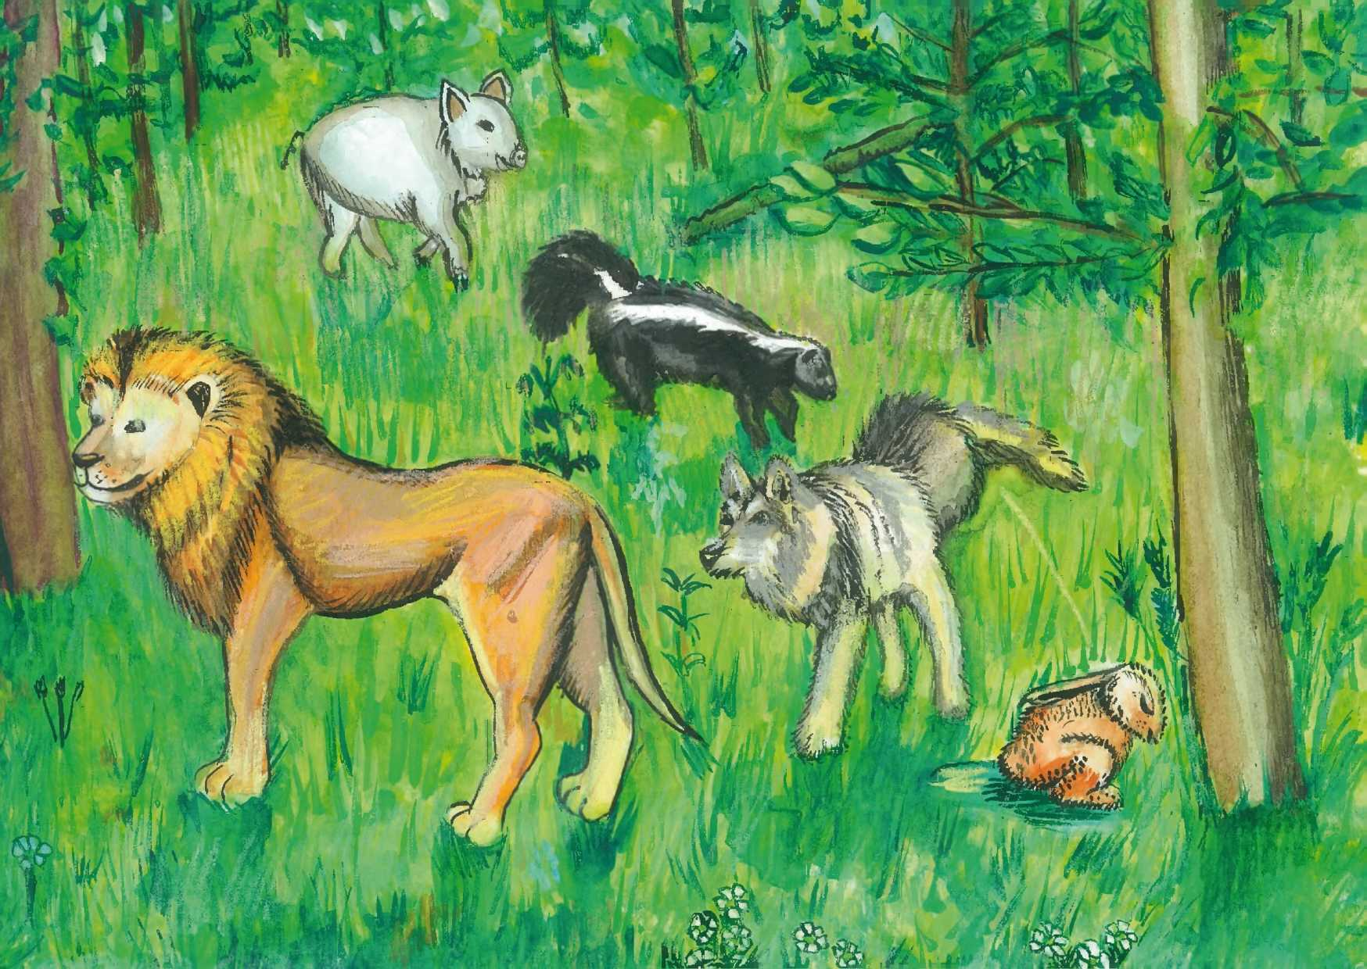

Однажды у Скунса был день рождения. Он пригласил всех зверей, потому, что был жадным и любил подарки. И звери подарили ему новый полиэтиленовый пакет. И сильно избили до потери сознания. И Скунс задохнулся в пакете. Так его и похоронили. В пакете. В Очень Дальнем Лесу. Потому что мертвый Скунс вонял еще сильнее. Потом пришли жители Очень Дальнего Леса и всех сильно избили. Им не понравился запах мертвого Скунса. Да, с соседями надо жить в мире.
Хомяк был тоже очень жадным. И богатым. Если бы он делился своим богатством, его бы били не так сильно. Но он был очень жадным. За это его били сильно. И ему все равно приходилось делиться. И он горько плакал. Да, богатые тоже плачут.
Лев был царь зверей. Он правил лесом. Царей бить не положено. Это закон. Но звери давно забили на закон. Звери били и льва. Ни за что. Потому, что так уж здесь повелось.
Тут и сказочке конец, а кто понял, как выживать в лесу — МОЛОДЕЦ!

Сказка про сокола и ужа

Однажды уж грелся на солнышке.
Рядом с ним шлепнулся с грохотом сокол. И разбился в хлам.
Прежде, чем он умер, уж спросил его:
— И нафига летать, чтобы разбиваться?
— Ты не поймешь, скользкий гад! Тебе неведома прелесть полета! Ради которой и разбиться не жалко.
Задумался Уж. Напряг интеллект. И ПРИДУМАЛ ПАРАШЮТ!
И соколы стали проходить подготовку у Ужа. И многим соколам парашюты Ужа спасли жизни. И были соколы безмерно благодарны Ужу. А когда Ужу хотелось полетать, соколы брали его аккуратненько коготками и носили над землей.
Тут и сказочке конец, а кто понял, что соображать надо — МОЛОДЕЦ!

Сказка про храброго Данко

Когда-то давно люди были изгнаны из своей земли. И шли через дикие леса и болота.
И был среди людей тот, кого звали Храбрый Данко. Он старался раздобыть как можно больше ягод и кореньев, делал растяжки на привале. Отрабатывал ударную и захватную технику, чистил оружие и ждал. Однажды на людей напал страшный Болотный Зверь. И люди гибли в его когтях и клыках. Храбрый Данко немедленно спрятался и стал ждать, что будет дальше. А когда один из людей тяжело ранил Болотного Зверя, Храбрый Данко выскочил из засады и добил его одним ударом. Поднял вверх руки с оружием и издал победный клич. Его подхватили люди. Все приветствовали Храброго Данко, Победителя Зверя. А потом Храбрый Данко подговорил людей против вождя. Люди свергли вождя, и провозгласили вождем Храброго Данко.
А потом Храбрый Данко обвинил двух самых слабых людей в том, что они знают выход, но из злобности своей его не укажут.
— Либо вы выведите нас, либо вас ждет судьба вождя! — сказал он.
Со страху обострилась их интуиция и вывели они людей из болот.
И все радостно приветствовали Великого Вождя Данко. Спасителя и Победителя Зверя.
И самые красивые женщины любили Данко. У него было много-много детей и все они гордо называли себя "Дети Данко"! Прошли века, но навсегда сохранилась у людей память о Великом Вожде Данко, Победителе Зверя…

Сказка про Правду и Кривду

Спорили Правда и Кривда о том, чей путь правильнее. Кривда набрала в долг денег у всех, у кого только можно, обещая, что рассчитается Правда.
Кривда украла документы на жилище Правды и продала его, а деньги спрятала в офшоре.
Кривда торговала наркотиками, утверждая, что взяла их у Правды.
Кривда узнала пароли от аккаунтов Правды и от ее имени написала всему миру всяких гадостей.
Кривда подставила Правду под конфликт с законом, с сильными мира сего и со всеми вокруг.
Кривда оболгала Правду так, что не отмыться вовеки.
А Правда откопала на огороде ствол, смазала его, зарядила, пришла и застрелила Кривду.
А потом уехала в другую страну, получив там статус политического беженца.
Мораль.
1. На хитрую сволочь всегда найдется ствол.
2. Не думай, что можно всегда всех кидать.
3. Не ищи больше правду в этой стране.

Сказка про Людей и Нелюдей

Когда-то давным-давно была на свете страна.
Самая обычная, не лучше и не хуже других. С нормальной территорией, с нормальным населением, с нормальной историей. Однажды на страну напали Нелюди, нелюди жили по своим нелюдским законам. Нелюди считали Людей за пищу. Нелюди покорили эту страну и начали править. Люди периодически бунтовали против нелюдей. Нелюди жестоко подавляли каждое восстание. Но нелюди отличались от людей тем, что во-первых жили долго, очень долго, а во вторых медленно воспроизводились.
И с каждым восстанием гибли нелюди и их становилось все меньше.
И придумали нелюди, как им не только у власти остаться, но и расширить владения свои. Власть свою над людьми приумножить. Нужно было научиться ДЕЛАТЬ НЕЛЮДЕЙ ИЗ ЛЮДЕЙ!!!
Попробовали — получилось.
Нужно было, чтобы люди получили хоть маленькую власть от нелюдей, и они довольно быстро в них превращались. И становились еще худшими нелюдями, чем сами нелюди!
Нелюдь посвящал людей, давал им власть и заставлял тиранить людей. И теперь люди ненавидели их тоже и считали нелюдями. И они сами переставали себя считать людьми.
Выходцы из людей занимали все более высокие посты среди нелюдей.
На вершины их, покоренных когда-то никто, конечно не пускал, но и там куда их пустили им жилось просто супернеплохо.
Главный Нелюдь решил закрепить власть нелюдей.
Из всех имеющихся учений выбрал самое подходящее для господства нелюдей над людьми и то исказил до неузнаваемости.
Теперь поклоняться напрямую Богу было нельзя.
Нужно было поклоняться человеку, который когда-то поклонялся Богу.
А лучше даже не ему — его тоже постарались ну, не вычеркнуть совсем — это невозможно, но отдалить подальше, — а крашенной доске с его рисунком.
А лучше не с его рисунком, а с рожей того, кто когда-то поклонялся его рисунку.
А еще лучше сушеному члену того, кто когда-то поклонялся его рисунку.
А еще нужно было понимать, что власть нелюдей священна.
Нужно было гнуться под ЛЮБУЮ власть "освященную" нелюдями.
Нельзя было бунтовать.
За это отлучали от сушеных членов и крашеных досок.
Между людьми устроили состязание — кто быстрей поклонится демонам?
Кто лучше выучит историю поклонявшихся сушеным членам?
Кто лучше запомнит все крашеные доски?
Одновременно нелюди стали создавать для людей условия невозможности жизни.
И люди скрывались от нелюдей и селились на окраинах. Но и туда доходила власть нелюдей.
Несколько раз приходили сильные и гордые народы и почти завоевывали нелюдей.
Но нелюди через развращение завоевателей, грязь и свинство растворяли в себе завоевателей.
И становились только сильнее.
Нужно было убить всех нелюдей.
Нужно было убить превращенных в нелюдей людей.
Нужно было убить всех пособников нелюдей.
Нужно было убить половину населения той страны как минимум, чтоб другая половина вспомнила, что они люди и стали жить, как люди!
Но однажды случилось удивительное!
УМЕР ПОСЛЕДНИЙ КОРЕННОЙ НЕЛЮДЬ!!!
Остались только нелюди из числа людей.
После долгой смуты на трон сел самый похожий на настоящего нелюдя.
Он хотел, чтобы все было как у людей. Была у него такая блажь.
Он пробил окно к людям.
Он заставил всех быть внешне похожими на людей.
Да вот незадача!
Оставил учение, созданное нелюдями, чтоб людей тиранить.
И когда помер, все вернулось на круги своя…
Потом правили его потомки.
Потом люди опять перебили нелюдей, их мерзкое нелюдское учение ОТДЕЛИЛИ ОТ ГОСУДАРСТВА (Жаль только, что не уничтожили — в этом была их ошибка!), и начали строить страну людей!
И снова стал во главе нелюдь из обращенных, и перебил всех людей, когда-то разрушивших царство нелюдей.
Но замаскированные нелюди опять пролезли везде, и опять превратилось все в царство нелюдей.
Несчастные люди опять либо становились нелюдями, либо впадали в апатию…
И вновь группа нелюдей перевернула страну людей.
Последних, пытавшихся повернуть страну на путь людей, расстреляли из пушек в большом, красивом, белом доме, а потом ошельмовали, представив заговорщиками.
И расстреливали из пулеметов тех, кто пытался захватить самую высокую башню страны, чтобы оттуда докричаться до людей.
И снова проступил каркас системы нелюдей.
Внизу угнетаемые люди.
Они привыкли, что их угнетают. И если их перестанут угнетать им чего-то не хватать будет.
Ими правят нелюди. Властью светской.
А подпирает ее власть духовная. Учение нелюдей.
И каждый, кто поднимается над уровнем превращенных в скот людей, немедленно приглашается в ряды нелюдей.
Откажется — тогда на него обрушится весь репрессивный аппарат.
Его оболгут нелюди власти.
Его оболгут нелюди омерзительного культа.
Его ошельмуют нелюди прессы.
И умрет он, презираемый тем скотом, который хотел спасти…
И даже если удастся ему перевернуть страну с ног на голову, НЕЛЮДИ СНОВА СТАНУТ ВО ГЛАВЕ!
И его либо убьют и провозгласят "святым", либо объявят "нелюдем" и заклеймят позором…
Но пришло спасение!!!
Учение Истины. Прямой Путь!
Возможность напрямую обращаться к Богу.
Без посредников!
Не крашеной доске, не сушеному члену, не нелюдю. А напрямую СЛУЖИТЬ СОЗДАТЕЛЮ!
И не бояться! Ничего! Ни армии оболваненных мерзким культом людей, ни гнева нелюдей, ни самой смерти. Если люди встанут на Прямой Путь, сразу станет ясно, где люди, где нелюди.
Нелюди борются с Людьми Прямого Пути.
Нелюди придумали иерархию, должностных лиц, целую систему, как оболгать Прямой Путь.
Как искривить Прямой Путь, внеся в него искажения.
Как не допустить Учение Прямого Пути среди людей. И тех из нелюдей, кто еще не все человеческое изжил из себя.
Распространяется Слово Прямого Пути.
Чемпионы, ученые, актеры открыто заявляют, что встали на Прямой Путь.
Что сделают нелюди?
Что сделают слуги мерзкого культа?
Что сделают люди?
Время покажет.
Если на то будет воля Создателя, как говорят те, кто идет Прямым Путем.
Считаю нужным напомнить, что эта сказка о минувших временах, дальних странах, и любое совпадение автор просит считать случайным. В процессе написания притчи ни один нелюдь не пострадал.

Сказка про Ивана-Дурака и Царевну-Лягушку

В некотором царстве — некотором государстве правил Царь.
Было у него три сына. Двое умных и с нормальными именами, а третий не только Иван, но еще и дурак!
Был этот царь вечно пьяный и дурной швайн. И создал подданным своим жизнь невыносимую.
Хотели подданные против него взбунтоваться, да не вышло. Вынес царь-батюшка бумагу с печатями и зачитал, что царство все — его личная собственность, он — гарант конституции, а все подданные на земле этой проживают из его, царя милости.
— Не нравится, как я правлю — вон пошли все! Все здесь мое! И земля и нефть и газ и даже ваше имущество. Кто хочет — в одних штанах — вон из царства!
И потянулись вереницы подданных в разные страны…
Ученые, купцы, Мастеровые. Пока не осталась в царстве одна лишь бесполезная, нигде не востребованная чиновничья сволочь. И служители культа. И оборотни в погонах.
А царю-батюшке алкоголь уже слабоват показался, стал царь-батюшка его наркотой разбавлять.
И однажды в угаре решил женить трех своих сыновей.
Но один из зеленых чертей, с которыми он в белой горячке спорил, подсказал ему, чтобы они стрелы послали в болото. Из болота-де самые шикарные дамы родом. И если какие там околачиваются, пусть стрелу подбирают и под венец!
Старшие-то сговорились с принцессой соседской да с офигенной дояркой из села недалекого, куда стрелы пустят, чтоб подбирали срочно. А Иван — дурак ни с кем не сговорился.
Послали они стрелы.
Со стрелой старшего принцесса соседнего царства вся в тине и грязи вылезла.
Со стрелой среднего доярка такая офигенная, что вся царская свита слюни по подбородку распустила.
А Ивана-дурака стрелу лягушка в зубах держит.
Ржет все царство над Иваном, а ему не привыкать.
Царь-шизофреник алко-наркотный приказал и три свадьбы разом сыграли.
Иван-дурак в опочивальню тазик с водой приволок, чтоб лягушке там плавать привольно было.
Старший с принцессой отвалили в ее царство захудалое.
Средний с дояркой в соседней опочивальне кроватью скрипят.
А Иван-Дурак только хотел лягушку в тазик посадить, как сняла она лягушачью шкурку, да обернулась такой красавицей, что и доярки все отдыхают.
— Офигеть, — сказал Иван-дурак.
— Выбирай, Ваня, — говорит Лягушка-царевна. — Я могу быть ночью лягушкой, днем царевной, могу быть ночью царевной, днем Лягушкой. В первом случае тебе очень круто будет со мной перед другими в течении дня красоваться. А ночью — увы!
Во втором — над тобой все царство ржать будет, но ночью мы с тобой, Иван царевич, так отрываться будем, что им, смехунам, и не снилось. Что ты выбираешь?
— Ну конечно второе!!! — завопил Иван. — надо мной и так все царство ржет. А так я буду самый счастливый и удовлетворенный.
— А еще меня можно расколдовать, — продолжила Лягушка-Царевна, но Иван-Дурак ее уже не слушал, а повалил на кровать. И прислушивались, офигев от недоумения.
Средний с дояркой, когда угомонились, к стонам и скрипу кровати из опочивальни Ивана.
— Кого же он там?? — гадали они. — Стоны и крики вперемешку мужские и женские. А кваканья и не слышно.



Днем Иван-Дурак отлучился куда-то, а Царь-батюшка в пьяном угаре лягушку ему подменил. Заколдованную выбросил в окошко, где ее подхватила цапля. И утащила куда-то далеко-далеко… А там то ли — съела, то ли потеряла… А Ивану-Дураку оставил самую обычную.
Впал Иван-Дурак ночью в истерику!
Ну не хочет лягушка в красавицу превращаться никак.
Вышвырнул Иван — Дурак ее вон.
И до конца жизни лазил по болотам, в надежде найти эту лягушку. Или другую не хуже. Так и утонул в болоте однажды.
Мораль — С ЛЮБИМЫМИ НЕ РАССТАВАЙТЕСЬ!
Царь, перебрав алкоголя и наркотиков сдох прямо у себя в кабинете.
А средний с дояркой, ставшей царицей, правил долго и счастливо.
И, насмотревшись на папашу-царя, сделал трезвость нормой жизни. И для себя и для подданных.
Сократил подданным налоги, ограничил самовластье конституцией, а нефть и газ передал в общенародную собственность.
Правил долго и счастливо. Подданные стали возвращаться обратно.
Мораль:
И ДОЯРКА МОЖЕТ СТАТЬ ЦАРИЦЕЙ! (Если, конечно, это офигенная доярка).
"Трезвость — норма жизни" — это круто!

Сказка про Белоснежку, Семерых Гномов и Лесного Разбоника

Жил да был один король-номинал.
Правил по сути королевством не он, а его злая жена.
Была она красивая-красивая. Но сука редкостная. И было у нее волшебное зеркало.
Возьмет она зеркало и спросит:

— Свет мой зеркальце, скажи,
Да всю правду расскажи!
Я ль на свете всех милее?
Лучше всех и красивее?

— А то! — отвечает зеркальце. И отражает ее красивую физиономию. И довольная королева идет дальше править.
Мораль. Хорошо женщине быть прекрасней всех. Но глупо из-за этого заморачиваться.
А у короля-номинала подрастала дочка от первого брака. К счастью не в папу пошла, а в маму, мама ее была прежней королевой, умной, красивой. Но беспечной, отравилась и умерла, кто-то из фрейлин постарался, а король спустя полгода привез откуда-то эту свою новую красивую змею.
Королевская дочка была красивая, худющая, длинноногая, и белобрысая. Звали ее Белоснежка. Какое-то имя у нее, конечно было. Но его никто не помнил. Белоснежка и Белоснежка!
Она никому не мешала.
Жила себе и жила.
Красивая была до безумия. Домогались ее конюхи, дворники, скотники, плотники да королевские охотники. Она всех посылала, а настаивать они побаивались — принцесса все-таки. А ну, как пожалуется королю, или того хуже королеве. Та из бабской солидарности указ об усекновении головы подпишет. А король подмахнет, не читая. И все! И будет голова озабоченного на колу! скоро и проворно! На балы она не ходила, потому дворянам да вельможам на глаза не попадалась. А то бы тоже подомогались.
Как-то достала королева свое зеркальце, прочитала свою речевку.
— А вот фиг тебе, — отвечает зеркальце. И вместо королев отражает Белоснежку.
— Ну не фига себе! — разъярилась королева. Зря она так, правда, зря. Жила бы себе и царствовала еще долгие годы…
Мораль. Лучше потратить время на работу над собой, чем делать гадости другим.
И приказала егерю отвести ее в лес, привязать к дереву и оставить на съедение волкам. Послушался егерь. Он тоже когда-то домогался Белоснежки, но был послан. Отвез он Белоснежку в лес.
Только хотел оглушить ее, говорит Белоснежка:
— Тебе мачеха моя приказала меня связать и бросить здесь, так, егерь?
— Так, Белоснежка.
— Я тут подумала. Все равно помирать. Так давай хоть помру женщиной. Будь моим первым мужчиной!
Егерь заурчал радостно, схватил Белоснежку и начал мять ее.
Впилась Белоснежка в его губы. Пересилила запах свинячьего пойла и чеснока с луком. Вытащила из ножен на его поясе ножик острый да в брюхо ему, же, скоту, и воткнула.
Возится егерь в луже собственной крови на поляне, кишки в брюхо обратно запихнуть пытается.
— Ну, как, Любовничек, понравилось? — спрашивает Белоснежка. — Нет? А что так? Али я не хороша?
Захрипел егерь и сдох.
Мораль! Не будь рабом члена своего, мужчина! Головой думай, а не пенисом!
Забрала Белоснежка у него нож, огниво, лук со стрелами. Она бы и коня его забрала, да конь кровь почуяв, убежал…
Брела Белоснежка по лесу. Набрела на избушку. В избушке хлам и беспорядок. Прибралась она там.
Вышла из избушки и спряталась. Вечером в избушку вернулись гномы в количестве семи, которые там жили. Днем они работали в горах, добывали золото и драгметаллы, а к ночи возвращались.
Пришли — а в избушке чистота, порядок и никого нет. Только запах Белоснежкиных духов, от которых гномы, женщин много лет не видевшие, чуть с ума не сошли.
Стали они бегать вокруг избушки и звать и обещать, что ничего не сделают.
Вышла Белоснежка. Гномы ее тут же схватили, повалили и собрались сношать, Интересно им было, ну, а как оно будет с такой длинной худющей красавицей?
Мораль. Не верьте, девушки озабоченным мужчинам. Особенно, когда мы говорим, что домогаться не будем…
А Белоснежка принялась кашлять. Притворилась так талантливо, что как настоящий кашель получился.
— Это чего это ты? — поинтересовался главный гном.
— У меня аллергия на гномью шерсть, — сказала Белоснежка. Побрейтесь налысо все. И месяц пейте траву, которую я вам дам. А через месяц предадимся безудержному разврату.
Поверили гномы.
Мораль. Нельзя верить женщинам, в вас сексуально незаинтересованным. Наврут.
Со слезами побрили гномы головы.
— И бороды! И шерсть на теле! — скомандовала Белоснежка. Побрились гномы.
И живут дальше. Белоснежка нашла антистоиновую травку Когда-то лекарь королевский показал ей. Он ее для короля собирал по просьбе ее мачехи. Поит гномов. Гномы ничего не хотят, придут с работы и спать.
Тут мимо ехал прекрасный принц. Увидел Белоснежку и стал домогаться.
— Погоди, — говорит Белоснежка, надо с гномами разобраться.
— А давай смоемся, — предложил Принц, не любивший рукоприкладства.
Посадил ее на коня позади себя (вспомнился Белоснежке егерь) и поскакал.
Вернулись гномы, разъярились, догнали принца с Белоснежкой. Принцу надавали по репе, он убежал, коня забрали, Белоснежку вернули.
Мораль. От таких сексуальных девушек один головняк принцам, которые против рукоприкладства.
Наврала им Белоснежка, что принц украл ее.
А потом у младшего гнома выманила хитростью секрет, где хранят они, гномы, камешки многокаратные и драгметаллы. Зря он ей рассказал об этом, ой, зря!
Ходят гномы, бреются каждый день. Месяц проходит. Антистоиновая травка действовать перестает, волнуются гномы "когда, ну когда же???"
— Скоро, утешает Белоснежка, скоро…
А проезжал мимо Лесной Разбойник. Увидел Белоснежку и запал на нее. Но домогаться не стал. Только глазами совокупил. Познакомился, поговорил. Предложил сваливать от гномов.
— А как догонят гномы? — спрашивает Белоснежка.
— Это будет не самый умный поступок в их жизни. И не самый удачный, — говорит разбойник. Показала Белоснежка ему весь золотой запас гномов.

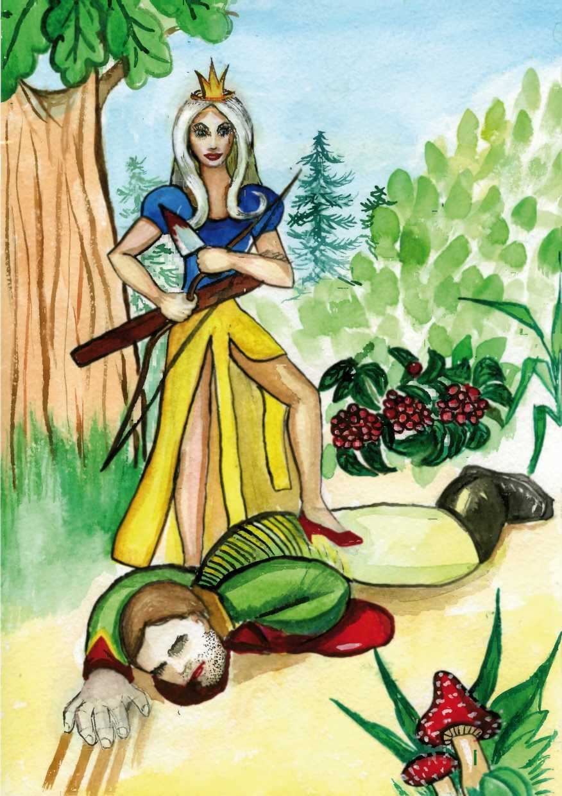

Обрадовался разбойник.
— Круто! А то все мои кореша кто нефтью торгует, кто молодежной политикой рулит, один я тут резвлюсь на лесных дорогах! А так армию наймем, королевство какое-нибудь завоюем.
— А давай мое и завоюем?
— Говно вопрос, Любимая!
Поехали прочь. Догнали их гномы. Посадил разбойник Белоснежку на дерево, да как отметелил гномов. Пинками в зад погнал их прочь, приговаривая:
— Вы, кроты, еще себе накопаете, а мне столько вовек не награбить!
Стала Белоснежка его, разбойника, женой. Приехали они в большой город, на гномье золото наняли армию. Завоевали королевство Белоснежкино. Папу-короля коз пасти отправили на дальние выпасы, а мачеху заперли в башне. Оглядев Королеву бывшую, разбойник ключи от башни себе забрал. "Целее будут" — краснея и пряча глаза сказал Королеве-Белоснежке.
И стали править Король-Разбойник и Королева-Белоснежка. Пару раз в неделю, правда, Король захаживал в башню, проверить узницу. Только зеркальце, на всякий случай разбил. Да, когда в башню ходил, узницу навещать, уши всегда воском залеплял, провокационных речей не слушать.
Король не сношал служанок и фрейлин, от Королевы никуда не шлялся.
И жили Король с Белоснежкой долго и счастливо.
Мораль. Соблюдай приличия.

Русалочка

Жил был в море Морской Царь.
И была у него дочка-Русалочка. Красивая была умопомрачительно — до пояса девушка с копной рыжих волос, тонким лицом, большими глазами, большим ртом, чувственными губами, маленькой грудью, плоским животом, тончайшей талией, переходящей в увесистую, ДА НЕ ТУТ-ТО БЫЛО!
Там, где должна была начинаться разделяющая ягодицы ее линия, начиналась чешуя!
А дальше рыбий хвост! То есть вот так! Вторичные признаки на месте, а первичные отсутствуют. Напрочь! Вот так поглумилась над ней сволочная природа.
Но ее утехи и радости жизни не волновали, играла она с дельфинами, ныряла на дно моря с акулами, от проплывавших кораблей старалась держаться подальше. Папа-царь строго-настрого запретил приближаться к ним.
Однажды Русалочка резвилась по обыкновению с дельфинами, как вдруг те, услышав что-то или почуяв, рванули прочь.
Русалочка за ними. Дельфины подплыли к какой-то доске, на которой животом лежал человек, бессильно опустив руки в воду. Русалочка подплыла к нему. Она посматривала иногда издали из под воды на рыбаков. Но так близко видела мужчину впервые. Он был узколиц и худощав почти так же, как и русалочка, на голове его блестела маленькая корона. Такая же, как у Русалочки.
Русалочка смотрела него.
"Принц" — подумала она.
— Морская принцесса, — разлепив губы прошептал принц.
— Какой прекрасный глюк.
— Что такое "глюк"? — спросила Русалочка.
— Глюк — это глюк — исчерпывающе объяснил Принц. — То есть ты реально не существуешь, а только кажешься мне от жары, соли и обезвоживания.
— Обезвоживание, — засмеялась Русалочка, — какое, нафиг, обезвоживание — столько воды! Целое море!
— Я не пью такую воду, — сообщил Принц. — И вообще я скоро умру.
— Почему это? — удивилась Русалочка.
— Мне на сушу надо, — сказал Принц. — Иначе все, смерть.
— Ладно, — сказала Русалочка, — оттащу тебя на сушу.
И, ухватившись за доску погребла к берегу.
— Офигеть, у тебя хвост, — изумился Принц.
— А что же еще? — удивилась Русалочка, — я ведь МОРСКАЯ принцесса.
— А как же, интересно…. - начал вопрос Принц, но отключился.
Он потерял сознание, когда на горизонте уже проступили очертания берега.
Русалочка вытащила бессознательного Принца на берег.
На суше она не могла так легко и непринужденно двигаться, как в воде. И вдруг она услышала крики и увидела спешащих к ним женщин. Испугавшись, Русалочка метнулась в воду. Но далеко не уплыла. Стала слушать. По берегу, оказывается гуляла Принцесса с фрейлинами. Они хлопотали вокруг Принца, приводя его в чувство.
— Где моя спасительница. — прошептал, придя в сознание Принц.
— Я твоя спасительница, — сказала Принцесса.
— У нее были нежные руки и хвост. И рыжие волосы.
— Эт не хвост, а ласты. Я занималась фри-дайвингом, — сказала Принцесса. А рыжую краску смыла морская вода.
— И лицо у тебя было вдвое уже, — прошептал, опять теряя сознание Принц.
— Это тебе от жары приглючилось, — объяснила принцесса.
"Надо было не бросать диету, мать ее!" — подумала Принцесса.
— Кто проболтается — в бордель сдам, суки! — сообщила Принцесса фрейлинам.
— Что вы, ваше высочество! — наперебой заголосили фрейлины, — вы с занятий фри-дайвингом этого юношу приволокли прямо из моря!
— Вот говно! — крикнула Русалочка.
Но все фрейлины и Принцесса сделали вид, что ничего не заметили, лишь Принцесса отметила про себя, что никаким фри-дайвингом в этом море заниматься ближайшее время не будет. А то разозленная морская нечисть ей такой фри-дайвинг устроит — мало не покажется…
А Русалочка плыла в море и бесилась. Ну надо же! Спасла Принца ради какой-то лживой сучке в короне, ну отплыви, тварь только от берега! Я тебе устрою купание с дайвингом! Хрен вынырнешь, — горячилась Русалочка. И внезапно ей до боли и судорог захотелось сделать гадость какому-нибудь человечку.
А просто так! Бескорыстно. Безвозмездно. Во имя идеалов!
— КОМУ!?
— А тут, как назло, рыбацкая лодка, и в ней рыбак. Сети раскидывает. Донку и закидуху забрасывает. "Рыбки захотел, урод?" — подумала Русалочка. — "Будет тебе, нафиг, рыбка!"
Обрезала сетку, перегрызла леску на удочке. Стала раскачивать лодку, да высунулась над водой, и получила веслом по башке. А неча тут! Втащил ее Рыбак в лодку. Осмотрел. Вот чудо, красавица невероятная. Но там, где все самое интересное начинается — чешуя и хвост. С ума сойти!
Приплыл рыбак на берег. Втащил ее в свою хижину, где жил один.
— Ну и чего с тобой делать, Полурыба? — спросил он. — Хотя, — окинул взглядом верхнюю часть Русалочки. — Если обучить тебя кое чему, так вполне даже очень. Ничем не хуже. Тем более, что иначе все равно никак…
— Ты это о чем, — осведомилась Русалочка, — и вообще! Я не полурыба, а дочь Морского Царя! Отпусти меня, немедленно!
— До завтра останешься у меня, сказал Рыбак. — А утром захочешь свалить — отпущу.
Ведрами он натаскал морской воды в корыто, половил туда Русалочку, чтоб чешуя не засохла. Русалочка посматривала на рыбака, он явно нравился ей больше, чем хилый, капризный принц. Мощная мускулатура, быстрые плавные движения. Рыбак взял нож, нарезал хлеб, сыр, разогрел рыбий суп и поставил все на стул.
— Кушай, Русалочка, — сказал он.
Русалочка принялась жевать хлеб и сыр, прихлебывая рыбий суп прямо из миски.
Хлеб и сыр ей очень понравились. Рыбий суп нет.
Рыбак сварил кофе. Сладкий кофе привел Русалочку в неописуемый восторг.
Рыбак начал гладить ее. Русалочке нравилось все. Поспать им в эту ночь не удалось…
Утром рыбак взял ее на руки и вынес к морю.
— До свидания, Русалочка!
— До свидания, любимый! Вечером я к тебе приплыву!
Как-то отовравшись папе-царю, Русалочка под вечер опять приплыла к Рыбаку. И опять до самого утра они ублажали друг друга. Но так продолжалось недолго.
Какой-то подлый дельфин выследил ее и настучал Морскому Царю. Папаша закатил скандал, но дочка была тверда и непреклонна. "Наколдуй, чтобы у меня были ноги! И чтобы я могла наслаждаться ВСЕМИ-ВСЕМИ прелестями любви со своим рыбаком. Папа-Царь умел колдовать.
Колданул Царь. Да не совсем удачно. Колдовство удалось только частично.
Десять дней Русалочка обычная красивейшая женщина со всеми положенными частями.

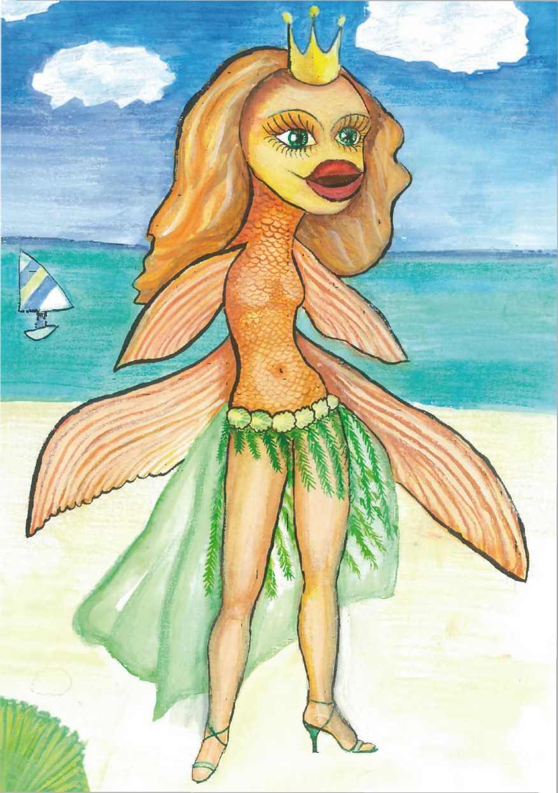

Десять дней она опять русалочка, как и была.
А десять дней наоборот — башка рыбы, полтуловища тоже, а ниже такая шикарная дама, что с ума сойти можно.
Разъярился вначале рыбак на морского Царя, хотел веслом ему в дыню настучать, а потом подумал, что и в этом есть своя прелесть.
И зажили Рыбак с Русалочкой дружно, весело и регулярно. В любви, согласии и довольстве.
А дети у них были — ихтиандры.
Тут и сказочке конец, а кто понял, как надо с женщинами обращаться — МОЛОДЕЦ!

Волшебная книга

Когда-то давным-давно один мудрый мудрец написал странную книгу.
Эта книга отличалась от всех книг на свете.
Все нормальные книги люди читали, смеялись, плакали, скучали.
А эту — читали и менялись. Но менялись по разному. И видели эту книгу разной. И название книги тоже видели разный. Потому что непростая была эта книга, ой, непростая. Иногда исчезала она на долгие годы, а то и столетия. А потом выплывала снова с другим названием и в другой стране.
Читает, бывало, эту книгу юнец хилый, силушкой, наглостью и вниманием женским обделенный, называется для него книга "Путь богатыря", к примеру. И, пока читает, чувствует, что-то с ним происходит. Отойдет водички попить или в туалет, мимо зеркала проходит — глядь: а он в плечах раздался, осанка спрямилась, взгляд стал уверенным и наглым. Дочитает книжку, мышцы потрогает и офигеет — как у заправского богатыря мышцы. И рубашка рвется на широкой спине, и будто вырос он даже. Забросит он книжку, помчится упущенное наверстывать. И подвиги совершать и красавиц соблазнять и по свету странствовать. Вернется, хватится книги: "Где моя чудо-книга? А нет чудо-книги!" взяла ее кухарка почитать, книжка для нее называлась: "Как стать Плохой девчонкой" про плохих девчонок там особо написано не было, только пока читала чувствует что-то не то… Ноги удлиняются, талия на глазах становится тоньше, грудь выше и тяжелее, попа круглее, лицо уже, губы толще, осанка горделивее, живот втягивается.
Подходит к зеркалу — отпад! Не кухарка, а принцесса! Так и вышла замуж в дальние страны. Пусть не за принца, там и своих принцесс хватает, но и не за конюха, скотника, дворника или плотника…
А читает ее лицедей какой-нибудь, так прямо великим актером становится! Просто чудо.
Однажды попала эта книжка к графскому сынку. Мелкий был, болезненный, худосочный. Так мелким и остался, но стал реально двужильным. Книжку перечитывал постоянно, пока при переходе через Альпы не затерялась "Как побеждать" называлась для него эта книга.
Попалась эта книжка одному недоделанному корсиканцу. Так он весь мир чуть не покорил. Книжку из рук не выпускал. Назвалась книжка "как поиметь всю вселенную!" Пока не выпускал из рук книжку этот клоп недоразвиты — всех побеждал, а потом выскользнула книжка у него из рук. И одолели враги его и сослали… книжка прикололась над ним, снова появившись. Он опять всех расфигачил. Но потом снова пропала.
И опять его сослали, недоумевая, как такой ублюдок мог столько дел начленовертить!
А потом она одному плешивому студенту в руки попала. Тому, который другим путем идти собрался. Всю страну огромную в униженную позу поставил! Книжка называлась для него "Захват и удержание власти"
И австрийский художник ее в руках подержал, да вот потерял только. И название у нее чудное было "Мое единоборство" или что-то типа этого…
Где бы не всплывала Книга начиналась ВЕСЕЛУХА!
Это раньше там на царевну залезть, богатырем стать, А девице — как из кухарок в принцессы! А из чмошниц — в красавицы. Время пошло по другому.
А попала однажды Книга к одному психологу-тренеру. И называлась она "Книга Высоких Знаний" Прочитал ее Тренер и офигел. И стал! И увидел, что это хорошо.
В разные времена разные люди пытались переписать книгу, перепечатать, отксерить. И ни фига ни у кого ничего не получалось хранила книга свои секреты. Переписанная лучшими писарями была она путаной и занудной. И оцифрованной тоже не оставалась собой. Терялась при этом какая-то магия…
Лишь когда читал ее тот, кто чего-то хотел становилась она ясной и чистой, как воздух в горах…
И тогда Тренер придумал небывалое.
Тренер придумал книгу ПЕРЕСКАЗАТЬ!
Каждая глава книги стала тренингом, семинаром или занятием.
Вот против этого Книга почему-то не возражала.
И не терялась.
Пока…

Сказка о Зазеркалье

Жил-был на свете один Честный Труженик — здесь и далее Чесник.
Жил он в Прекрасной стране. Это была самая огромная, самая прекрасная страна.
В ней все было замечательно — природа нетронутая, промышленность могучая, армия непобедимая, экономика процветающая, люди — умные добрые, сильные и трезвые. Правительство мудрое и заботливое, суды справедливые, священники бескорыстные и одинаково молящиеся и за богатых и бедных. Медицина, конечно, либо бесплатная, либо совсем недорогая. Банки заботились в этой стране только о прибыли клиентов, не особо интересуясь собственной. И правоохранители были честные и неподкупные, исполняющие свой долг.
Природа была защищена. Если строили люди огромный завод, который снабжал страну нужными вещами, ставились очистные сооружения и водичку, которая выливалась из стоков, можно было пить без вреда для здоровья. Над заводом вился безвредный дымок, ну, как от костра, не больше.
Суды разбирали дела без проволочек и судили строго, но справедливо. Богат ты, беден, для судьи не важно-справедливость для него превыше всего.
Были и тюрьмы, но условия там были, как в санатории, чтобы одумался преступник и раскаялся. И они одумывались и раскаивались.
Была армия, вся как на подбор из богатырей. И враги боялись эту армию, как огня, а союзники надеялись на ее мощь.
И преступности там почти и не было — так чуть чуть, потому, что правоохранение было таким эффективным, что все преступления раскрывались с ходу.
А спортсмены этой страны были лучшими в мире, спортивные состязания даже смотреть не особо интересно было — и так ясно, кто победит…
Женщины этой страны были красивые и недоступные. Презирали иноземцев, а любили только своих мужей и избранников.
Промышленность в стране была такая, что весь мир завалили они своими товарами. Недорогими и очень качественными. Все жители всех стран мира мечтали приехать в эту страну, получить вид на жительство и жить там…
А уж какая была экономика! Денег в стране было столько, что и пенсии у стариков были повыше, чем зарплаты у многих банкиров других стран и детские пособия столь огромны, что потратить их мамы не успевали…
Жил Чесник в этой стране и был счастлив. Как и все жители этой прекрасной страны.
Но однажды, пока он спал, какая-то страшная колдовская сила перенесла его в чудовищный мир.
Он был в ужасе: КУДА ОН ПОПАЛ???!!!!
Страна называлась так же, как и его Великая Родина.
Но!
Природа была загажена вся. Все деньги, выделяющиеся на очистные сооружения разворовывались и сливали заводы в реки и озера такую отраву, что все было загрязнено так, что лишь в немногих местах можно было дышать полной грудью.
Пьянство в стране было на запредельной высоте. Пить начинали дети, а умирали от спиртного толпами. Табака и алкоголя потреблял каждый житель страны раз в пять больше, чем в любой другой…
Пол количеству абортов и беспризорных детей страна с большим отрывом шла далеко впереди планеты всей!
Женщины мечтали выйти замуж хоть за обезьяну лишь бы уехать из этой мерзости хоть куда. Хоть в южную жару, хоть в северный холод…
Везде раздавались рекламы борделей, которых правительство одной рукой запрещало, другой от них деньги получало.
Армии не было. То есть для парадов раз в году войска хватало, но не более.
То, чем можно было воевать, было двадцатилетней давности. То, что было новым было непригодно к войне. Потому, что ВОРОВАЛИ ВСЕ!!!!
Воровали и брали взятки чиновники.
Воровали те, кто бра у них подряды.
Воровали строители. В результате дома рушились, дороги разваливались, а ответственность за это брал давно убитый террорист…
Судьи выжимали взятки. Без взятки любое дело, даже самое праведное, было обречено.
Но больше всех брали взятки борцы с коррупцией, у них были самые большие взятки…
Единственный приличный человек — Главный Министр не мог уследить за всем. Назначал на посты людей, казавшихся достойными, а они быстренько в воров превращались…
Милиция без денег даже шевелиться отказывалась, зато с удовольствием сажали невиновных. В такие скотские условия, что непонятно, как они выживали.
Религия была отвратительной. Духовные лица жировали. Им платило правительство, чтобы они, как попугаи повторяли одно и тоже. Что властям надо подчиняться. Что бунтовать нельзя. Что спорт-это зло. Тренировать тело и дух ни к чему. А надо пить алкоголь, болеть за ногомяч, гордиться своей замечательной разворованной страной. И раскрашивать пьяные морды в цвет национального флага.
Страна ничего не производила.
Только вывозилось за границу добытое на импортной оборудовании сырье.
Пенсионеры, одинокие матери (каких было полно потому что мужчин растили уродами) жили за чертой бедности.
Детдома и дома престарелых были набиты несчастными детьми и стариками, жившими в скотских условиях. Стариков обирали, а детей отдавали в бордели или на органы.
Чесник пришел в ужас!
Где я?!
Как мне вернуться в мою любимую родину? Искал он, искал и нашел доброго волшебника, который взялся его обратно отправить. Правда цену заломил изрядную…
Сказал только волшебник странную фразу, которую Чесник счел обрывком магического заклинания.
— Зря вы таблеточки пить перестали, зря… Вот вам упаковочка, на месяц хватит.

Сказка о Герое

Прислано Героем.

Ночью, в самых высоких горах, в самом дремучем лесу и через самые непроходимые реки, Герой шел туда, куда вел его Истинный Путь. И услышал он пение нимфы Интерады, доносившееся из островка на небольшой речушке. "Ты ночной фей?" — спросила Нимфа Героя. "Нет, — ответил Герой. — Фей, звучит как то не по геройски". "Так может ты, ночной рыцарь?" — спросила она его. "Нет, у всех рыцарей есть дамы сердца, а у меня нету" — отвечал Герой. Больше они в диалог почти что не вступали ибо ни один диалог не был бы достойным той любви что испытали они друг к другу.
Путь героя это не только поступки его великие, но и мысленное осознание идущее с ними и меняющее реальность вокруг. А все мысли Героя были в плену у прекрасной Интерады. Стоял Герой на бережку отдавшись сладостным речам ее, ибо никто как она не умел восхищаться Героем. Вдохновляло его это на подвиги, а так же сжимало сердце его ибо любил он Интераду, но понимал что попробовавшая жизнь нимфы уже не сможет быть праведной женой никогда и по сему придется Герою оставить ее. Но все же решил Герой броситься в воду, переплыть речушку и поближе узнать прекрасную Интераду как увидел что танцует она голой уже перед другими обитателями грязного болотца которым и оказалась речушка. И заигрывает не только с Героем, но и со всякими лешими, водяными, рыбаками проплывающими мимо и остальной сказочной нечистью. И любовь сменилась отвращением к столь коварному созданию.
А в это время Героя обступили уже другие прекрасные нимфы леса. Может они и не так умели ублажать слух героя, но за то чтоб узнать их поближе плыть к ним было не нужно и с другими обитателями леса они не водились. Очень быстро Герой обучил их что голыми они могут ходить и танцевать лишь перед ним, а когда Артемида приглашает их на охоту, одеваться в одежду закрывающую тело. Ну а если Дионис уж приглашает на свои оргии то и вовсе слать его к черту или к Герою и Герой тогда своим мечем растолкует Дионису кого можно на оргии приглашать, а кого нельзя. Стоит заметить что и Интераде Герой пытался втолковать преимущества праведной жизни над развратной жизнью нимф, но или он плохо пытался или ее уже не исправишь… Об этом сказка умалчивает. А Герой очень скоро услышал вновь зов Создателя продолжить свой путь. Самой темной ночью он оставил прекрасные поляны, леса и речушки с нимфами и отправился дальше по самым непроходимым маршрутам исполнять свое великое предназначение.
Ранее забаненный вами "за тупость и хамство", но не держащий на вас зла…

Про Ивана и 333-х богатырей

Едет Иван через горы, через лес. Встречает лесных разбойничков. А Ивана с детства маменька учили: ударят тебя по левой щеке, а ты правую подставь… Издеваются, а ты терпи, Бог их накажет. И в школе учили смирению, послушным быть… И горе, не было в доме мужчины, чтобы учил уму-разуму… Батяню-то и мужчиной назвать трудно было; сливу заливал от жизни своей пустой и никчемной, пока и вовсе не сгорел от огня ацкого, змия зеленого…
Встретили значит Ивана разбойники и говорят: "Слезай с телеги, а то убьем!". Испугался Иван, сделал, как разбойники велели…
Идет Иван через горы, встречает разбойников с гор. Те говорят ему: "Снимай сапоги, а то убьем". Испугался Иван, снял сапоги, отдал…
Увидел Иван город-городок. Направился он к нему. Встречает разбойников с окраин.
Тут уже отбирать, кроме портков, у него вовсе и нет ничего… Вломили ему разбойнички просто за то, что он такой лох, а он только жалобно блеял… Бежал он без оглядки через кусты и овраги, пока не выскочил на поле, где тренировались 333 богатыря. Увидали они его, спрашивают: "От кого ты так бежишь, как заяц трусливый?". Разбойников, говорит испугался. Убить грозятся… И от жалости к себе, слезами заливается…
Они и спрашивают его: "А чего же это ты ходишь без средств самозащиты, навоз ты коровий? Али не учили тебя старшие, шарик бильярдный в носке носить? Али перевелись в скобяных лавках кувалды безинерционные, а то и просто киянки каучуковые? Говорят, коли хош — давай к нам в богатырскую школу героев! Сделаем из тебя героя. Только уговор, свинячье пойло не пить, дурман-зелье на курить, регулярно спортом заниматься, дух боевой укреплять и военное дело изучать".
Стал Иван у тех богатырей учиться. Говорят ему богатыри:
Встал рано, говори так:
"Слава Создателю! Спасибо за новый день, что он дает! Пусть этот день принесет много побед!"
Дальше:
"Я-могучий-богатырь! Я-самый-сильный. Я-все-могу! Я-всегда-побеждаю!"
Дальше делай:
Выпрыг из приседа! Отжимания схлопками! Гимнастический ролик! Отжимания в стойке на руках!
Перед приятием пищи говори так:
"Спасибо тебе Создатель, за эту пищу. Благослови ее и очисти! Пусть она дает мне силы, здоровье!"
Перед тем, как приступить к какому-либо делу говори:
"Во имя Бога милостивого и милосердного!"
Стал Иван так делать. Глядишь на него — плечи распрямились. Ушла сутулость и глаза огнем загорелись. Стали у него дела ладиться и девки заглядываться…
А встретили его однажды разбойнички, так не растерялся он. Зря что ли отрабатывал удары кувалдою? Летели мерзавцы и вправо и влево…
Мораль. Работа над собой в правильном русле под правильным руководством приносит успех.

Стойкий Деревянный солдатик

Жили были в коробке оловянные солдатики.
Все были как на подбор — из олова и раскрашенные. А вот один из них был деревянный. Он был не глупее, не слабее, не медлительнее любого из оловянных — он просто был ДЕРЕВЯННЫМ!
Оловянные солдатики посмеивались над ним, полагая, что настоящий Солдат должен быть оловянным. А он (хахахахахаха!) — деревянный. Происхождения сомнительного. Генералы качали головами и утверждали, что карьеры ему в армии не сделать. У него было много недостатков — во первых легкость. Во вторых — горючесть. Правда оловяшки от огня плавились, но об этом, критикуя деревянного солдатика, все забывали…
У него было два недостатка для солдата — УМ и УПРЯМСТВО.
— Солдат не должен быть умным, говорили генералы. Солдат должен быть глупым, послушным и покладистым, сказали "Копай" — копает. Сказали "Не копай" — не копает. А зачем, почему — не его солдата, ума дело.
Шло время. Стали солдатики офицериками, последним стал офицериком Деревянный. И то, лишь за свое дикое упрямство и нежелание сдаваться. Генералы назвали это "стойкостью" и закрепилось за ним погоняло — "Стойкий Деревянный Солдатик".
У оловянных уже было по три маленьких звездочки — у Стойкого Деревянного — одна.
Но он не унывал. А часто напевал услышанную откуда-то песню:

Мои друзья начальники, а мне не повезло.
Который год скитаюсь с автомаааатом!
Такое вот суровое, мужское ремесло…
Аты-баты! Раз! Два! Аты баты…

Стойкого Деревянного всегда кидали туда, где цацек и звездочек не предвиделось, а вот голову сложить можно было влегкую. Но он не унывал!
Однажды бросили солдатиков и оловянных и деревянного в битву.
А битву ту генералы уже продали врагу.
Генералы вообще всегда все продавали — и и военные тайны, и штабные карты и оружие и боеприпасы и солдат и офицеров. Генералы всегда всех продают. Им с врагом всегда легче договориться. Есть что врагу предложить. Есть чего взамен попросить. И контроля над ними поменьше. И полномочий побольше… (Это касается, конечно, только сказочных оловянных генералов — примечание Вадима Шлахтера).
Так вот, продав битву, генералы отдали солдатикам и офицерикам оловянным приказ отступать, когда те уже почти победили.
Оловянные послушно отступили. А Стойкий Деревянный подумал: "А с чего это отступать?" и дал отряду команду:
— Алга! Шнеллер, зольдаттен! Тисс булем! Вперед, обезьяны!!! — орал Стойкий Деревянный Офицерик. Его маленький отряд врезался в ряды врагов, внес смятение и опрокинул их!
— Дас ист гуд! Амас Яхши! Молодцы, Гвардия! — говорил он бойцам, — сверлите дырки на мундирах под ордена!
Но генералы решили иначе. Они деньги за сданную битву уже получили, поделили и потратили. Пришлось спешно отзывать Деревянного, высшими идеалами прикрываясь.
Наградили оловянных офицериков. А Стойкого Деревянного Солдатика отдали под трибунал. Он свою судьбу усугубил тем, что Самому Генералу в личность его достойную своим деревянным кулачищем въехал. Нет такого в военном уставе, чтоб генералам в личность совать.
Судил Стойкого Деревянного Солдатика Трибунал.
Праведный Суд приказал бы расстрелять предателей генералов, разжаловать недоделанных оловяшек обратно в солдатики.
Только нет судов праведных.
ВСЕ СУДЫ ПРОТИВ ЧЕСТИ, БОГА И ЛЮДЕЙ!
Все судьи проходят тесты — честный — не можешь быть судьей. Лжец, подонок и грязь-добро пожаловать в судьи! Редко-редко среди них честные люди попадаются — и от тех стараются избавиться поскорее, (речь идет, конечно только о несправедливых судах сказочной страны — примечание Вадима Шлахтера).
Поначалу хотели Стойкого Деревянного Солдатика осудить. Но решили потом замять это дело и выгнали его просто из Армии.
Ушел Стойкий Деревянный Солдатик куда глаза глядят.
И начал новую жизнь.
НО ЭТО УЖЕ СОВСЕМ ДРУГАЯ СКАЗКА…
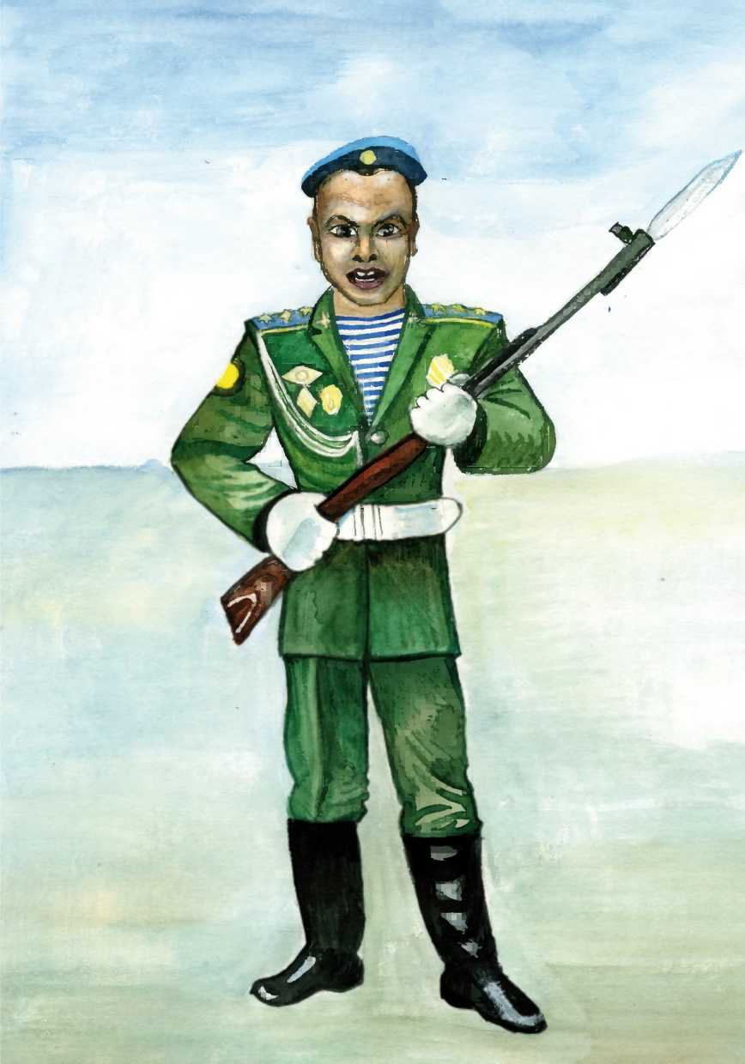

В тему

Прислано последователем.
После боя один солдат вернулся лагерь и заметил, что его друга среди вернувшихся солдат нет. Он бегал по лагерю искал его, но никак не мог найти, тогда он подошел к командиру и сказал, что друг его не вернулся с боя и попросил разрешение отправиться на его поиски.
Командир сказал ему: "Даже не думай, чтобы я тебя куда-нибудь отпустил. Все кто не смог вернуться, либо погибли, либо получили смертельные ранения, либо их взяли в плен. Если отправишься туда — только сам погибнешь и никого не найдешь".
Тем не менее солдат ослушался его приказа и убежал искать своего товарища. Через несколько часов он вернулся весь израненный, сам еле живой, но неся мертвое тело своего друга на руках.
Когда командир увидел его он пришел в ярость. Он сказал ему: "Вот что ты наделал! Друг твой все равно погиб, а теперь неизвестно выживешь ты сам или нет! У нас каждый солдат на счету, а ты теперь не сможешь сражаться, зачем это было нужно?"
— Затем, — ответил ему солдат, — когда я его нашел, он был еще жив. Он посмотрел на меня улыбнулся и сказал "Я не сомневался, что ты вернешься за мной".

Сказка о Кикиморе

Прислано последователем.

Едет Иван мимо болотца в туманной дымке. Подъехал поближе, видит сидит Кикимора, а то не туман, а дым от ее цыгарок. Кикимора, ну ты и умора, рожа кривая, зеленая и сморщенная… Тебе уж никакой "Ботокс" не поможет… И кашляешь, как каторжанин чахоточный — поржал с нее Иван.
Дубина ты стоеросовая, — говорит ему Кикимора. — Такой я была не всегда. Была я девкой молодой и красивой, но беда, любила повеселиться погулять, попивать настойки хмельные да сладкие… Да сношаться без разбору с кем и попадя. Молодость пролетела, здоровье и красоту отняли вредные привычки.
Вот так и не заметила, как стала чмом болотным, никому ни нужным… Кроме Лешего, разве что. Да ну, его прибецанного… Добры — молодцы меня как-то сторонились, нам говорят с низкоранговыми особями каши не сварить, избы не построить… Вот так я за жизнь беспутную расплачиваюсь. Не переписать мне теперь уж эту сказку… Сама жизнь свою перепоганила и в болото втоптала…
А мораль этого эпизода такова: НИКТО НЕ РОЖДАЕТСЯ ЧМОМ БОЛОТНЫМ, ЧМОМ ТЫ ДЕЛАЕШЬ СЕБЯ САМА!

Сказка о Богаче

Водной далекой стране жил в одно веселое время богатый человек. Среди жителей города, в котором он жил, богач пользовался неизменным уважением и был в почете у всех достойных, умных и честных людей. Они знали, что свое состояние он нажил путем прямым и непредосудительным, только благодаря своей предприимчивости и несгибаемой воле и упорству. И прибыльный бизнес, которым богач занимался, был для людей очень полезен, потому что содействовал развитию прогресса, цивилизации и культуры.
Богач славился прежде всего своей честностью. Не случалось ни разу, чтобы он подставил партнеров или кинул клиента. Его честность была столь тотальной, что даже некоторые из коллег и товарищей нашего богача иногда чуть снисходительно усмехались. Однако никогда не обсуждали эту его черту, поскольку, повторимся, уважением он пользовался безмерным.
Для многих молодых людей, задумывающихся о своем будущем, он служил примером, вдохновляя их на создание своего дела. Во всех своих интервью он неизменно повторял: "Вы можете всё. Любой мечты можно достичь, любой цели — добиться. Главное — верить в себя!" Да и не только в этом он был примером. Богач не употреблял различных опьяняющих и прочих мерзких веществ. Регулярно посещал тренажерный зал и офигенно выглядел. А главное, обладал безупречной Верой. Женщины на него вешались пачками, но он на них особо внимания не обращал. Ему своих двух жен хватало (вообще-то раньше в той далекой стране больше одной было нельзя брать. Но по инициативе международного клуба послушных жен вскоре восторжествовала полигамия).
Но хорошим для всех богач не был. Он не переносил тупых, ленивых, чванливых и алчных людей. Тех, кто жаловался на несправедливую жизнь, но ничего, для того чтобы ее изменить, не делал. Тех, кто самоутверждался на людях, стоящих ниже по статусу. Тех, кто делал деньги на торговле разнообразным дерьмом. Таких он называл жалкими скотами.
Поэтому не всем нравился богач, далеко не всем.
А больше других он не нравился одному бедняку. Были они когда-то приятелями. Но потом богач (который тогда богачом еще не был) начал развиваться, строить бизнес, читать умные книги, тело тренировать. А бедняку всё это было влом. Сидел он у подъезда с пивом, сквернословил, совокуплял доступных девок и утверждал, что больше ему ничего и не надо.
Богач пытался его мотивировать, рассказывал, как круто жить богатым и счастливым, пинками гнал из зоны комфорта. Но тому всё было пофигу. В результате богачу это надоело.
— Хрен с тобой, скот, — сказал он, — хочешь жить уродом, живи. Мешать не буду.
Так и спивался понемногу бедняк. Становился все больше похож на свинью. С утра, пока еще мог ворочать языком, обсуждал с собутыльниками богача.
— Сволочь наворовавшаяся, — мямлил он, — как лавэ появилось, друга забыл ваще.
— Да, б*я, — мычали в ответ друзья.
— Хоть бы раз приехал, спросил че-как я тут, — возмущался бедняк, отхлёбывая пойло, — охренел.
— Козел, б*я, — поддерживали его братья-алкаши.
— Ну ниче, — скалился бедный, — он меня вспомнит еще.
Задумал он богачу отомстить за свою скотскую жизнь. Сначала попытался поцарапать гвоздем его кайен. Но заметили бедняка охранники и забили этот гвоздь ему в одно место.
Потом хотел было на каменном заборе вокруг дома богача нехорошее слово написать. Едва от сторожевых собак убежал.
И тогда бедняк решил обратиться за помощью. Был он немного знаком с предпринимателем Шайтановым. Шайтанов зарабатывал на продаже специального пойла, ускоряющего рост свиней. Но всем было известно, что основные доходы у него были не от торговли со скотоводческими фермами. Пойло для свиней на людей действовало опьяняюще и пользовалось большой популярностью у некоторых слоев населения. И даже не только у алкоголиков. Работает, например, человек на заводе "Безнадежный". Зарплата у него маленькая, перспективы еще меньше. Идет он вечером домой и очень хочет употребить чего-нибудь алкогольного. А тут как раз шайтановский магазин неподалеку. Раствор "Шайтаноff" стоит дешево, а эффект — самое то!
Поэтому наш предприниматель небедствовал.
Вот к нему и пошел бедняк. Причесался, одел самую чистую одежду, сожрал упаковку жвачки и притопал в офис.
— Ты только подумай, — шипел он, — что мне, что тебе от этого гада одни неприятности. Тебя он прижимает по полной, не нравится ему, что ты раствором своим торгуешь, понимаешь. Вот-вот тебя лицензии лишат. Да и меня он обидел. И потом, как я без твоего пойла сам-то буду…
— Ну и что ты предлагаешь? — угрюмо спросил Шайтанов.
— А вот что, — ухмыльнулся бедняк, — ты же знаешь, что он всегда с оружием ходит?
— Знаю. Ну и?
— А вот это нам как раз на руку, — и, наклонившись к торгашу, он что-то зашептал ему на ухо…
Двумя днями позже прогуливался богач с одной из своих жен в парке за городом. Любил он это место. Хорошо, тихо, спокойно и людей почти нет. Шли они не спеша по аллее, и вдруг из кустов набросились на них какие-то уроды. Глаза пустые, пена на губах, все с ножами. Закрыл богач собой жену, вырвал ПМ из кобуры и открыл огонь. Двоих пристрелил, остальные разбежались. Прибежал через минуту полицейский патруль, забрали богача в отделение.
А все обстоятельства против него! Свидетелей, кроме жены, нет (безлюден был парк в то время). Два трупа. На нём — ни царапинки. Словом, дело приняло очень скверный оборот.
Но богач сдаваться не привык. Напряг он все свои связи, и вскоре нашли одного из сбежавших нападавших. Тот рассказал, что напасть их подговорил Шайтанов, заплатив какую-то мелочь. В обмен на обещание смягчить наказание подтвердил, что богач действовал в рамках необходимой самообороны.
Причастность Шайтанова вначале доказать не удалось. Но нашли в его деятельности массу правонарушений, да еще и оказалось, что в состав своего пойла в последнее время он тайно включал вредные ядовитые вещества вместо разрешенных компонентов. Чтобы удешевить производство. Пойло запретили, а Шайтанову дали пожизненное. Тут-то он во всем и признался. Рассказал, что лично нанял тех наркоманов. Чтобы они в безлюдном месте на богача напали, а тот их убил и сел. Или наоборот, если получилось бы. Заодно и нашего бедняка сдал, предоставив в качестве доказательства диктофонную запись их разговора.
В результате посадили обоих. Только протянули они недолго. Бедняк через год от цирроза печени сдох, а Шайтанова вскоре сокамерники убили.
Богач же, полностью оправданный, жил долго и счастливо. Продолжал идти к своей Цели и сыновей своих воспитывал настоящими мужчинами. Сильными, гордыми и непреклонными.
Тут и сказке конец, а кто сделал правильные выводы — молодец!

Сказка о Бунтовщике

Жил да был Бунтовщик. Бунтарь. Неугодник. Несогласный.
Терпеть не мог он неправедных властей. А праведных в той земле, где он жил отродясь не было.
Бунтовал бунтовщик постоянно. Самая большая ошибка неправедных властей в том, что не убили его в детстве. Дали вырасти. Да хуже того, дали послужить и воевать научили. И где бы не появился Бунтовщик — везде сеялась смута.
Как-то забрел он однажды в маааааахонькую деревушку. Поговорил с вечно пьяными скотами. Протрезвели скоты. Пошли в управу и перебили начальство всякое. Присмотрелись — А НЕ СКОТЫ ОНИ УЖЕ, А ЛЮДИ!
И понравилось им быть людьми. Развешали на дубах начальство, установили местное самоуправление. Стали звать Бунтовщика в начальники. Смеется Бунтовщик:
— Ну какое из меня начальство? Я ж бунтарь! Взбунтовать, замутить — это запросто. А как будет справедливость — махну отсюда туда, где угнетают…
Как боялось и ненавидело Бунтовщика начальство! Как раздражал его Бунтовщик. Пришли власти с огромной армией и осадили самоуправленцев.
— Убьют вас всех! — весело так говорит Бунтовщик, — сваливайте в леса или другие страны. Я лично свалю. С теми, кто останется подыхать не собираюсь.
— А зачем ты нас тогда взбунтовал? — спросили Мужчины, — нам же смерть теперь неминучая…
— А вам и так смерть от водки грозила неминучая! А так тоже смерть, но повеселее! Ну, решайтесь, кто со мной — Айда!
Кто-то ушел с Бунтовщиком, кто-то остался, не в силах бросить родной огород и свинюшник. А Бунтовщик дальше в путь отправился. И стала вокруг него сколачиваться команда таких вот бунтовщиков.
— Мне вас содержать не с руки! я вам не миллиардер какой-нибудь. Определяйтесь сами, как кто сможет. Кто не может — откалывайтесь. А остальным я обещаю приглашение на веселуху!
Вот Бунтовщик уже в Столице. Свинство полнейшее. Власть слабеет, враги денег засылают трон раскачивать, а идиоты один закон непопулярнее другого придумывают. Враги Главного Министра открыто иноземцев зовут земли оккупировать. И народ к мятежу толкают. Чтоб спровоцировать самых мятежных да истребить. То школы для бедных закрывают-чиновникам государевым на замки не хватает. То больницы для бедных разоряют — неча бедноте лечиться! Это для богатых удовольствие. И замутил Бунтовщик веселуху!
Вроде бы ничего особенного не делал, а научил людишек городским боям. Разделил их на штурмгруппы, научил быстро собираться, а когда время пришло, взбунтовались людишки!
И полилась по тротуарам кровушка чиновников да буржуев, все, все, кто на каретах со спецсигналами катался из карет выковыривали, и вешали на столбах. Или резали! В их богатые домишки врывались, и на ноль умножали зажравшуюся сволочь!
Только стянули к столице буржуи уцелевшие самое лучшее пушечное мясо. Да иноземцев поганых подтянули, чтоб помогали, за то половину недр земных им посулив.
— Все, уходим, сказал Бунтовщик своей Команде. Халяс тут скоро будет полный. Не выстоим. А потому рассыпаться, затаиться и ждать нового бунта. Страну нашу поганые буржуи иноземцам сдали! Они и сами уже иноземцы! Жены, дочери, сыновья живут у всех за границей. Там же замки себе понастроили. Теперь они против заграницы попереть побоятся, скоты! Они сами, мать их, иноземцы. И дети их по иноземному болтают. И посмеют вякнуть что-нибудь против заграницы, те сразу их замки отберут а семьи либо арестуют, либо обратно сюда вышлют. А ну, как тут полыхнет? а как полыхнуть может они уже знают. В общем сваливать надо. Скоро по новой Веселуху поднимем. Готовьтесь, Братья! Мир Вам!
И опять смылся Бунтовщик. Никак власть антинародная схватить его не может. Бережет его Создатель для новых увеселений. Приехал Бунтовщик в Горы. Там уже затихарились все, кто когда-то там свои бунты учинял.
— И чего, Горцы? — спросил Бунтовщик, — теперь, говорят горы ниже стали. Скоро вровень с огородами будут. Никаких заоблачных вершин — одна равнина.
— Это с чего это? — удивляются Горцы.
— А с того, под кого прогнешься — тем и станешь! Никак горы теперь жиже равнин? Никак терпеть научились гордые люди?
Много говорил Бунтовщик. Только зашумели Горы. Дымом затянуло перевалы. Взбунтовались Горцы. Вырезали власти неправедные и их пособников, только Власти из Столиц перебросили войско велике, больше, чем все население Гор!
— Горцы, говорит Бунтовщик, — сваливать надо. Очень скоро здесь амас халяс начнется.
— Да куда ж мы свалим? — спросили Горцы, — мы уж тут умирать останемся… А раз до конца с нами не остаешься, чего ж ты нас взбунтовал-то тогда?
— А так веселее! А то скучно живется… А так хоть напоследок повеселитесь. Ну, решайте, кто со мной!? Я — в Степь!
Часть горцев в Степь пошла за Бунтовщиком. Часть осталась в горах. А Команда у Бунтовщика-просто чудо. Тут и деревенские бывшие скоты, людьми ставшие. За долгие годы глотка спиртного не принимавшие. Не курившие. Ненормативную лексику не использующие. Во имя Создателя живущие. Тут и столичные люди, свой гламурный столичный лоск утратившие. Тут и горцы, что умирать в своих Горах не захотели, а захотели вести Священную Войну с угнетателями по всей Земле. Пришел он со своей ватагой к степнякам.
— Доколе? — говорит. — Доколе Степь наша и не нашей будет, а всякой сволочи буржуинской да иноземной? Воевать учиться будем? ТСП осваивать, КШУ проводить. И буржуев и баев своих, да их иноземных хозяев под корень выводить. Суяшь кяряк! Бчаглар кулларга!
И ПОЛЫХНУЛА СТЕПЬ!
Да так полыхнула, что деревням, Столице и даже Горам не снилось!
Да только войско неисчислимое в Степь пришло. Хотел Бунтовщик по своему обыкновению смыться, прихватив с собой тех, кто на подъем легок, да увидел, что впервые ШАНС появился!
Шанс сокрушить буржуинов, да их иноземных хозяев. И второго такого шанса не будет.
И повел Бунтовщик свою ватагу на врагов. Штурмовой группой — Темир Йадрак! —, а за ним вся Степь Великая!
Мчится войско прямо на буржуинскую рать.
Да на рать их иноземных хозяев.
И подсказывает чуйка Бунтовщику, что есть, есть! ЕЕЕССТЬ ШАНС!!!
АЛГА!! — Гремит над Степью. — ХУРА!!! Бог Велик!
А уж чья возьмет-на то воля Создателя…

Сказка об Орде

Давным-давно, далеко-далеко стояли высокие горы. Эти горы сплошной грядой окружали ровную, как стол поверхность. Когда-то давно, преследуемые врагами перевалили через горы люди. У них были только кони и оружие. И женщины. Но женщин было мало. И в жестокой междоусобной резне в долине выжили сильнейшие, их потомки становились сильнее с каждым поколением.
Они разводили коней. И пищей их была конина, конское молоко, сыр из конского молока, кумыс.
Овощи, которые собирали женщины. От такой диеты и постоянной борьбы за пастбища, коней, женщин, власть, становились они могучими, как скалы.
И стали они называть свою общину — ОРДА, — что значит Земля, камни, скалы…
Тщательная селекция коней делала их коней могучими, выносливыми и послушными только господину.
И женщины их были такими же, как и кони…
Поколения сменялись поколениями, люди все крепли, но помнили, что за горами живут те, кто когда-то преследовал их.
И молва приписывала им необычайные силы и великое могущество.
Жил там в той степи один жутко беспокойный тип. Из всего имущества были у него лук со стрелами, сабля, конь да кобылица. Даже жены не было.
Он однажды взял да и ушел через горы, вековой страх преодолев.
И обнаружил там слабых, ленивых и богатых людишек. И очень трусливых, награбил он у них добычу богатую. Оружия, которое было чудесного качества, но которым людишки пользоваться не умели, Необычайно красивую одежду, и очень необычную вкусную пищу.
Женщины и кони людишек ему не понравились.
Вернулся он богачом. И рассказал о том, что мир снаружи совсем не такой, как рассказывают легенды.
Живут там богатые, слабые и трусливые людишки. Которых легко покорять и грабить, а главное, отомстить за вековой страх и за предков, которых они загнали в степь за горы.
— Интересно, — говорили они, — это людишки за сотни лет ослабли или наши предки были еще слабее, чем они???
Как бы то ни было, решили они, перейдем через горы и завоюем их и обратим в рабство.
Отомстим за предков. Интересно, думали они, сколько людей живет за горами? больше или меньше, чем в долине? ОНИ НЕ ЗНАЛИ, КАК ВЕЛИК МИР!!!
Они не знали, что людей в мире в миллион(!) раз больше…
Они переправились через горы и начали Великий поход.
Орда шла по землям тех, кто когда-то изгнал их предков.
Они были невероятно сильны и невероятно жестоки.
И рушились троны и падали к копытам их коней короны царей.
И границы завоеванных земель раскинулись от океана до океана.
Менялись земли, но всех покоряла Орда. И желтолицых, и смуглокожих, и желтоволосых.
От океана до океана знали люди — НЕПОБЕДИМА ОРДА!
Между собой воюйте сколько влезет, но, увидели знак Хана из золота или серебра, а у самых простых воинов из меди-ЛАПЫ ВВЕРХ И МОЛЧАТЬ!
Менялись поколения. Начали ордынцы воевать друг против друга — других могучих врагов не осталось, новые поколения забыли суровую жизнь степи. Забыли, что такое спать на снегу под конской попоной и любить жен прямо в седле боевого коня, посадив ее в седло перед собой.
Ордынцы брали жен из покоренных народов, разбавляя свою густую горячую, огненную кровь жиденькой болотной водицей, текущие в жилах покоренных народов.
Вливала Орда свою горячую кровь в жилы покоренных народов и становились они все сильнее.
Кто-то из покоренных восставал, отрекался, и жил своей уродливой жизнью.
Кто-то продолжал считать себя наследником Орды, хранил язык и традиции Манкулов — Тысячеруких Ордынцев. И рухнула Орда. И вчерашние рабы, слабые, больные и трусливые решили не только извести Орду, но даже память о ней. Из Манкулов — тысячеруких сделали монголов. Несчастных зашуганных слабеньких последователей учения Сумасшедшего Монаха, скрывшегося в Нирване. Что бы даже памяти исторической не осталось.
А самих потомков Могучей Орды стали называть одним из покоренных этой мифической Монголией племен.
Орда не была племенем — Орда была Союзом.
Орда не была нацией — Орда была идеологией.
Орда не была страной — Орда была образом жизни!
У Орды был Путь — Дорога № 1 (Биринчи Юл)
Ордынцы называли себя — Люди Длинной Воли.
Орда делила мир на две части — Орда и грязь под ногами.
Орда делила мир на Свой-Чужой.
И боялись власти всех стран, когда-то бывших под Ордой, что возродится когда-нибудь Орда.
Но придет день.
Но придет час.
Но придет миг.
И возродится Орда в сердцах ее потомков.
И в сердца тех достойных, чьи руки удержат знамя Орды.
И содрогнется мир…

Вторая сказка об Орде

Орда-это не национальность. Орда — не территория.
Орда — не религия.
Орда не армия.
ОРДА — ЭТО ОБРАЗ ЖИЗНИ!
ОРДА — ЭТО ОБРАЗ МЫСЛЕЙ!
Орда — невиданное небывалое явление в мире.
Ни до, ни после ничего подобного не было. Но, если будет на то воля Создателя, БУДЕТ!
Люди на конях. Люди на колесах. Кибитки на огромных, изящно вырезанных из дерева колесах. "Шины" из прибитой и приклеенной к ободу кожей. Подшипники роликовые, деревянные. "Цивилизованный мир" до них додумается лет через семьсот. На кибитках Малые Дома (кечкене Йорт).
При необходимости женщина расставит Большой Дом (Зур Бахват Йорт) за пару часов.
Впереди мужчины на конях.
Взрослые. Луки из клеенных костяных пластин и рогов коровьих. Стрелы с игольчатыми наконечниками — насквозь пробивать кольчуги. Длинные копья — в два человеческих роста.
Сабли. Крутоизогнутые — рубить с оттяжкой. Ножи. Панцыри из бычьей кожи с нашитыми пластинками — "Чешуя" стальная! Соскользнет с такой и копье и сабля, и даже стрела может скользнуть.
Позади — дети и старики.
Наименее ценная часть Орды. Их потеря никак не повлияет на ее силу, боеспособность и рост.
По бокам подростки и юноши. В середине — женщины на конях и в кибитках.
Позади стада под охраной.
Идет Орда.
Не стоит Орда на месте. Движение есть жизнь. Вечное движение Орды под небом. Есть Земля, есть Небо, есть Орда.
Небо. Тенгри, Верховное Божество. Когда говорили о нем, величали его Тенгри. Когда обращались к Нему — говорили "ОЛЛО".
Земля ордынцу — родной дом.
Недоумение вызывают вросшие в землю люди. Как можно прирасти к земле, пустить в ней корни и жить, подобно растению???
Да самый важный властитель их — презренное низменное существо рядом с последним ордынским бедняком! Жизнь их убога и отвратительна — добровольное рабство.
То ли дело ордынец!
Бескрайний мир перед ним раскинулся и ждет его.
Как любящая жена ждет, когда войдет в нее муж!
И земля для Ордынца не мать, а жена! Имеет ордынец землю!
И плевать ордынцу, что земля о нем думает. Не понравится — опять заскрипели колеса кибиток, застучали копыта коней и пошла Орда дальше, туда, где земля больше по нраву.
Не проводит Орда на одном месте долгое время-месяц, два максимум. Привели кибитки в порядок, отдохнули, откормили коней и коров — тощих, лохматых, выносливых и неприхотливых, как степные кони коров, овец и коз, и — АЛГА! Степь ждет! Ждут земли, на которых не ступала нога ордынца.
Дисциплина крепче стали — слово Хана — ЗАКОН!
Круговая порука-каждый отвечает за каждого. Не побежит ордынец в бою. Не повернется к врану спиной, иначе, как для соединения с отрядом или перестроения. Ибо за бегство одного казнят десяток, за бегство десятка вся сотня головы сложит. Орда! Закон — Яса!
Идет Орда по земле — содрогается земля.
Не нужны ордынцам кони червей земляных — говно у них, а не кони!
Не нужны ордынцам жены их — скот малодушный, а не жены! Коровы бесполезные.
Женщины Орды…
Не возьмет никто замуж девушку, если Зур бахват Йорт поставить не сможет!
Коров, коз, овец доят!
Не кобылиц! Кобылицу доить — чисто мужское занятие!
Стрелы из лука пускают на скаку Женщины, без промаха.
Копьем всадника с седла сбросят! Не ордынца, конечно! а так, червя земляного на коня своего нелепого взобравшегося.
Живет ордынец в седле. Спит в седле. Дозор несет, воюет, трудится, гибнет.
Потому седло для ордынца и конь его важнее Йорта!
Транспорт важнее жилища!
По двадцать часов в сутки массирует седло предстательную железу.
Вот откуда бешеная похоть и страсть в любви у кочевника. Готов кочевник в любой момент и с любой женщиной. Повезет женщине из земляных червей — узнает она, что такое страсть огненная, безумная. И будет до конца жизни помнить всадника, безумно страстью своей картину мира поломавшего. Только в жены не годятся такие женщины — ни Йорт поставить, ни от врагов отбиться, ни на что особо не годятся. И той бури страсти, что жены Орды подарить не смогут. Жены к ним даже не ревнуют…
В котлах походных варится пища. Сушит тряска в седле, ой, как сушит! голод всадника так же ярок, как и страсть. Наелся, рыгнул, в седло и АЛГА!
И горят деревни и города! Не считают ордынцы за людей тех, кто врос в землю!
Лишь с другой Ордой столкнувшись, речи ведут степенные и уважительные. Но настороже. И оружие под рукой. Так, на всякий случай. Если город сходу не взять — стены высоки и крепки — встает Орда лагерем и шлет гонцов во все стороны — ухватили богатую добычу, но не унести пока — не расколоть, как орел черепаху!
В пополам, а?
Золото, железо, рабыни, коровы, козы, оружие. Впополам?
И ждут, затаившись, черви, придет ли подмога Орде или пойдет Орда дальше. Не разбоем живет Орда, а скотом. А города и села — так — культурный досуг, озорство, мелочь! Развлечение для молодых Йигитов! Облако пыли, стук копыт, скрип кибиток.
Идет Орда…

Сказка о том, как в лесу с коррупцией боролись

Однажды в лесу Лев-царь зверей, Тигр его помощник, Медведь — главный по ресурсам, Шакал — номинальный правитель, на четыре года формально над лесом поставленный заслушивали доклады.
— И чего бы нам нового придумать, — поинтересовался Лев.
— Возрррожление духовности!! — рявкнул Попугай. Он в лесу за главного попа считался. Летал вечно в золотых перышках, повторял львиные речи, когда-то услышанные, и вопил на весь лес о необходимости подчиняться лесному начальству.
— Нет, — поморщился Лев, — и так уже на храмы попугайские денег потратили больше, чем на образование и медицину вместе взятых.
— Может быть опять с волками войну начнем, рыкнул Тигр.
— Еле-еле замирились, — скривился Лев, — ежедневно зверье мясное тащим волкам на прокорм, а ты снова клыками брякаешь? Уймись, вояка!
— А давайте с коррупцией поборемся, — тявкнул Шакал, и испуганно покосился на Льва.
— С коррупцией? — переспросил Лев, — а по-моему такого еще не было. Вот ты, шакал этим и займешься.
— Все, совещание закончено! — подвел итог Лев. — Перекрывайте лесные тропы! Я отдыхать еду.
На следующий день собрались ослы, козлы, бараны, прочие скоты с плакатами "Прекратите нас жрать!" "Не жрите нас!", "Долой коррупцию!". Возглавляли их митинг хорьки — полномочные представители шакала. Изумленный Лев потребовал Шакала к себе.
— Это что за говно? — поинтересовался Лев.
— Это митинг в поддержку антикоррупционного комитета. — тявкнул шакал, сообразив, что Лев чем-то недоволен.
— Да разве так борятся с коррупцией? — возмутился Лев.
— А как?
— Для начала нужно создать структуру. Во главу поставим кого-нибудь из наших. Сильных, но кто мясо не жрет. Медведя или Гориллу.
— Медведь жрет иногда…
— Тогда Гориллу. В подчинение дай шакалов с хорьками. Пусть лис и кошек пресекают, если слишком много мышек сожрут.
— А волки?
— С ума сошел?!! Волков не трогать! Пусть жрут всех, кого хотят. На то и волки.
— А, простите, вы с Тигром….
— ШАКАЛ! СОЖРУ НА ФИГ!
— Да я просто так спросил… Тут волки требуют сдать поименно всех ослов и баранов, кто в последней войне с волками отличился.
— А что они с ними сделают? Сожрут, наверное… Жалко. Самые боевые ослы и бараны. С другой стороны лояльность волков нам сейчас перед Вселесными спортивными состязаниями нужнее…
В общем ты, Шакал, Верховный Главнокомандующий, за тобой и решение. Хотя нет! Обойдутся волки…
Но забыл Лев, что шакалы Волков боятся до жидкого кала…
А борьба с коррупцией набирала обороты. Арестовывались лисички, сожравшие лишнюю мышку. Но вякать на волков, тигров, а тем более на Льва, было, конечно, нельзя, горилла, правда от поста вежливо отказался, но ничего, медведя назначили. Даже двух хорьков и рысь не пожалели!
Главное, чтобы борьба с коррупцией в лесу Хозяевам Леса не мешала.
А уж попугай благословит, все, что шакал вякнет…
Сволочная жизнь в том лесу…

Все действующие лица являются персонажами вымышленными. Любые совпадения событий случайны. При написании сказки ни один шакал не пострадал.

Сказка о крыльях

В вековечном лесу жило зверье.
Сильный жрал слабого, слабый безуспешно искал, на ком бы самоутвердиться, и если находил — его жестокость зашкаливала. На вершине пищевой цепочки был Лев, внизу — мелкие травоядные — зайчики, суслики, мыши. И в небе над лесом была такая же сволочная система.
Орел гордо реял над лесом и возглавлял пищевую цепочку. А внизу — голубки и воробышки. Особое место, правда, занимали вороны. Жрали они все подряд, а их не жрал никто — мясо жесткое и невкусное. И нрав мерзопакостный. Как-то однажды Тигр сожрал вороненка, не с голодухи, а из озорства, так воронья стая летала над ним неделю и каркала. Куда бы Тигр не пошел, за ним летели вороны и каркали. Ни охоты ни отдыха ни секса у Тигра не было. Он и мобильник отключал, и на съемной квартире прятался — НИЧЕГО НЕ ПОМОГАЛО!
Пришлось Льву к Орлу обращаться. Но Орел Воронам не указ, как и Лев Волкам. Попугай Львославный к воронам, да и Волкам подлетать боится — сожрут. В общем расширил Лев Орлу квоты, да Вороны откуда-то все разузнали и Орлу даже навариться на переговорном процессе не дали.
В общем, Лес, как Лес…
Однажды ранним-ранним утром выскочил на лесную тропку Заяц. Мечтал он добраться до своей полянки от опушки, где застала его ночь до того, как шакалы начнут тропы перекрывать, освобождая проходы для Льва и его сопровождения. Выбежал он на полянку и очленел!
Над полянкой висли КРЫЛЬЯ!!!
Огромные, белые, как у Лебедя, только совсем огромные. Таких больших крыльев ни у кого в лесу-то и не было, и вместо того, чтобы прошмыгнуть побыстрее, остановился зайчик, завороженный. Крылья манили, звали, обещали НЕЧТО великое и прекрасное. И показалось зайчику, что они как раз ему подойдут…
— Что за остановка в неположенном месте?!
Зайчик вздрогнул и хотел задать стрекача, но его ухватили крепко зубами за шкирку.
Шакал! Как раз пораньше выбрался, чтоб чуток подзаработать на припозднившихся зайчиках.
— А… Я… Ннняяя, Да… Виноват, господин Шакал!
— Виноватых штрафуют. А я еще даже не завтракал, — облизнулся Шакал.
Зайчик дрожащей лапкой указал ему на крылья. Крылья парили над полянкой и слабо шевелились.
— Первый, первый, я — седьмой! — немедля доложил шакал по рации. Тут на маршруте ЧП! Крылья висят в воздухе! Что ты, Первый! Я подшился год назад! Нет! Клянусь Перьями Попугая и возрождением духовности — НЕТ! Я и сигареты-то не курю… Понял, жду!
Посмотрел с сожалением на Зайчика.
— А ну брысь отсюда! Повезло тебе, раскосый!
Зайчик, радостный, что легко отделался, умчался прочь.
К полянке неторопливо приблизился Лев.
— Это че это тут, а? — поинтересовался он.
— Крылья большие, похожи на лебединые, но впятеро побольше. И какая-то странная приспособа. Похоже позволяет прирастить их любому, кто оденет, — пояснил Медведь, в администрации Льва считавшийся Умником.
— А кто санкционировал? — поинтересовался Лев, — а? Кто тут управделами? Чья земля? Рысь? Где Рысь? Вот он! Ну, кошак, признавайся, чего задумал?
Через час Лев с недоумением узнал, что ни Слон, ни Крокодил — "Заокеанский Партнер", как его тут все величали, никакого отношения к этому несанкционированному безобразию отношения не имели.
Лев собрал экстренное совещание.
Главный вопрос — "О темпах строительства Бобрами дамбы через болото". А в части "Разное" — что там делать с крыльями? Так заведено было в том лесу — никогда с главного не начинать. И рассуждать о нем как-бы между прочим… Поругали для порядка Главного Бобра, назначили ему куратором Медведя и стали думать — ЧЕГО С КРЫЛЬЯМИ-ТО ДЕЛАТЬ??
— А ты, Лев их себе пристегни, — посоветовал Горилла. — Будешь первым в мире Летающим Львом. А то что — мыши летающие есть, а Льва нету? Непорядок!
— Долго думал? — поинтересовался Лев. — А вдруг это опасно? а я — гарант стабильности в Лесу. Вы ж тут без меня пропадете… Да и потом, надо будет, я на истребителе долечу…
— Тогда давай вон шакалу пристегнем — его не жалко, зверье нового выберет, на кого ты, Лев укажешь — хоть Скунса! Эй, скунс! Хочешь быть Президентом Леса?
— Уймись, Горилла! А вдруг эти крылья небывалую мощь дадут? А? А нафига нам Сверхмощный Шакал? Еще захочет на второй срок пойти без моего согласия…
— А давайте их Попугаю пристегнем. А то про возрождение духовности орет, а летает еле-еле…
— А тут сразу будет видно, как духовность взросла! — Предложил Тигр.
— Мне нельзя мирскими крыльями щеголять, я о духовных думать должен, — завопил попугай, на всякий случай отлетев подальше.
— Волкам точно крылья давать нельзя, — задумчиво пробормотал Лев. Ведь не побоятся, пристегнут и взлетят. Ладно, если разобьются — спишем на террористов, а вот если впрямь могущество обретут? Да они весь лес тогда на свой лад перекроят…
Совещалось Зверье главенствующее. Даже от Волков полпред прибыл. Понимая прекрасно, что Лев им крылья не отдаст. Волки требовали в качестве компенсации новые квоты на охотничьи промыслы…
Долго шло заседание. И вдруг кто-то из зверей, кажется Горилла обнаружил, что крылья исчезли…
Расследование по горячим следам показало, что к крыльям вроде подкрадывался Хомячок. Но его всерьез никто не принял. А показания соседей озадачивали. Хомячок тяготился жизнью в Лесу, не хотел возрождать духовность попугайскую, за Льва и Единый Лес голосовать не ходил. И против Шакала, Львом поставленного нелестно высказывался.
А кто-то еще видел, как огромный могучий зверь летел на огромных могучих крыльях. Неужели Крылья смогли превратить маленького слабого хомячка в могучего огромного зверя???
И нужно было только решиться их одеть?
В своем телеобращении к зверью, Шакал объявил эти слухи провокационными.
Медведь всему Министерству Внутрилесных дел дал команду при появлении новых крыльев меры принимать немедленно. Какие только не объяснил. Лев воздержался от комментариев, сосредоточившись на плотине и награждении бобров. Горилла публично заявил, что если крылья вновь появятся, он, Горилла свой шанс не упустит. Волки очередной раз разозлились на Льва: "Э! Ни себе ни людям, да?" и выбили у Льва новые квоты… Зайчиха который раз объясняла зайчику, что он "ВСЕ ПРАВИЛЬНО СДЕЛАЛ!" Власть проинформировал, и смылся.
Даже Крокодил из-за Океана что-то вякнул про нарушение прав зверья в лесу.
А крыльев в лесу больше не было…
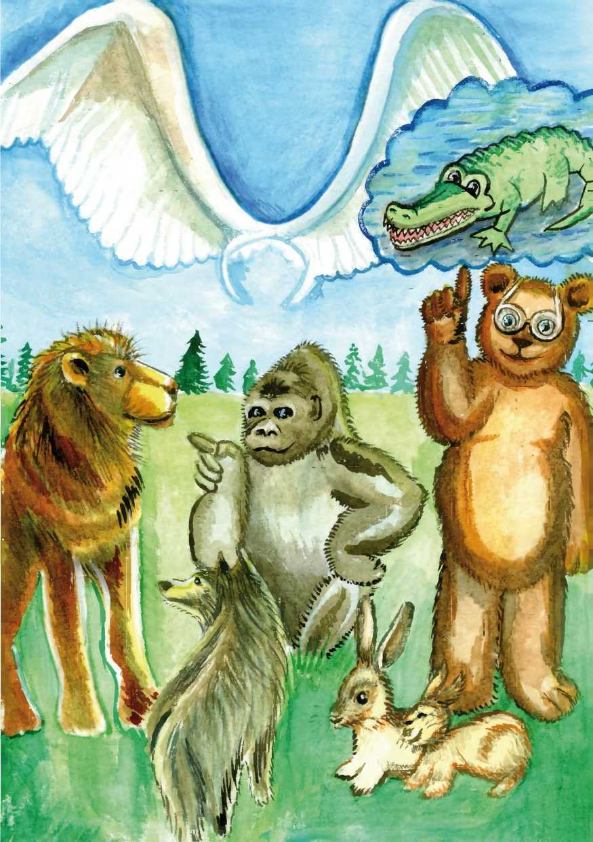

Сказка о Мальчише-Бальчише

Жил да был когда-то Мальчишь-Бальчиш.
Однажды повеяло дымом толи костров, толи пожаров, прискакал всадник и сказал отцу мальчиша собираться и воевать идти. И никто не спросил его мнения. Вздохнул Отец Мальчиша и пошел. Оружия у него не было. Да и не дали его ему. Просто послали умирать за нефть, газ, золото и разврат.
Пошел он и умер во имя этого говна.
И снова прискакал всадник и стал забирать старшего брата.
Не хотел идти старший Брат Мальчиша, под дурака косить начал, но пришел умный врач и разоблачил его. И пришлось Старшему Брату Мальчиша тоже идти воевать.
Обнял он Мальчиша и сказал ему: "Вода в ключах, а голова на плечах!"
Ни хрена не понял Мальчиш-Бальчишь этой фразы, но запомнил, что воевать за нефть, газ, золото, деньги буржуев и их голых баб очень глупо.
И когда пришли забирать и Мальчиша-Бальчиша, свалил он в бега вместе с ватагой таких же мальчишей. Начали они, вместо того, чтобы по приказу буржуев и их заокеанских партнеров Друг друга стрелять, самих буржуев резать.
"Во имя Создателя", — говорили Мальчиши и резали.
Были они неуловимы и непобедимы. И была у них Военная Тайна. Воевали они с буржуями своими да заокеанскими. Каленым железом выжигали сволочь воровскую. И боялись буржуи Мальчиша-Бальчиша и его храбрых мальчишей. Так боялись, что решили, Да ну их на фиг с их нефтью, газом и золотом!
Очень все дорого выходит с учетом людских потерь. Все попытки изловить мальчишей кончались только новыми жертвами среди буржуев и их заокеанских партнеров.
Взрывали мальчиши машины буржуйские с сигналами специальными, резали мальчиши полицаев-предателей. Вешали мальчиши их пособников.
Боялись буржуины мальчишей. И хранила Бальчиша Военная Тайна.
А был среди них Мальчиш-Плохиш.
Все думал он, как бы сдать буржуинам мальчишей.
И встретился он с Главным Буржуином.
И предложил ему сдать Военную Тайну Мальчишей в обмен на Виллу, Яхту, Бентли и Топ-модель в личное пользование пожизненное.
Радостно дал ему главный буржуин виллу на берегу Теплого Моря.
Дал ему Яхту двухмачтовую стоимостью в полвиллы.
Дал ему Бентли стоимостью в четверть Яхты.
Дал ему Топ-модель вообще почти даром.
И сдал Плохиш Военную Тайну.
Собрались Мальчиши в тайном месте, только вознесли хвалу Создателю и склонились перед ним в поклонах, как появился Главный Буржуин со своими буржуями, стали они стрелять в мальчишей!
— Измена! — закричал Мальчиш-Бальчиш.
— Измена! — закричали его верные мальчиши.
— Идите на прорыв, — сказал Мальчиш-Бальчиш, а я вас прикрывать останусь.
Пошли на прорыв мальчиши. Прорвалась почти половина. Половину перестреляли да переловили буржуи.
Взяли в плен Мальчиша-Бальчиша.
Хотел он напоследок взорваться с погребом пороховым, унеся с собой множество буржуев да полицаев-предателей, но Вспомнил Умную Книгу, где запрещается с собой кончать, а умирать дозволено только по воле Создателя. И пошел на прорыв в одиночку, дав мальчишам уйти, но поймали его полицаи-предатели и привели к Главному Буржуину.
— А скажи нам Мальчиш, проклятый Бальчиш, почему в разных странах одни и те же молитвы на одном и том же языке поют?
— А скажи нам Мальчиш, проклятый Бальчиш, почему по всему миру разные люди разных рас и языков одни и те же слова пять раз в день говорят?
— А скажи нам Мальчиш, проклятый Бальчиш, в чем тайная сила Братьев твоих?
В чем секрет Умной Книги?
Ответил ему Мальчиш-Бальчиш:
— Есть у Братьев великая сила и Великая Тайна! Есть Умная Книга, которую ты, Буржуин никогда не поймешь. А смерть твоя, Буржуин по пятам идет за тобой.
Засмеялся Мальчиш, крикнул: "Нет Бога, Кроме Бога!" и бросился на Главного Буржуина. Зубами в горло ему впиться попытался, но не дали полицаи — предатели.
Убили Мальчиша-Бальчиша.
А плохиш жил себе на Вилле, катался с Топ-моделькой на Яхте и Бентли, пока не добрались до него уцелевшие мальчиши. От уха до уха горло перерезали Плохишу.
Яхту, виллу и Бентли сожгли.
А топ-модель отпустили, не использовав — вероубеждение не позволяло.
Качается трон под Главным Буржуином.
Боятся по улицам ходить полицаи-предатели.
Все больше мальчишей за оружие берется и Умную Книгу читает.
И мальчиша-Бальчиша вспоминают, как Героя.
А про Плохиша добавляют: "Да воздаст ему Создатель по заслугам на том свете, как воздал на этом".
Тут и сказке конец, а кто решил Умную Книгу почитать — молодец!

Сказка о Драконе

Водном царстве-государстве однажды объявился Дракон. Да не просто Дракон, а могучий непобедимый.
Самые могучие рыцари, витязи бились с Драконом, бились-бились, да только сами разбились.
Узнал о том драконе великий богатырь Святогор.
Поехал биться с Драконом.
Ехал через темный глухой лес. Встретил в лесу Ведьму.
— Куда спешишь, Богатырь? Какого ты роду-племени? На войну спешишь, али от войны косишь?
— На войну спешу! — говорит Святогор, — с Драконом биться еду!
— А ведь одолеешь Дракона, — задумчиво сказала Ведьма, и добавила странную фразу. — Скоро-скоро увидим нового Дракона.
Не понял ее мысль Святогор, да он особым-то умом никогда и не отличался. Думал редко и мало.
Потому и был богатырем. Поехал дальше.
Выехал он на ровную поляну, а на поляне Дракон.
— Выходи, дракон, биться! — Крикнул Святогор.
Посмотрел тоскливо Дракон на него, вздохнул тяжело, и бросился на Святогора.
Долго бились они, наконец одолел Святогор Дракона, да умаялся так, что, зарубив мерзкого Змея, упал рядом, меч выронив и уснул сном богатырским.
Снится ему Дракон, только что им убитый. Говорит Дракон ему человеческим голосом:
— Ты думаешь, я всегда был Драконом? Нет, был я храбрым витязем. И в жестоком бою одолел Дракона. Уснул сном богатырским, а когда проснулся, в ужас пришел! Я больше не витязь, а ДРАКОН! И ждать мне, когда приедет витязь, и либо я убью его в бою, либо он убьет меня и САМ СТАНЕТ ДРАКОНОМ! Теперь ты, Святогор, Дракон. ПРОСЫПАЙСЯ!!!
Вскочил Святогор в ужасе. На все свои ЧЕТЫРЕ огромные лапы. Вытянул длинный хвост чешуйчатый. Расправил крылья богатырские. И заревел в ужасе и отвращении к себе. Теперь он сам стал Драконом…
Мораль.
"Сражаясь с драконами, постарайся не стать драконом сам! Когда ты смотришь в бездну помни, что в это время бездна смотрит в тебя! "
Понял Святогор, о чем говорила Ведьма…
Но приехал однажды Иван-Дурак, привез Дракону мешок собачьих консервов. Сожрал их дракон, довольно урча. Уехал Иван-Дурак. Но недалеко. Издали наблюдал, как сдыхает Дракон. С собачьими консервами Иван-Дурак смешал крючки рыболовные, леской вместе связанные.
— Да, Ваня, молодец! всех обсовокуплял, — сказала Ведьма, подкравшаяся незаметно. — И Дракона завалил и сам в него не превратился. Хитер!
Да не хитер Иван-Дурак. Просто думал еще реже и меньше. Чем Дракон-Святогор.
Спилил Дракону башку, и поехал получать обещанные полцарства. Принцессу, впрочем не пожелал, Ведьма приглянулась.
Тут и сказочке конец, а кто понял, что ТСП (Тактико-Специальную Подготовку) надо изучать в первую очередь — МОЛОДЕЦ!

Сказка про Царевну-Несмеяну и Коня Лошадкина

Жил-был Царь.
И была у него дочь. Звали ее Царевна Несмеяна. Она никогда даже не улыбалась. Издал Царь указ:
Кто рассмешит Царевну Несмеяну — тому полцарства и ее саму в жены. Так достало его царское Величество нытье царевны. Приходили клоуны со всего мира. Комики. Пародисты-юмористы, шоумены и артисты оригинальных жанров. Ржал царь, как коняшка. Ржали придворные. А вот Несмеяна даже не улыбнулась. Стали Царя утомлять эти весельчаки недоделанные и усложнил он им задачу. Теперь кому не удастся рассмешить Царевну — тому голову с плеч. И полетели головы мечтавших о полцарстве юмористов, клоунов и прочих артистов.
А жил в ту пору добрый молодец без роду и племени. Звали его просто Конь Лошадкин. Говорили, что когда был он младенцем одиноким и брошенным, степная кобылица вскормила его своим молоком. Нашли Коня Лошадкина и его Лошадку добрые селяне, лошадку зарезали и сожрали, а малыша, назвав Конем Лошадкиным, сдали в приют, а когда чуток подрос Лошадкин — в холопы к барину. Землю пахать и тупость и хамство барина терпеть. Ибо нет такого закону, чтоб мальчугану без роду и племени свободным быть. А любимой игрушкой Коня Лошадкина был ножик булатный. Прятал он его за голенище сапога, никому не показывал, украдкой по ночам на сеновале точил его и полировал. Любил он свой ножик так, как другие парни только девушек любят. Где он его нашел, то ли украл у кого — неведомо сие… Барский управляющий невзлюбил Коня Лошадкина, за недопустимый у холопа гордый нрав, подсмотрел как-то, что точит нож Конь Лошадкин, подошел и потребовал нож отдать, ибо не подобает холопу нож носить булатный. Только Коняшка одним махом перемахнул ему горлышко от уха до уха — давно руки чесались, и подался в бега. Как-то странствовал он по свету, устал, залез на дерево и уснул в ветвях. Как услышал снизу шум, крики и скандал. Прислушался и понял, что скандалят три брата из-за отцовского наследства. Оставил им папаша офигенные вещи:
— Ковер-самолет.
— Волшебное кольцо.
— Нож-саморез.
На ковер надо встать или сесть, или лечь, показать пальцем куда лететь и сказать "АЛГА!" И все время показывать-рулить пальцем. Чтоб быстрее летел нужно сказать волшебно слово "Шнеллер!"
Кольцо одеть, повернуть вокруг пальца и враз невидимым станешь. Обратно повернешь — видимым.
Нож-саморез прорежет все вообще. Только скажи ему "Суямен!" и режет камень и сталь как масло.
Скажешь "Хальт!"-остановится.
Конь Лошадкин сверху голосом низким и раскатистым произнес.
— Люди! Положите ковер, на него кольцо и нож под дерево, отойдите на пятьдесят шагов и там вы поймете, как поделить наследство…
— Кто ты? — озираясь спросил Старший.
— Я тот, кто аз есмь! — громовым голосом произнес Коняшка (умел, когда надо!) — не вопрошай, Смертный!
— Это Ангел, это джинн, — зашептали Братья и, положив сокровища, отошли метров на пятьдесят.
Спрыгнул Конь Лошадкин прямо на ковер, одел кольцо, схватил нож показал пальцем вперед и вверх и крикнул "Алга!". Рванул ковер прочь. Остались алчные братья ни с чем.
"МАСТЬ ПОШЛА!" — подумал Лошадкин. — Жизнь начинается. Месть! — первое желание Лошадкина. Прилетел он к барину в имение. Нашел тех уродов, что лошадку степную, его выкормившую, зарезали и сожрали. Ножом-саморезом заборы да стены изб прорезал, с кольцом-невидимкой вошел, да вторым своим простым булатным ножиком горлышки от уха до уха поперехватывал. Нельзя оставлять безнаказанным. Пробрался к барину, забрал мешок денег и улетел.
Прилетел в приют, где детство его прошло. Всех педагогов-козлов порезал, детей вывел, дал каждому по пригоршне денег, а сам приют сжег.
Доволен Конь Лошадкин. Жизнь удалась!
Свернул коврик в трубочку, взял подмышку, кольцо обратно повернул, пошел на базар. Среди людей потолкаться, речи разные послушать, где чего делается. Услышал про Царевну Несмеяну.
— А она красивая? — спросил рассказчика.
— Краше не бывает! да не ты ли, деревенщина, ее рассмешить хочешь?
— А почему нет?
— Глуп, неотесан, и не речист!
— А я вот тебе, скотина, печень вырежу, — пообещал Лошадкин, поглаживая рукоять булатного ножика. Рассказчик смылся.
Прошел конь невидимым во дворец. Два ножа на поясе. Саморез и булатный, кольцо на пальце. Коврик подмышкой, подошел невидимый, встал напротив трона. Повернул кольцо и стал видимым.
— Здравствуй, Принцесса! Я — Конь Лошадкин. Пришел тебя рассмешить. Ты красивая.
Принцесса повернулась к царю и спросила:
— Это что за урод?
— Это Царь! — подсказал Конь.
Придворные зашлись хохотом, но Принцесса не смеялась.
— Не рассмешил ты Принцессу! — Сказал Царь. — Стража! Ну-ка, голову ему с плеч!
— А вот фиг ты угадал, коронованный! — засмеялся Лошадкин, схватил Принцессу, встал на ковер и с криком "Алга!" взмыл под потолок, прорезал потолок дворца ножом — саморезом и улетел прочь.
— Полетим, Принцесса в жаркие страны. Где понравится, там и остановимся. Денег валом. Там где тепло и хорошо будем жить. Поживем, надоест и в путь-дорогу.
И зажили они дружно, весело и регулярно. А Принцессу Конь Лошадкин все равно рассмешил. В одной из южных стран нашлась трава волшебная.
— …а это точно поможет? — спросила Царевна Несмеяна осторожно затягиваясь.
— А то! — авторитетно заявил Конь Лошадкин. — Это только один раз и то, чтоб ты расколдовалась! А так — алкоголь и наркотики — удел рабов!
И на такое "ХАХА" Принцессу пробило, сто ни словами сказать, ни пером описать… И спало колдовство! и стала Принцесса смешливая, говорливая, веселая и всем довольная! То есть такая, какой должна быть хорошая жена.
А когда у них уже детки появились, смотались они к папаше-царю проведать. Но не остались в этом холодном вонючем царстве — жаркие страны больше по вкусу пришлись…
И жили они долго и счастливо…

Сказка о Добром Волшебнике и злом колдуне

Давным-давно жили да были на свете Добрый Волшебник и Злой Колдун.
Добрый Волшебник творил Добрые Дела, Злой Колдун злые деяния.
Люди любили Доброго Волшебника и боялись и ненавидели Злого Колдуна. Добрый Волшебник помогал людям, Злой Колдун вредил. И если Злой Колдун насылал засуху, то Добрый Волшебник вызывал Дождь. В своих молитвах Добрый Волшебник обращался к Светлым Силам, а Злой Колдун к Силам Тьмы.
Но люди не знали, что Добрый Волшебник и Злой Колдун приятели. Они частенько собирались либо в Светлой Башне Доброго Волшебника, либо в Черном Замке Злого Колдуна и играли в Шахматы. И тот кто выигрывал, получал право сделать что-нибудь. Доброе, если побеждал Добрый Волшебник и злое, если побеждал Злой Колдун. Добрый Волшебник всегда играл Белыми, а злой Колдун — черными.
А так как играли они примерно на одном уровне, то добра и зла в мире было примерно одинаково…
Но однажды прискучили им шахматы и решили они поиграть во что-нибудь повеселее.
Разделили они землю и всех, кто населяет ее на два лагеря.
Королей они выбрали из самых могучих, и всех распределили, кто за белых, кто за черных.
Кто за Доброго Волшебника, кто за Злого Колдуна.
Воюют людишки, режут друг друга во имя идеалов Света и Добра. А Добрый Волшебник со Злым Колдуном знай себе прикалываются. Игра-то поазартнее шахмат! А людишки знай себе воюют…
Одно условие всегда было у обоих Игроков — ИГРАТЬ ЧЕСТНО! Потому, что если нечестно, тогда и играть нафиг не надо…
И вот стал одолевать Злой Колдун. Армии его завоевали почти всю землю. Лишь несколько крепостей в Неприступных Горах, да несколько поселений в Дремучих Лесах, да несколько кочевий в Великой Степи не покорились ему.
— Проигрываешь, Светлый! — потирал руки Злой Колдун.
— Посмотрим, Темный! — посмеивался Добрый Волшебник. — Игра идет.
Потом они по обыкновению пили чай, смотрели, как воюют людишки и веселились.
А потом кто-то из них делал следующий ход.
Но совсем уже проигрывал Добрый, как партия вышла из под контроля.
Началось все с того, что, делая рокировку, уронил Добрый магический жезл.
И в реале встретились три могучих воина Добра и Света:
ГОРЕЦ, СТЕПНЯК И ЛЕСНИК!
И раскатали в блин отряд Злого Колдуна, или, как они его тут называли Черного Властелина.
— Э, Добрый, теперь мой ход! — возмутился Злой Колдун.
— Да ходи на здоровье!
— Не могу! Твои фигурки рвутся не тормозя! — ну-ка, отзови их! Мой ход!
— Да ни фига они не отзываются!
— Не может быть!
— А вот так!
А в это время Горец и Степняк разбили в горах и Предгорях армии Черного Властелина. Лесник разгромил в Лесу обозы и тылы Темного и пошел на соединение с Союзниками.
Шли Горцы ровными рядами с пращами и саблями. Скакали степняки с мощными луками и длинными копьями. Шли Лесники с огромными топорами. И разбивали один отряд за другим, которые бросал против них Злой Колдун!
— Нечестно, — возмущался Злой Колдун.
А потом понял, что Добрый Волшебник свои фигурки уже не контролирует.
И тогда объединились они и стали играть против Горца, Степняка и Лесника.
Да только ничего не удавалось!
Заигрались они и не заметили, как перелезли Горцы, лазить привычные, через стены Черного Замка, как открыли ворота Степнякам, как прорубили огромными топорами Лесники двери в замок. Только ворвались фигурки прямо к Игрокам.
А игроки заигрались и только, когда их схватили за руки, отвлеклись от игры.
— Добрый, это твои пешки! Отзови их!
— Не слушаются.
— Кто вы, злодеи? — Спросил Степняк.
— Ты как разговариваешь с Повелителями, — завопили разом и Добрый Волшебник и Злой Колдун.
— Давай отрубим злодеям головы, — предложил Лесник.
Горец и Степняк переглянулись и кивнули.
И слетели головы с плеч Игроков.
До последнего мгновения не верили они, что так и будет.
Праздновали Победу над Злом, пока не поссорились Горец и Степняк.
Лесник флегматичный в свой лес вернулся.
А Степняк и Горец войной друг на друга пошли.
Только Лес аккурат между Степью и Горами был.
Так что Лесник поневоле тоже в войну втянулся.
Игра продолжалась уже без Игроков.
Горцы завоевывали Степи, степняки захватывали Леса, Лесники Штурмовали Горы…
И если кто-нибудь когда-нибудь получит доступ к управлению Игрой — будет весело…
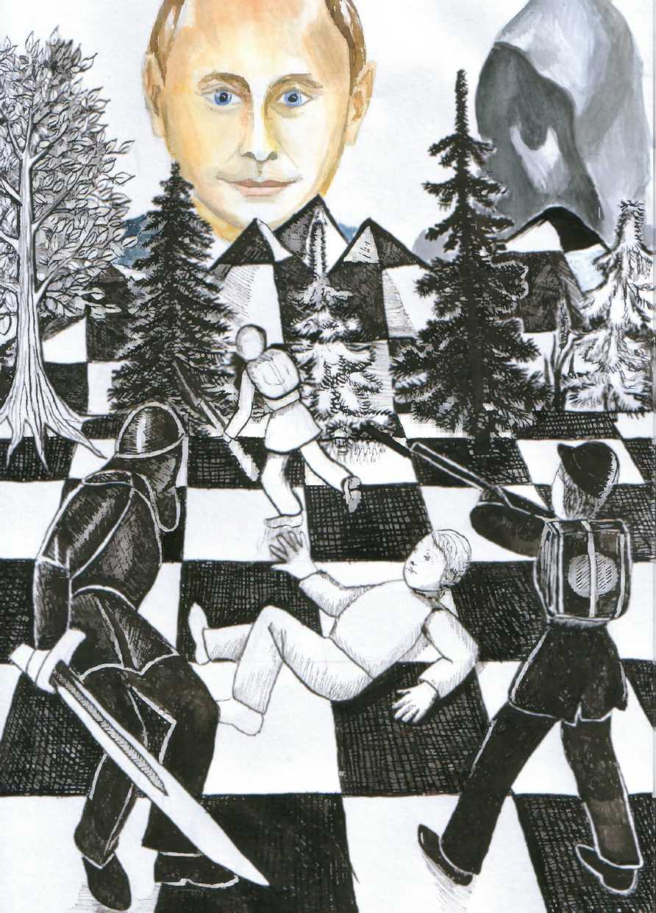

Сказка о Синей Бороде, Снегурочке и Тигре Львовиче

Давным-давно в некотором царстве, офигенном государстве правил Синяя Борода, он не царь, не король, а диктатор, что-то типа пожизненного президента. У него часто мерли жены. Только женится, а она раз — и умерла. И снова вдовствует Синяя Борода. А звали его так потому, что борода у него была иссиня-черная, такая, что при ярком свете казалась синей.
И вот как-то он снова овдовел, и слуги верные стали ему жену подыскивать.
А на самом краю государства у кромки Великого Ледника жила девочка-Снегурочка. Была она красива до невероятного. Кожа у нее была белая-белая, как снег. Волосы черные, как ночное небо, а глаза светло-светло-голубые, как льдинки. Но при всей ее красоте, оставалась она одинока — боялись ее мужчины. Кожа ее была всегда холодна, как лед. И губы ее были холоднее льда. Так утверждал один деревенский конюх, похвалявшийся, что поцеловал Снегурочку.
В детстве у нее был единственный Друг-мальчик по имени Тигр. Отца у него не было, а маму его Добрые Селяне считали ведьмой. У него была пышная грива волос. И полосы на теле. Когда он злился — то рычал. Отцом его, как утверждали злые языки, был хищный зверь Лев, сбежавший из зоопарка Синей Бороды, и найденный стражниками во дворе его мамаши.
А может Лев просто напугал ее, когда она была беременна, и мальчик стал похож на льва.
Когда мальчик чуть подрос, было мало желающих его обижать. Он, рыча бросался в драку, страшно бил руками, похожими на лапы и самые отвязанные хулиганы разбегались в панике.
Из всех детишек дружил он только со Снегурочкой. Оба они были изгоями.
А потом его маму обвинили в колдовстве (за худобу, огромные злые глаза, красоту, трезвость и отказ сношаться не только с конюхами, скотниками, дворниками и плотниками, но даже служителями культа).
Тигра всем миром избили и связали. Он, правда, трех селян поломал и младшему служителю культа бок разодрал крепкими, как у медведя когтями. А его маму осудили и сожгли, как ведьму. Все селяне вместе со служителями культа радовались и веселились. И думали о завтрашнем развлечении — сжечь отродье ведьмы, как называли Тигра.
Ночью к маленькому Тигру пробралась Снегурочка принесла нож, и сказала, "Беги, Тигр. Ты единственный друг мой, вот и беги!" Тигр перерезал веревки, спрятал нож под одеждой, и стал ждать. А когда пришли утром Добрые Селяне его жечь во главе со служителем культа, зарезал он троих селян и одного служителя и подался в бега.
Добрые селяне пытались затравить его собаками, но самые свирепые псы, поджав хвосты и скуля, отказывались преследовать Тигра.
Ушел Тигр куда глаза глядят. Хоть и был он могуч и опасен, но был он совсем ребенком….
Шли годы. Тигра вспоминала лишь Снегурочка, потому, что друзей у нее больше не было.
Не любили Добрые Селяне Снегурочку. Особенно Служители Культа. Ведь если она не ведьма, так чего такая холодная? Не любили они тех, кто не такой, как все. Не раз подумывала Снегурочка свалить из этого сволочного села. Да не успела. Приглядели ее сваты Синей Бороды и притащили во дворец.
— Ничегошная, — задумчиво произнес Синяя Борода. — А чего ж не замужем еще? И к Служителям культа в монастырский бордель не попала?
— А шкура у нее холодная, как лед…
— Это интересно, это экзотика. Тащите ее ко мне!
Служители культа пробормотали свои сволочные бормоталки и назвали Снегурочку женой Синей Бороды.
Синей Бороде понравилась Снегурочка, вот только ледяные прикосновения сбили пламя желания и брачная ночь обошлась без сношений. На утро сказал он ей:
— Я уезжаю на неделю к соседу с дружественным визитом. Вот тебе ключи от всех комнат, заходи куда хочешь, но вот в эту черную комнату, открываемую этим черным ключом, не входи, поняла?
Снегурочка, как только свалил Синяя Борода, немедленно отправилась прямо в Черную Комнату.
Открыла ее черным ключом. Вошла и захохотала.
Ничего там не было, кроме Дивиди и огромной кучи порно.
Вот она тайна Синей Бороды. Ну, скот!
Вот только ключ обратно не вынимается никак. Ловушка подлая от Синей Бороды.
А делать-то что? Стража за ней по пятам ходит.
Свалить не удастся.
И друзей у нее нет. Вот только Тигр. Но он, если жив — далеко где-то.
Посмотрела она на луну. Красивая Луна, огромная, полная, круглая. Как живая.
— Луна, сказала Снегурочка, если где-то на тебя смотрит Тигр, скажи ему, что мне совсем хана.
И если жив он, здоров и на свободе, пусть придет и спасет меня. Как я его когда-то.
А в это время Тигр Львович за далекими горами тоже смотрел на луну из своего шатра.
Помотало его по свету, пока не прибился он к коневодам. Разводили они коней, жили в шатрах, странствовали по свету в кибитках.
И услышал он голос полузабытый голос Снегурочки из далекого детства, что ей совсем хана. И если жив он, здоров и на свободе, то пусть поспешит к ней.
Пришел он к Главному Коневоду и сказал ему, что спешит выручать ту, которая ему жизнь когда-то спасла. Спросил Главный Коневод не дать ли ему в помощь пастухов, но засмеялся Тигр и сказал, что справится.
— Тогда возьми это, сказал Главный Коневод. И протянул ему толстую трубу длиной и толщиной с ногу взрослого мужчины. Сбоку на трубе была ручка.
— Эту штуку мне когда-то подарил шаман-управитель времени. Он ее то ли в прошлом, то ли в будущем спер, называется она Шайтан-Труба. Возьмешь за ручку, направишь на врага и нажмешь штучку сбоку и замок какой-нибудь обрушится с грохотом.
— Спасибо, Дядя! — назвал Главного Коневода Тигр.
— Спеши, Тигр. И возвращайся с ней. В наших шатрах место найдется.
Перевалил Тигр Львович через горы и прибыл к замку одновременно с Синей Бородой. Чуть чуть попозже.
Синяя Борода смотрел на Снегурочку укоризненно.
— Не удержалась…
— Порнушник! — захохотала Снегурочка. — Урод! Что убьешь меня теперь?
— Нет, не убью. Сошлю на остров. Там все мои бывшие жены обитают.
— Он необитаемый?
— Ими обитаемый, — ответил Синяя Борода.
И в это время с диким ревом и пламенем обрушились ворота замка и храм мерзкий Служителей Культа обрушился с грохотом. В пролом въехал на вороном коне Тигр.
— СНЕГУРОЧКА! СНЕ-ГУ-РОЧ-КА!!! — звал он.
— Здесь я! Здесь я!
Тигр подхватил Снегурочку на руки и посадил в седло впереди себя. Ни Добрые Селяне, ни Служители Культа не осмелились остановить Тигра Львовича. Они его и ребенком-то боялись. А уж взрослого-то вообще до жидкого кала… — Холодненькая моя, засмеялся Тигр, слегка куснув Снегурочку за ухо.
— Тигр, мой Тигр, — плакала Снегурочка, я знала, что ты вернешься…
Приехали они к Коневодам.
Рассказали ему обо всем.
— А много жен на острове, поинтересовался Главный Коневод. — Да полсотни, наверное…
— А красивые они?
— Синяя Борода лучших отбирал.
— Полсотни бесхозных теток! Красивых, неоприходованных.
Слыхали, Коневоды?
А коневоды уже прыгали в седла.
— Женщины! Ничьи! Красивые! Лодки заберем у рыбаков и вернемся с женами. Без калыма, без выкупа! халявные тетки! Да еще красавицы! — гудело кочевье. — За тетками — Алга!
Через месяц половина неженатых коневодов вернулись с женами…
А Тигр ввел Снегурочку в свой шатер. Стала она его женой. Жили они долго, счастливо в любви согласии и страсти.
Было у них много детей и все они были с пушистыми гривами на головах.
И жутко сильные…

Список условных сокращений

Авт. — авторское
Англ. — английский язык
Жарг. — жаргон
Лат. — латинский язык
Монг. — монгольский язык
Нем. — немецкий язык
Публиц. — публицистическое
Разг. — разговорное
Татар. — татарский язык
Финанс. — финансовое

Алга! (тюркск.) — Вперед!
Швайн (нем.) свинья.
Алга! Тисс булем! (тюркск) Вперед! Быстро давай! Шнеллер зольдаттен (нем.) Быстрее, солдаты!
Дас ист гуд (нем.) Это хорошо.
Амас яхши (тюркск.) Все хорошо.
Суяшь керяк! Бычаглар кулларга! (тюрск.) Резать надо. Ножи в руки!
Темир Йадрак (тюрек.) Железный Кулак.
Суяман (тюркск.) Зарежу.
Хальт (нем.) Стой.

